**机器学习课程重点题型：**

缩写扩展的解释（SVM，DBSCAN）5题3分 15分是非题：5题2分 10分选择题5题4分 20分简答题3题5分 15分综合题：4题10分 40分

1 绪论：基本概念（啥是机器学习），背景（alphago ，chatgpt之类的发展，中国新一代人工智能），典型应用（区分能否预测）。是learn from experience，有潜在规律但不是能用公式直接算出来的。

**机器学习能用来做什么：** 文字识别；语音识别；下棋；Find music & chat；人脸识别；自动驾驶；

**举例：HandWriting Recognition**

 可用于邮件自动分拣、手写支票自动识别等 我们通常明白如果积累了足够多的手写字符，那么新来的手写字符识别是可以靠积累的历史字符推 出来的，从过去到现在的手写字符是有规律的，我们可以利用朴素贝叶斯分类器，用概率来表示数 据的统计规律，用极大后验假设来进行判别。

**举例：Chess（Alphago）**

|  |  |
| --- | --- |
|  | Policy Network：输出合法步骤下的棋盘分布的概率SLPN：使用人类历史棋局作训练，其数据库中大概有3000万盘棋局RLPN：和自己对弈大量棋局，使用强化学习Value Network：输出一个标量V(S')可以预测在positionS'的时候的可能值 |

**机器学习关键概念的含义：**

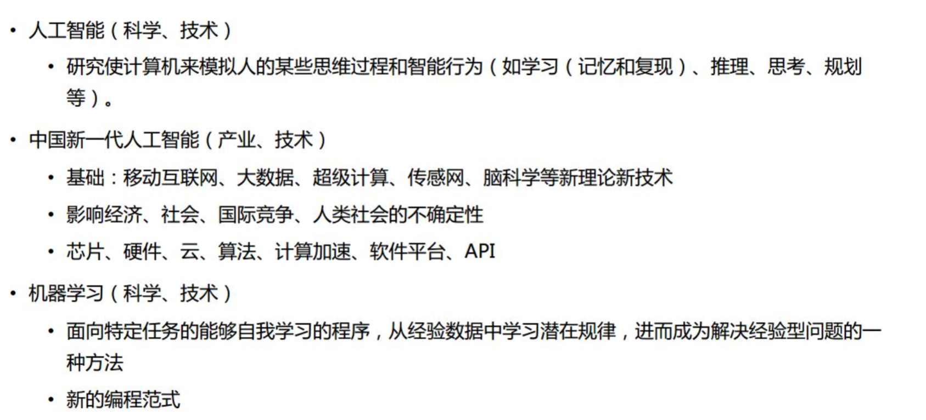

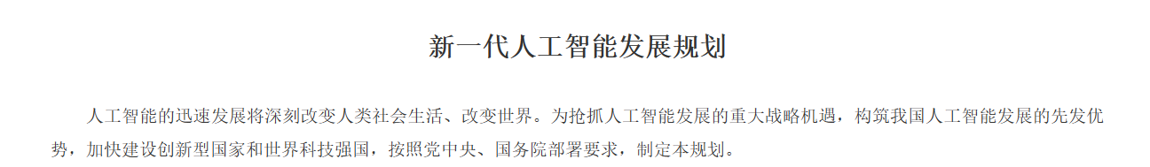

**总结一下机器学习的使用方法：**

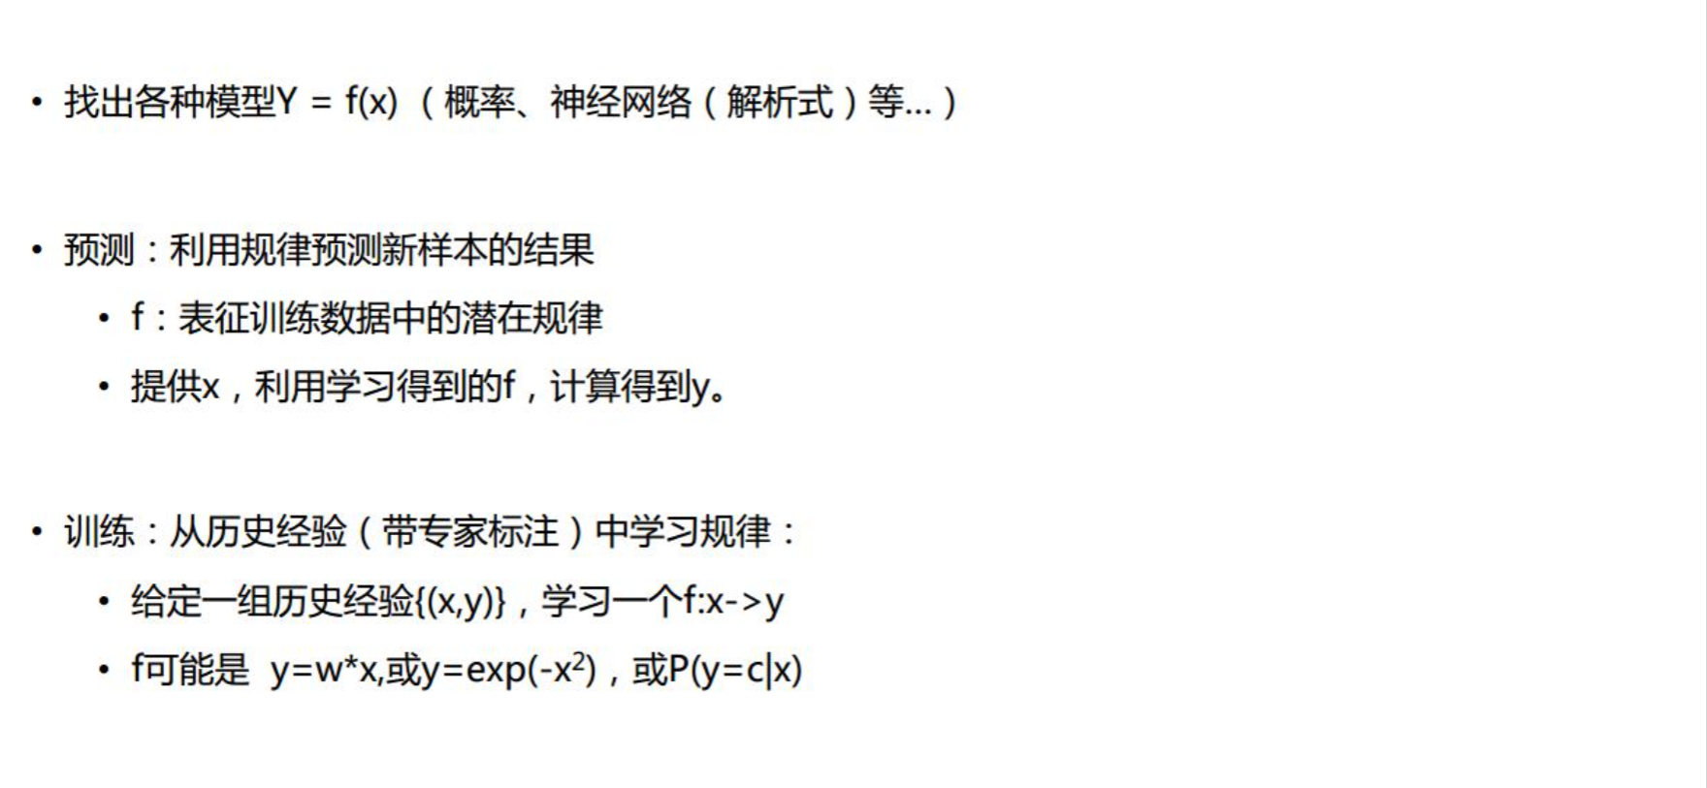

## 1.1什么是机器学习(def1 or sum都行)：

**Def1：Tom Mitchell**

**一个程序若能够通过经验E，针对某些任务类T和性能测量P，其在任务T上的性能(用P来衡量)随着经验E的改进而改进，则称该程序能够从经验E当中学习**

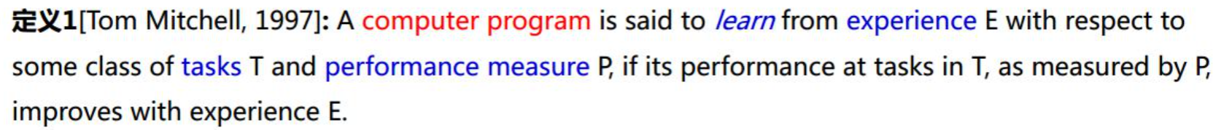

**Def2：**



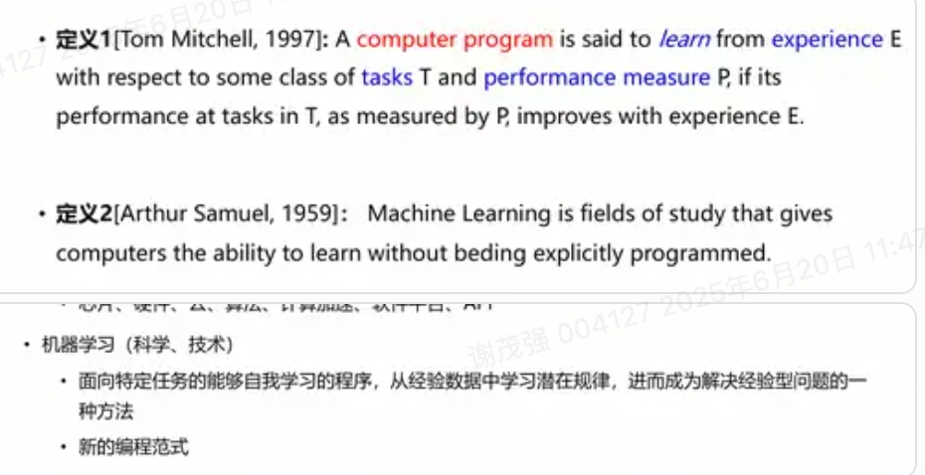

1.2经典机器学习可以分为几类**：**

1. 分类（Classification）2. 回归（Regression）3. 聚类（Clustering ， Unsupervised Learning）

2.1 线性回归模型**：**

1.线性回归2.logistic 回归（要会代价函数和梯度的求法，梯度下降法）3.LDA ML的基本模式：training（offline）， testing ， predicting（online），训练样本和测试样本的独立同分布过拟合和欠拟合，正则化（注意只惩罚从1-n的参数）

**线性回归：定义：通过一组属性值的线性组合来预测目标值的方法。**

**用途：定价（房屋，债券，股票），资信，物质成分浓度线性回归的判决函数形如：**

我们也可以用这个样子的判决函数来表示线性回归模型。

## 2.1.1 线性回归的代价函数

**使用代价函数（Cost Function）去衡量偏离程度：**

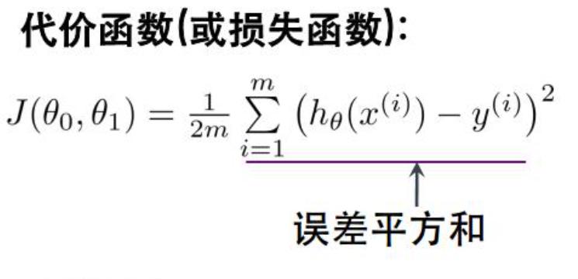

那么训练过程就是最小化代价函数，选取最合适的θ0和θ1来最小化代价函数，来拟合训练数据。

**优化：最小化代价函数**

1. 目标：使用带标注的的训练数据在优化过程中选出最好的参数组合。

2. 方法：解析式求导3. 方法：梯度下降法

**解析求导法：（最好每次自己都推一遍）**总体思路：

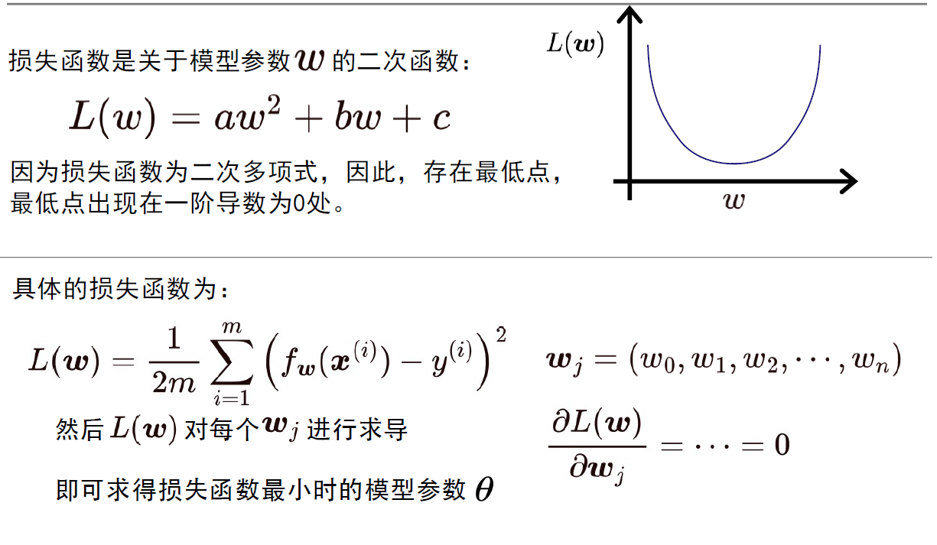

求导过程：

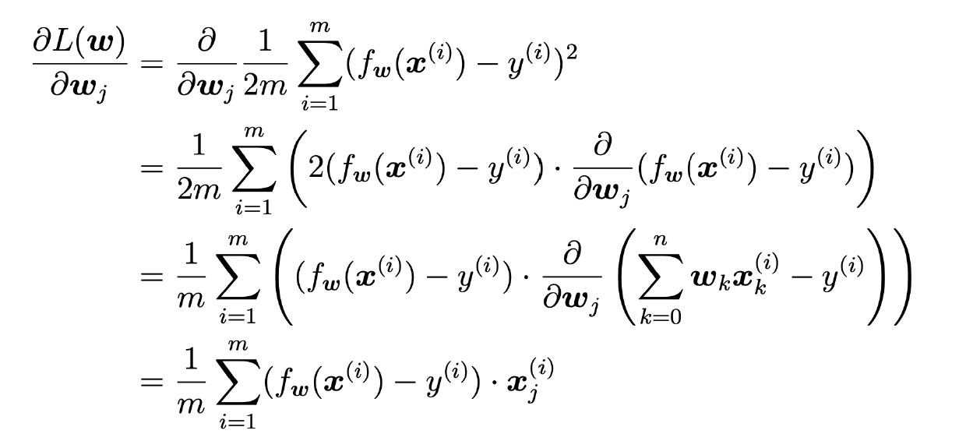

得出θ的矩阵表示形式

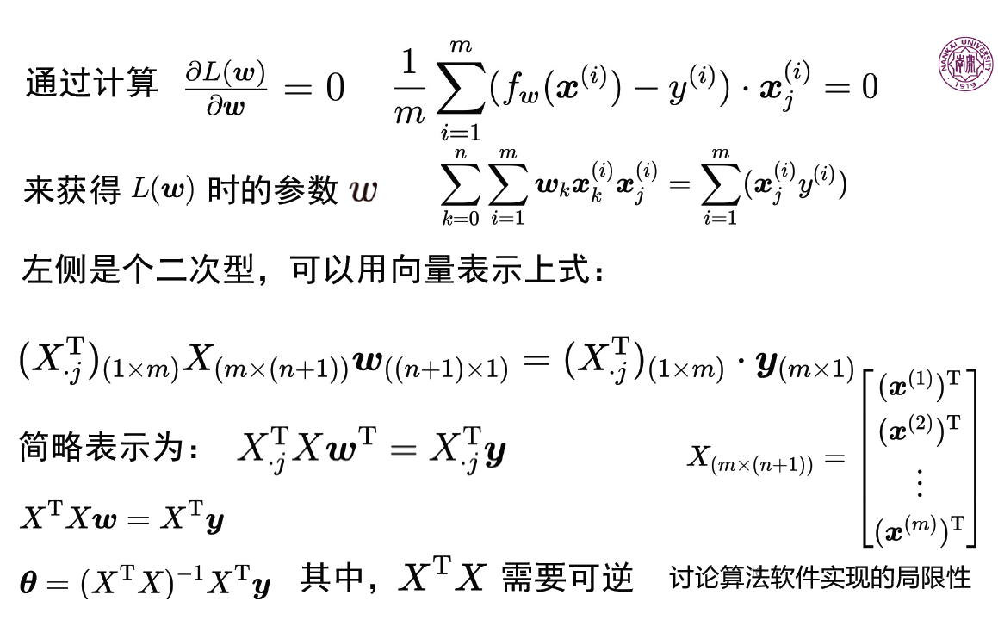

## 2.1.2 梯度下降法：

**理论基础(要记牢)：梯度下降的方向是函数增长最快的方向，负梯度的方向是函数下降最快的方向**

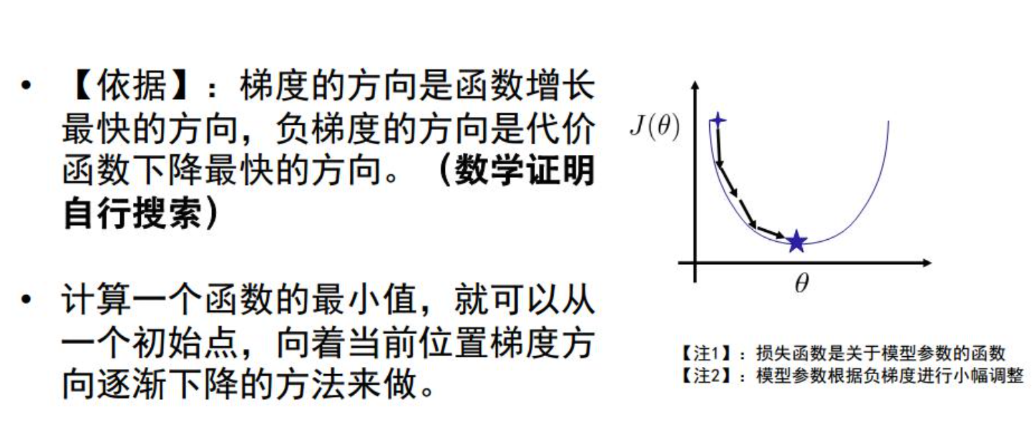

·图模型展示：（每次都沿着下山最快的路径走）

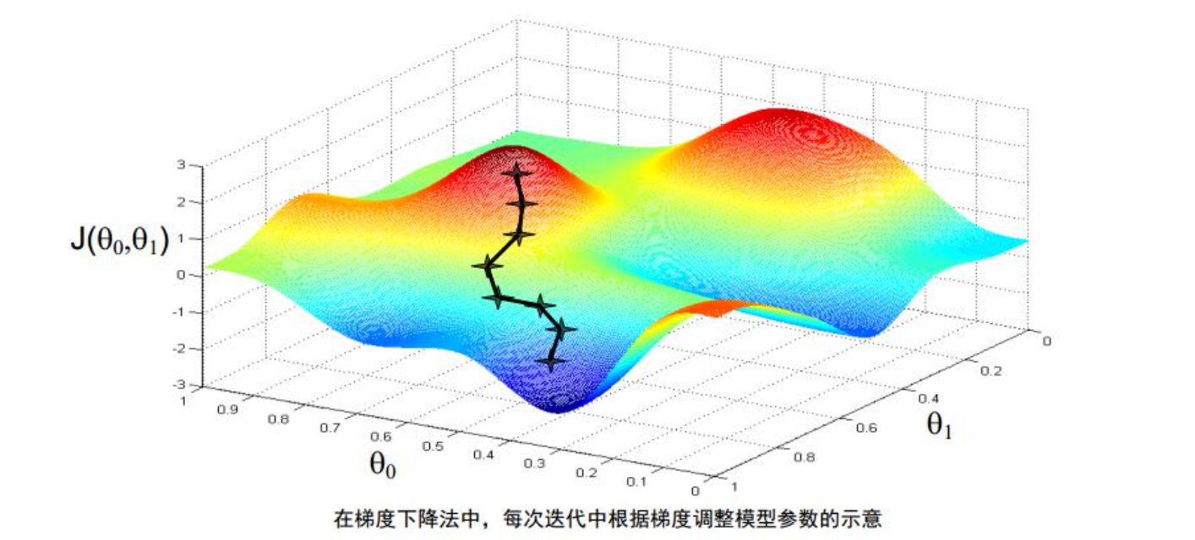

算法实现：

其实也就是让在原来w的基础上逆着梯度的方向走对应的α的学习步长的距离，最终会不断收敛直到最低点。

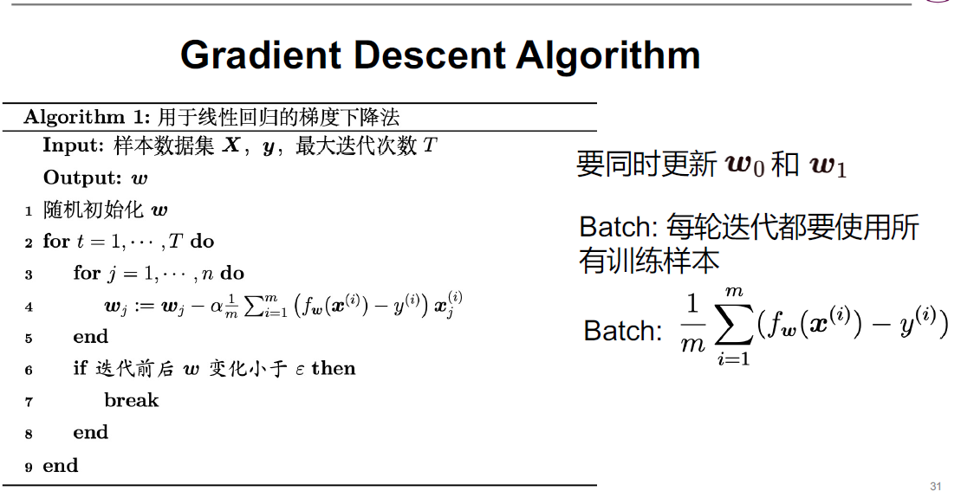

为什么代价函数一直朝着最小值去：

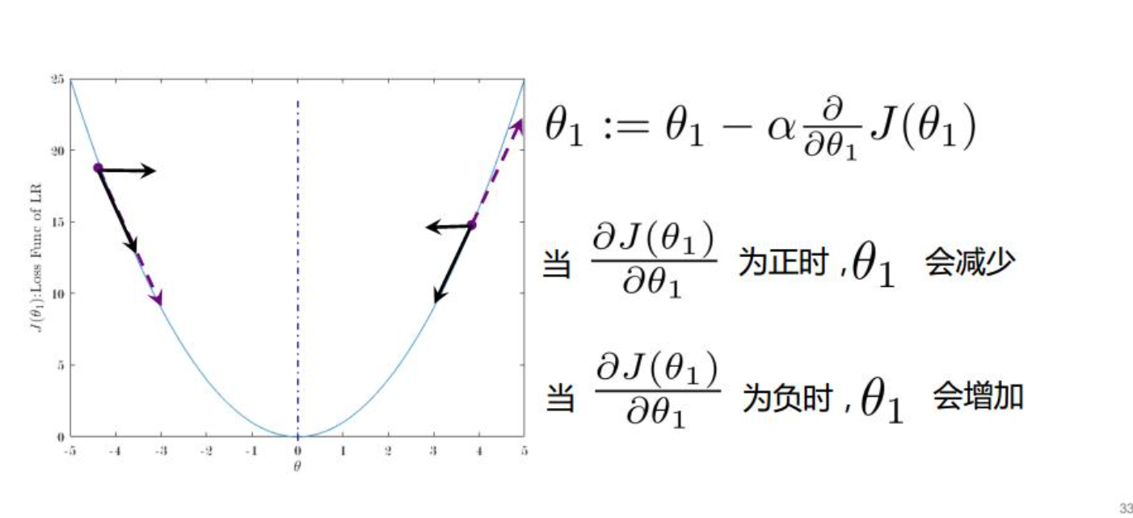

对于多维线性回归问题，注意各维之间相互独立的前提，然后其它步骤和二维线性回归没有区别：

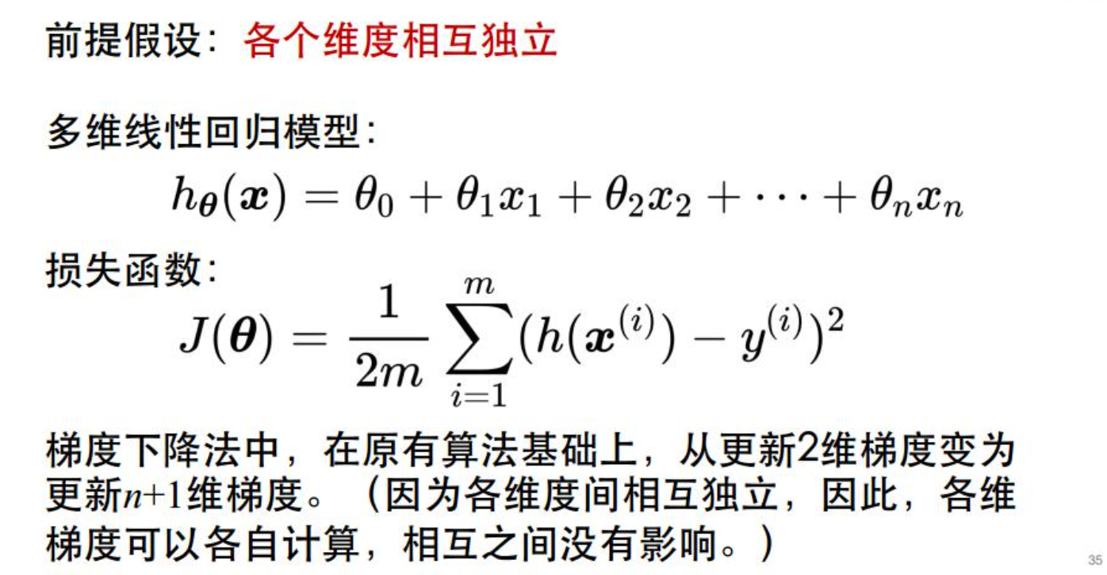

初始值的影响：

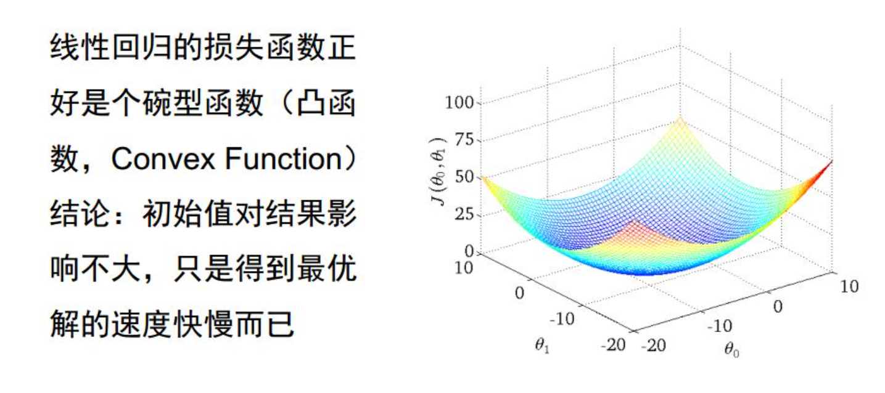

**学习步长大小的影响：α太小迭代太慢，太大则可能会来回震荡**：

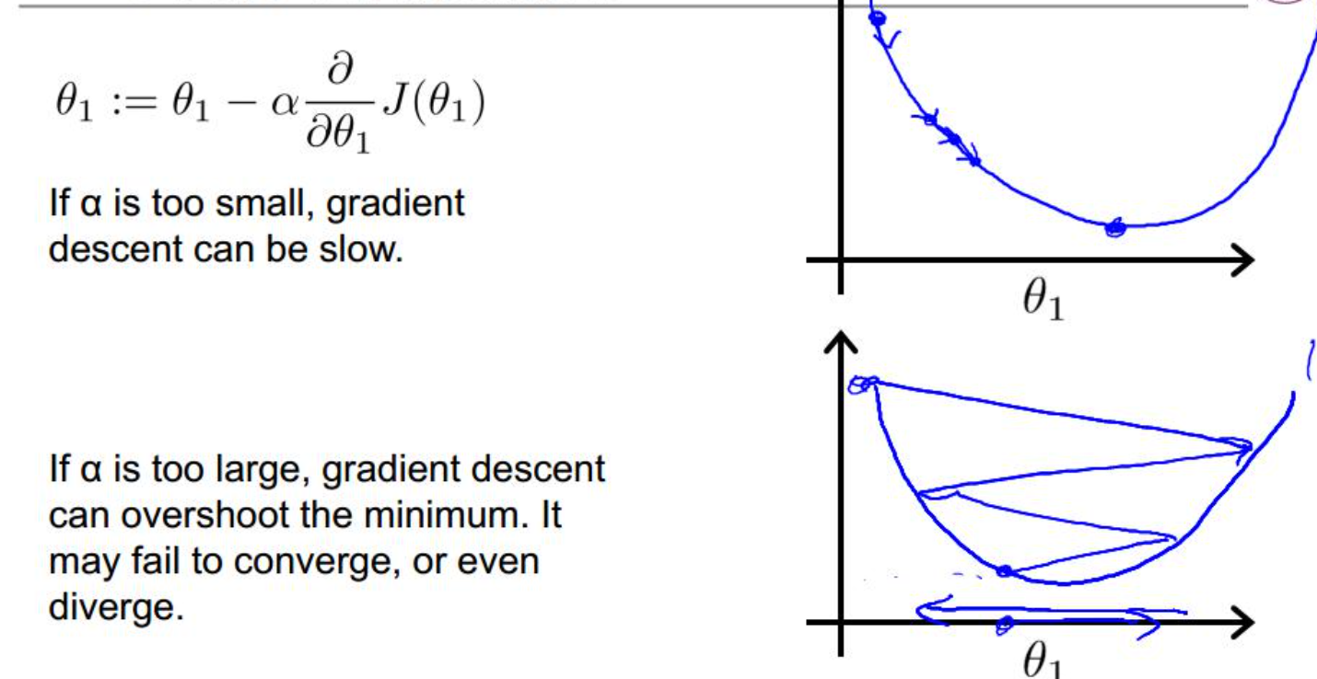

“Batch”梯度下降：

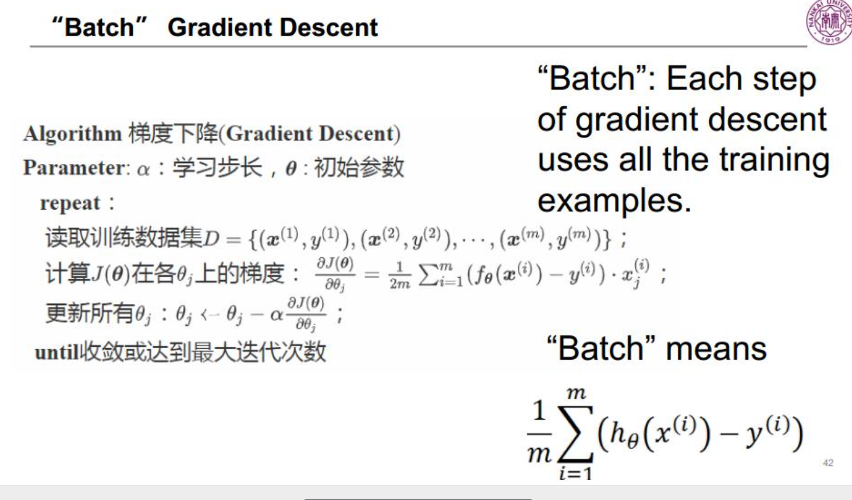

**从线性回归看待机器学习：**

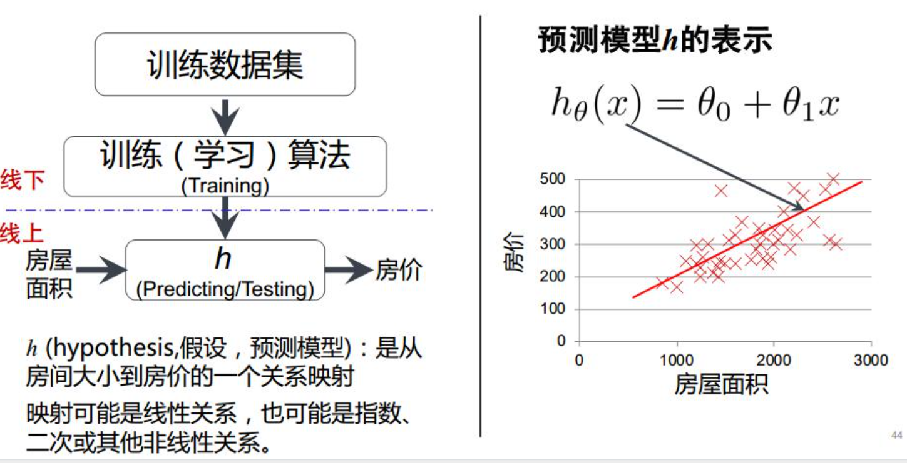

**机器学习的范式：**

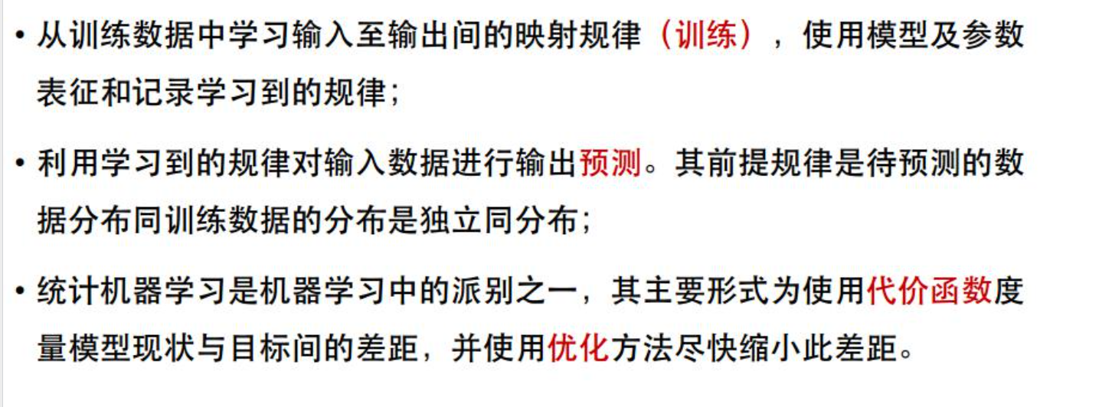

2.2 Logistic Regression:

## 2.2.1 逻辑回归公式及其本质：

非常重要的逻辑回归，本质是一个线性分类器，主体公式为

$h_{θ}\left(x\right)=g\left(θ^{T}x\right)=\frac{1}{1+e^{-θ^{T}x}}$

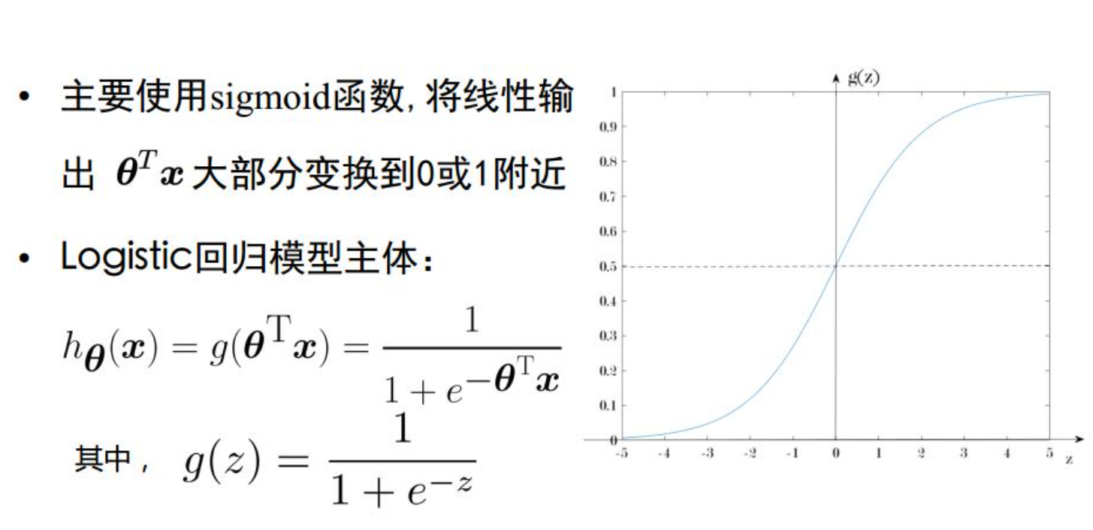

**逻辑回归的判决函数：**

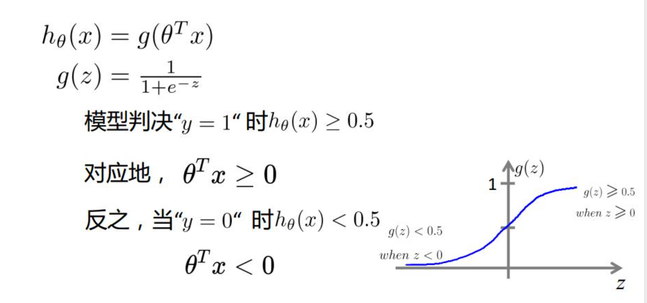

2.2.2 逻辑回归的交叉熵损失函数**：**

这里根据y的取值分类的代价函数不同，首先我们知道h(x)因为被Sigmoid函数收缩到了[0 , 1]的范围，

所以对应的-log(h(x))∈[0 , +∞]，当y = 1时， h(x)越接近1，那么代价函数越接近0.对于y = 0的时候同

理，所以这样就达到了惩罚偏离正确预测的效果。

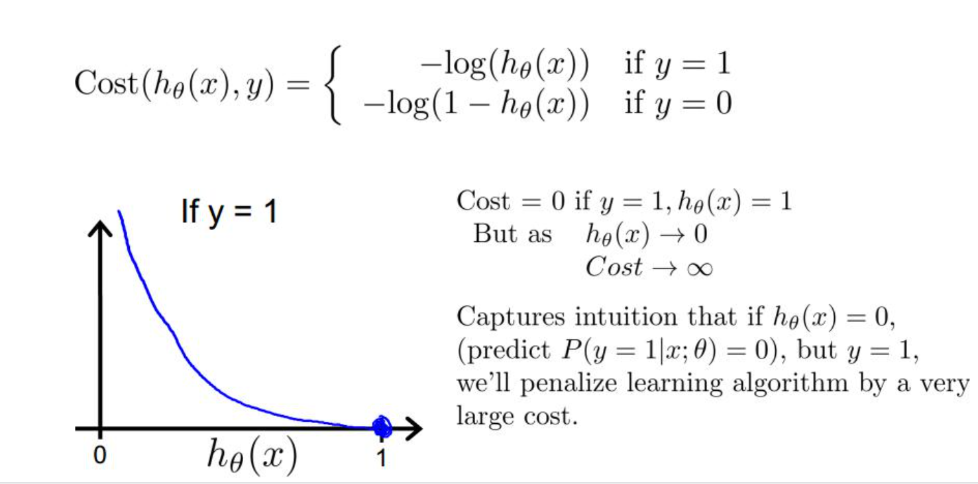

**基于交叉熵的损失函数(重要，轮换对称好记)：**

$$J\left(θ\right)=\frac{1}{m}\sum_{i=1}^{m}{Cost\left(h_{θ}\left(x^{\left(i\right)}\right),y\right)=-\frac{1}{m}\sum_{i=1}^{m}{[y^{\left(i\right)}log\left(h_{θ}\left(x^{\left(i\right)}\right)\right)+(1-y^{\left(i\right)})log⁡(1-h_{θ}\left(x^{\left(i\right)}\right))]}}$$

这里其实很容易理解，因为y只有1和0两种取值，当y为1时，只保留前面的项而后面的项为0；当y为0

时，只保留后面的项，而前面的项为0.这样其实**把刚刚的分类的代价函数统一到了一起**。

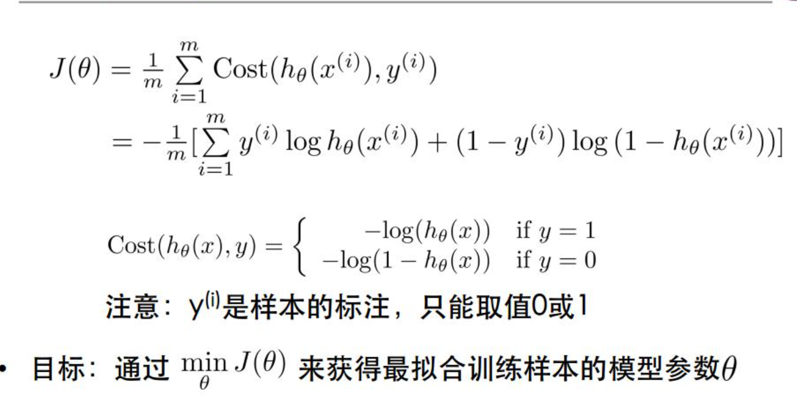

**最小化代价函数：**

梯度下降法，在上面已经讲过了，这里我们只需要再给出当前的代价函数的偏导的证明过程即可，当

然建议自己再尝试证明一遍。

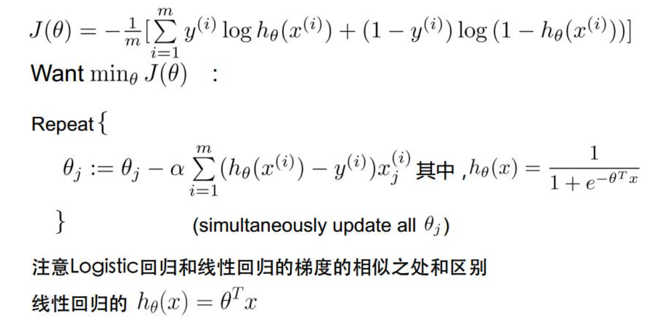

**代价函数求导过程（共两页）：**

分两步求导，并不难（QAQ）

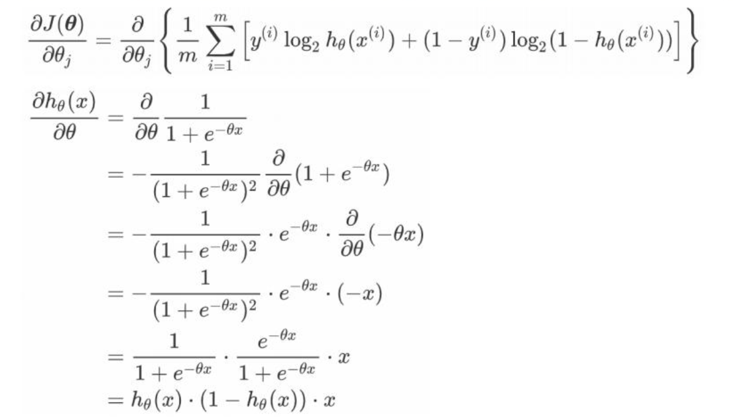

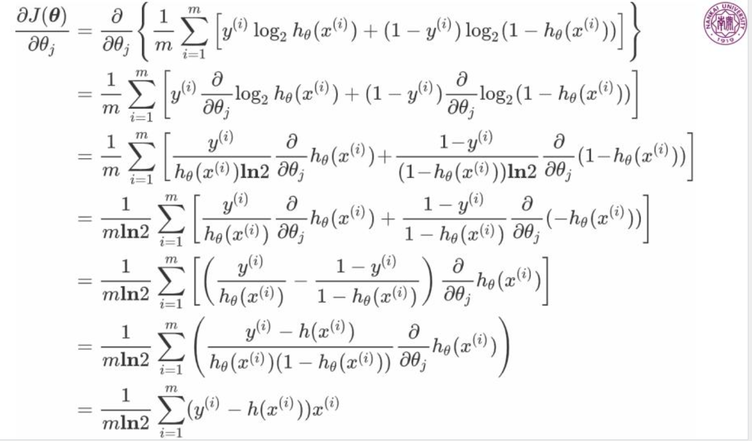

**从类后验概率的角度看：**

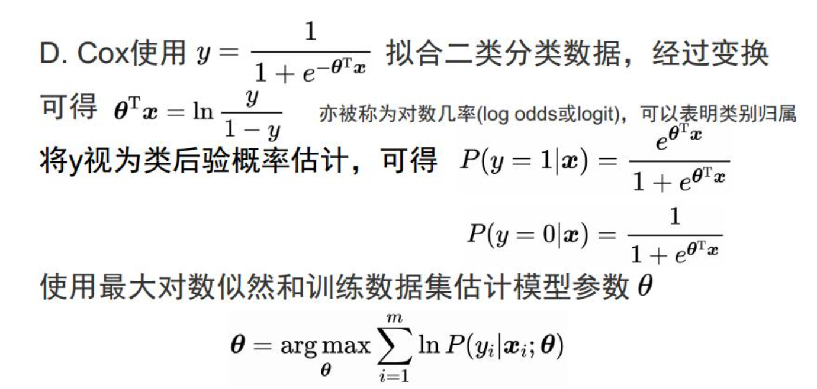

# 2.3线性判别分析：

LDA（Linear Discriminate Analysis）。

**历史由来：**

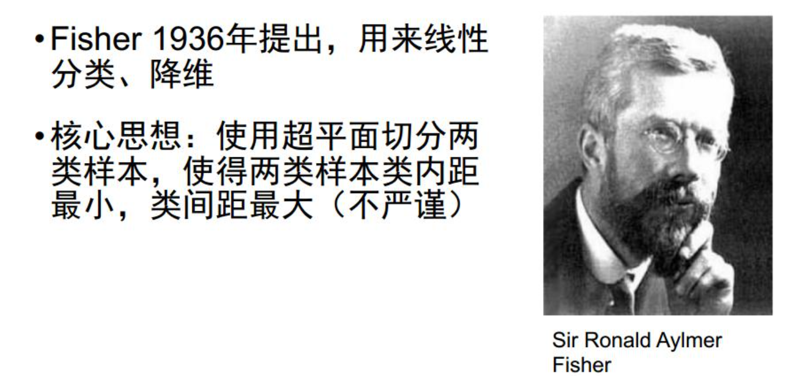

## 2.3.1 最大化类间距，最小化类内距

**线性判别分析的方法是，设法将训练样本的集合投影到分割面的法线上，在法线上使得同类样本的投影点尽可能接近，非同类样本的投影尽可能远。也即“最大化类间距，最小化类内距”**

**方法：**

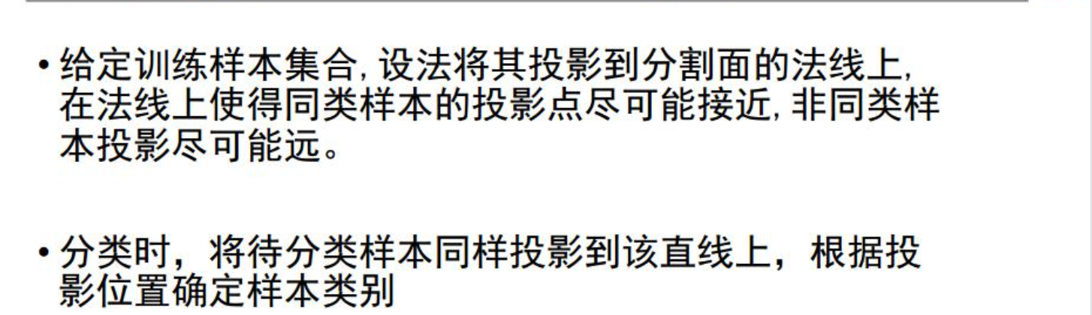

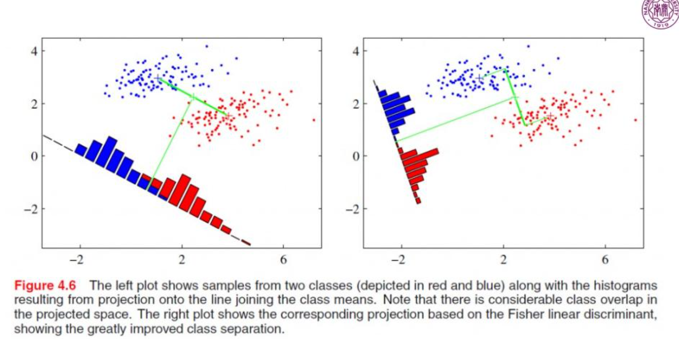

可以从直觉上我们看出我们的分割超平面成功的划分了两类样本，对于我们的新样本，我们就需要投影到分割超平面的法线上就能区分出是哪一类样本了。

**数学推导 向量在另一向量上的投影：**

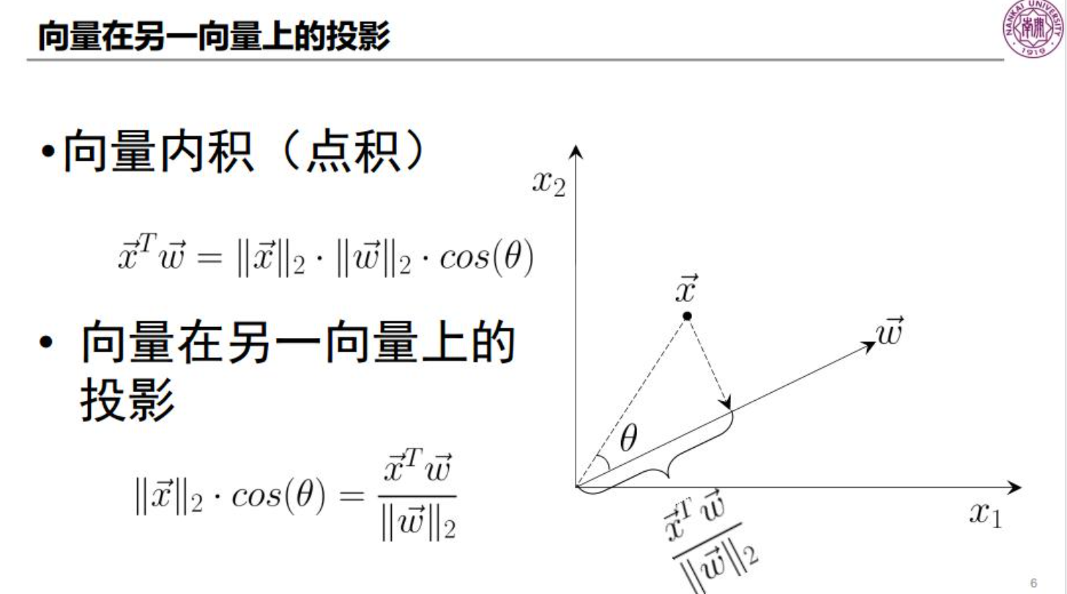

**相关参数定义：**

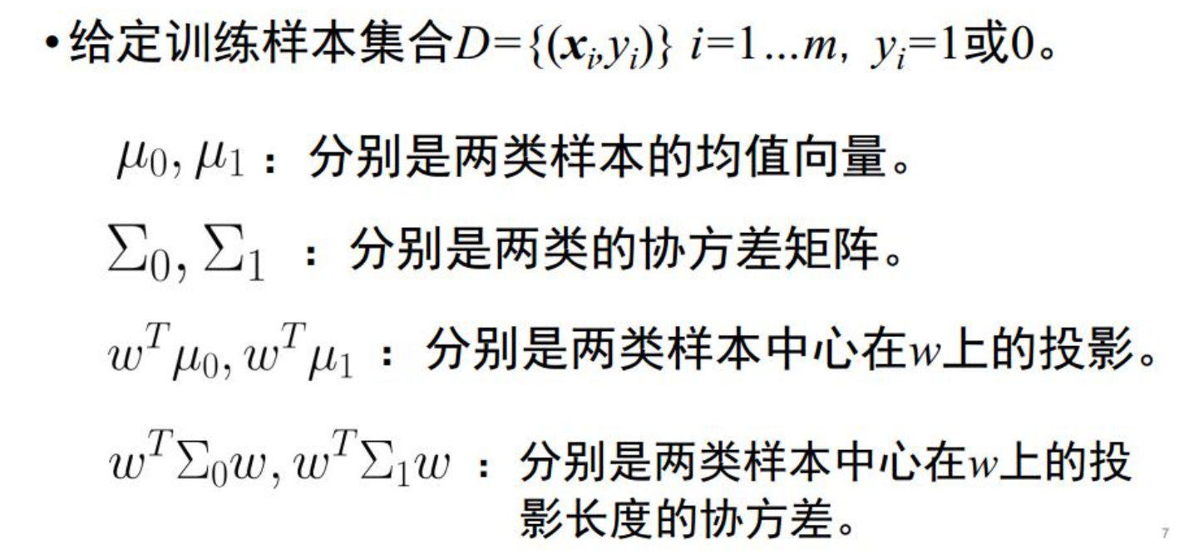

2.3.2 LDA的分子分母代价函数：

**将我们在一开始直观理解时候说的“类间距最大，类内距最小”转化成相应的优化目标，也就是把类间距放到分子，类内距放到分母，这样就一举两得了**。

**类间距最大对应 $max{|}| w^{T}μ_{0}-w^{T}μ_{1}| {\left.​\right|}^{2}$**

**类内距最小对应 $min\left\{w^{T}\sum_{0}{w}+w^{T}\sum_{1}{w}\right)\}$**

**那么自然要优化的函数就变为 $J=\frac{| | w^{T}μ_{0}-w^{T}μ_{1}| {\left.​\right|}^{2}}{w^{T}\sum_{0}{w}+w^{T}\sum_{1}{w}}=\frac{w^{T}\left(μ_{0}-μ_{1}\right){\left(μ_{0}-μ_{1}\right)}^{T}w}{w^{T}\sum_{0}{w}+w^{T}\sum_{1}{w}}$**

$= \frac{w^{T}S_{b}w}{w^{T}S_{w}w}$

其中 $s_{b}=\left(μ_{0}-μ_{1}\right)\left(μ_{0}-μ_{1}\right)$**是类间距散度矩阵**

$S_{w}=\sum_{0}{}+\sum_{1}{}=\sum_{x∈X_{0}}{\left(x-μ_{0}\right){\left(x-μ_{0}\right)}^{T}}+\sum_{x∈X_{1}}{\left(x-μ_{1}\right){\left(x-μ_{1}\right)}^{T}}$ 是类内距散度矩阵

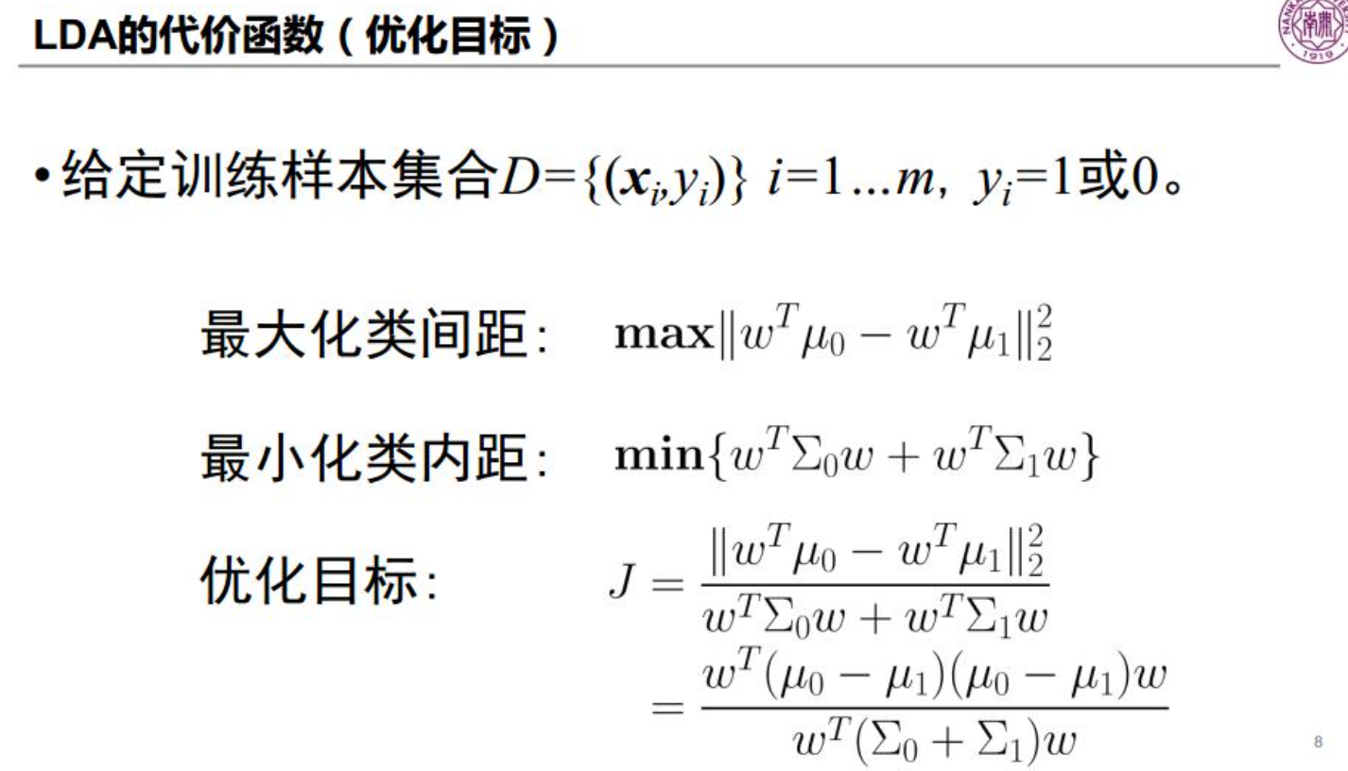

然后我们进一步展开化简，引入Sb和Sw两个散度矩阵：

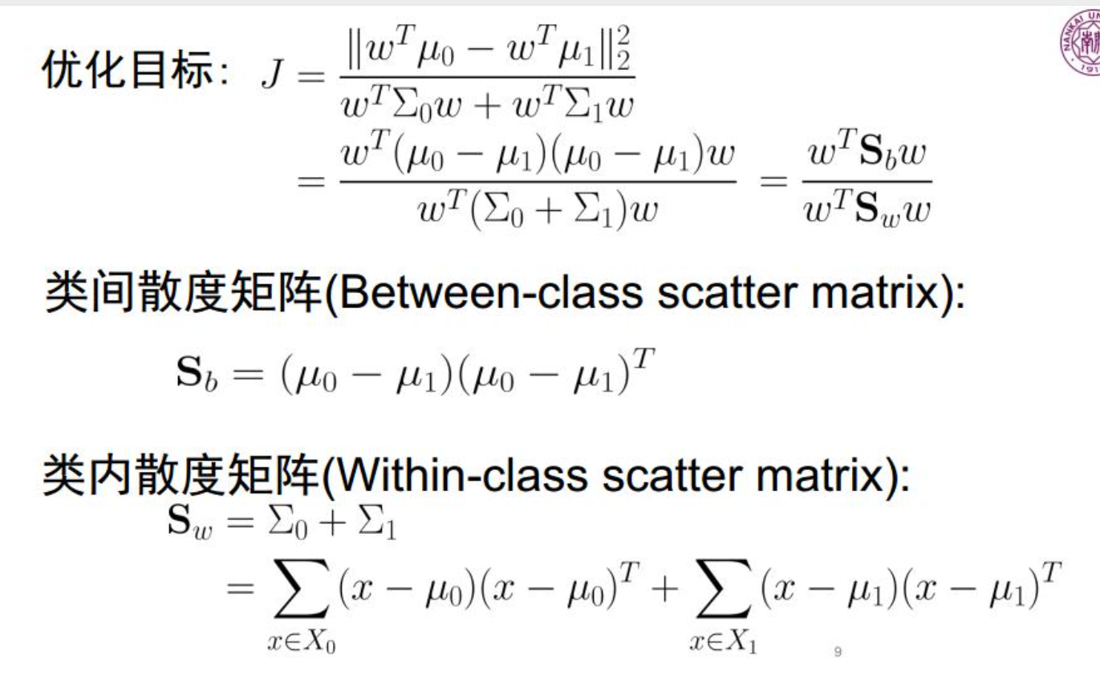

**然后转化成约束最优化问题**（引入拉格朗日函数，如果忘了建议去看看统计学习方法的附录）：

## 2.3.3 固定类内散度矩阵 $S_{w}$ 利用拉格朗日法求解LDA的损失函数

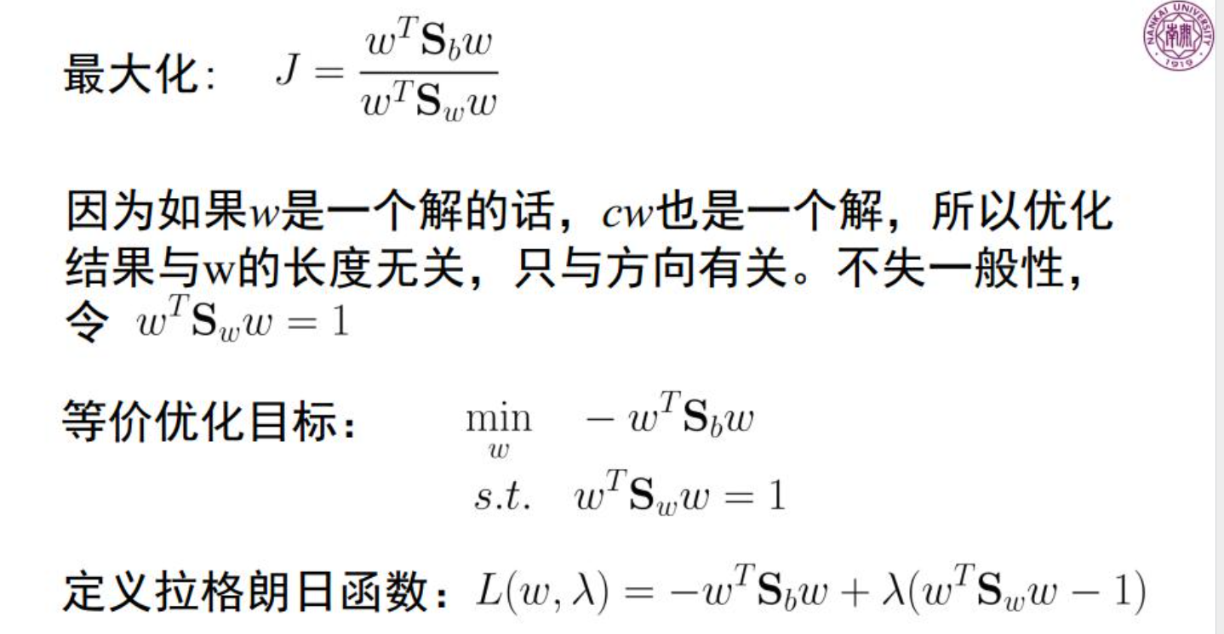

**为什么可以固定 $w^{T}S_{w}w$ 的值为1？由于这是一个双变量问题，我们需要同时控制 $S_{b}$ 和 $S_{w}$，然而两个作用起来会比较复杂，我们采用的技巧是选择一种衡量类内距的标准，将其固定下来，在此基础上我们尽可能的最大化类间距。 否则就会遇到，如果只追求 $S_{b}$ 最大，有可能会造成 $S_{w}$ 也很大，这样带来的风险就是两个变量都不能得到很好的控制和衡量。所以我们选择给 $S_{w}$ 一个标准，固定下来，告诉函数，这个是好的，是我们想要的。至于1还是其他常数无所谓，因为本身和w的长度无关。**

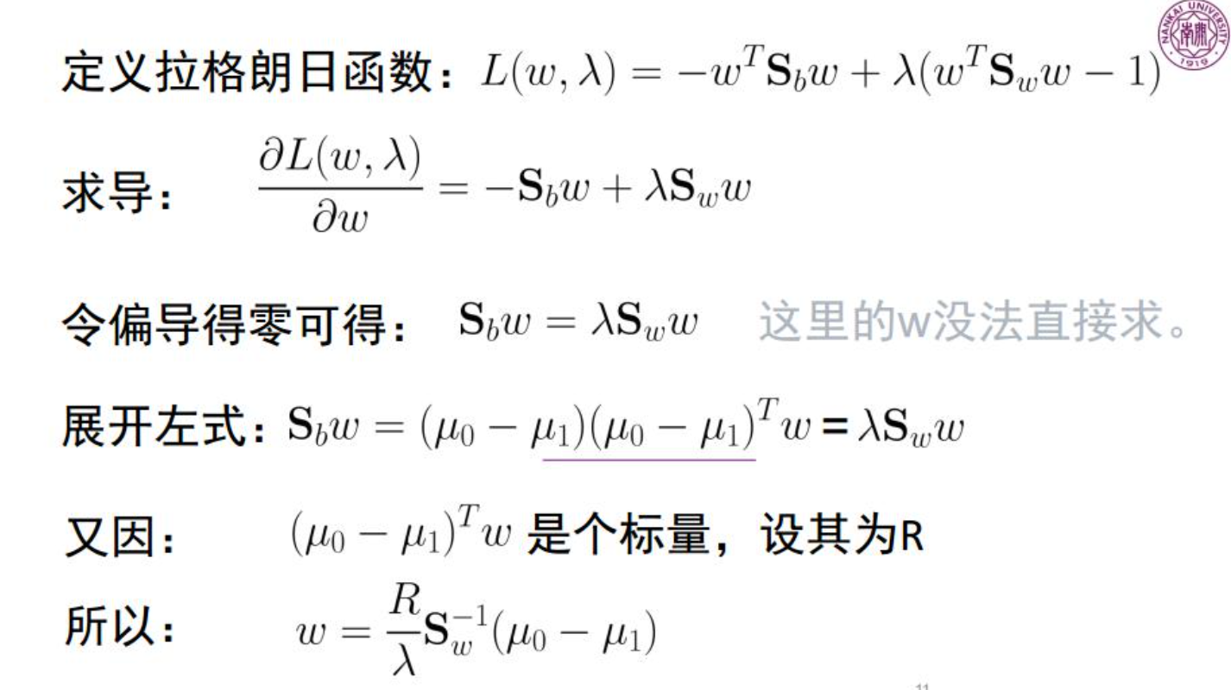

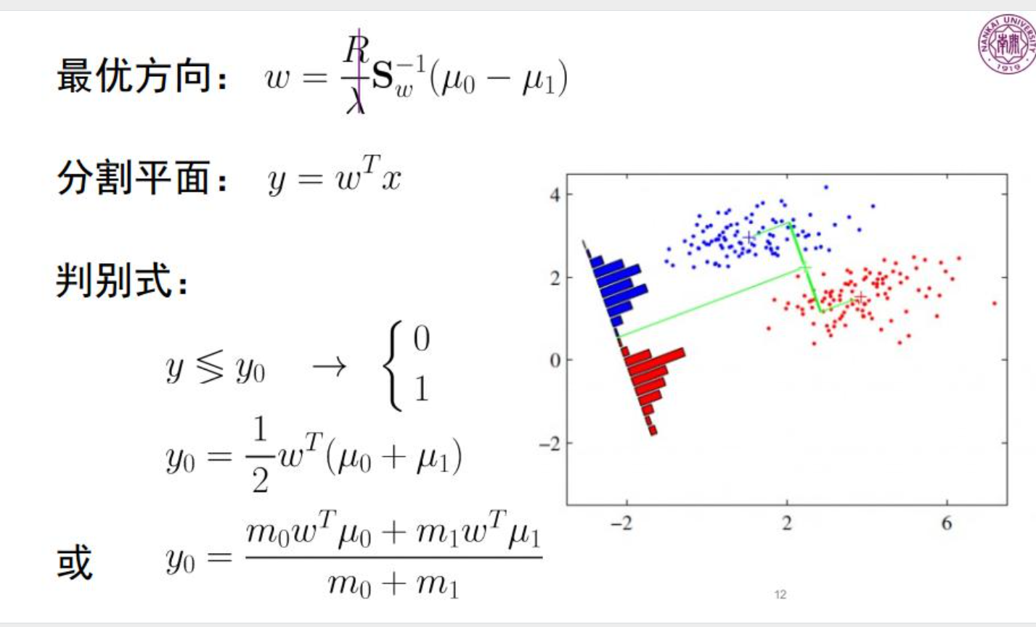

**总结LDA算法：**

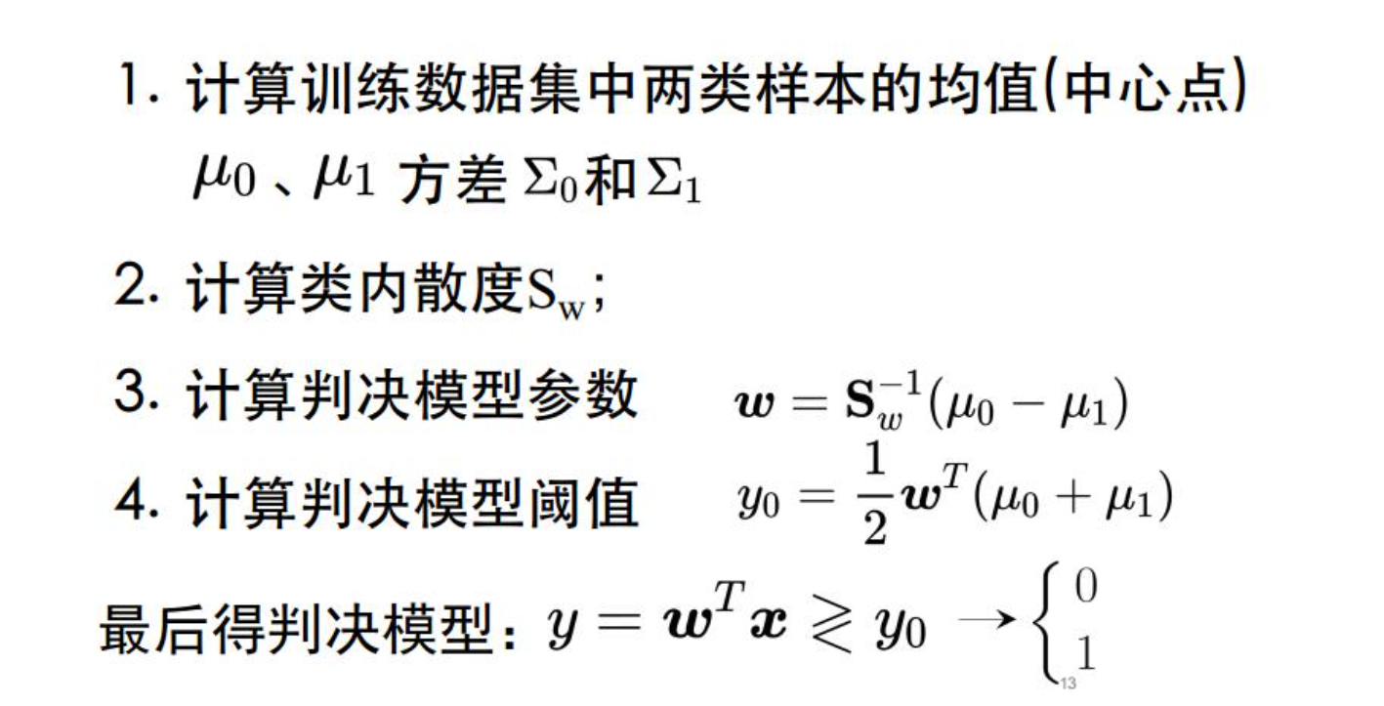

# 3.1神经网络：大重点！

1.NN的历史2.神经元。多层感知器（perception）。如何解决异或问题等3.BP算法（会推导）；代价函数；会求导（链式法则），梯度下降法；误差&梯度

4. 会考一些概念性的名词解释，例如解释名词LSTM。或者是大题写出神经网络的损失函数，

LeZhang给出了一个讲的很清晰的博客链接[CNN vs.RNN vs.ANN——浅析深度学习中的三种神经网络](https://cloud.tencent.com/developer/article/1587273)

## 3.1.1 NN的历史(不重要)：

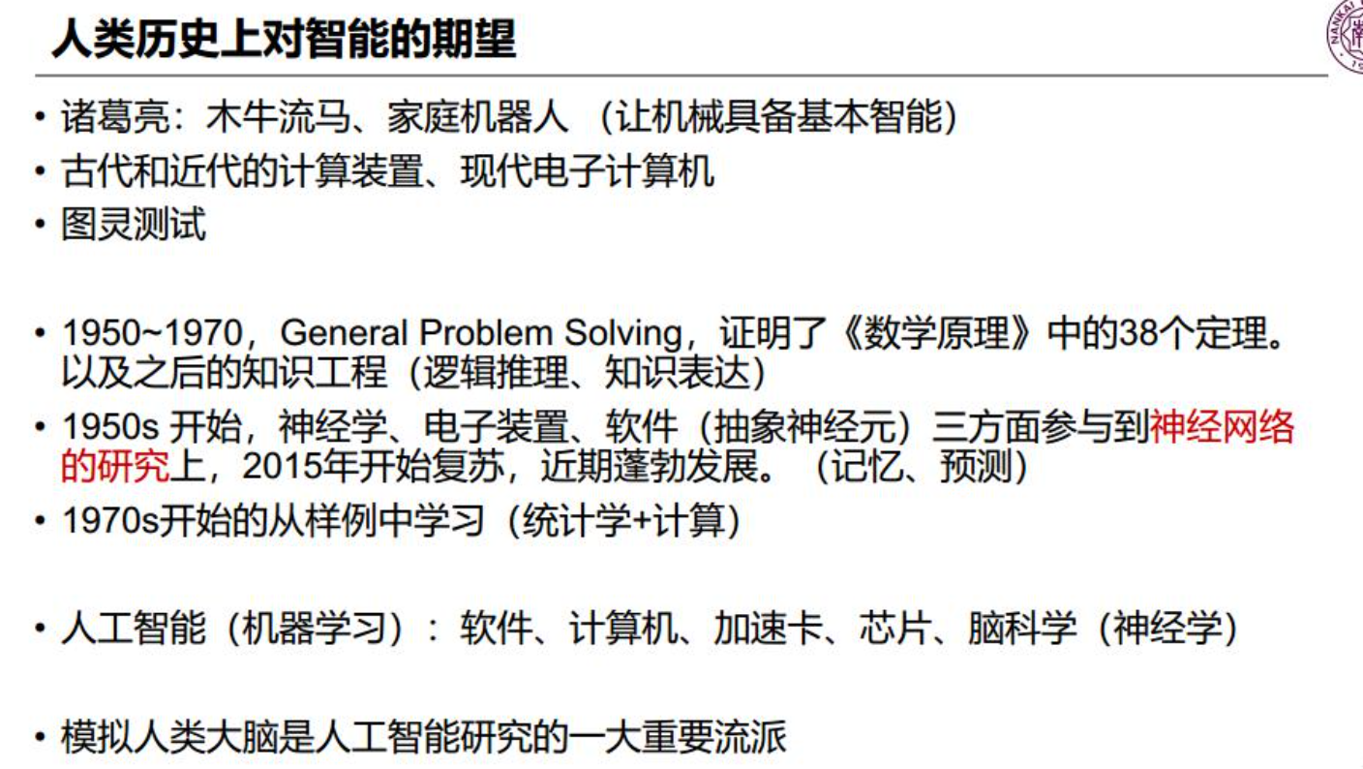

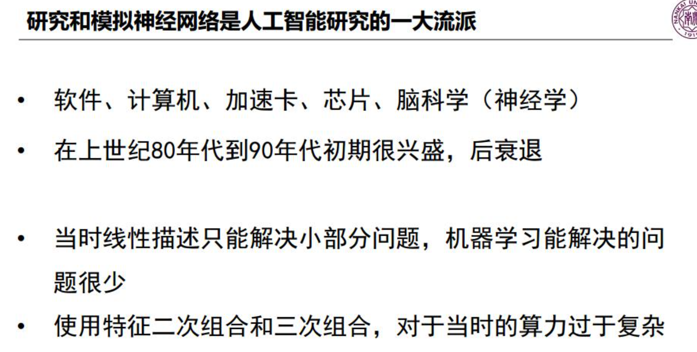

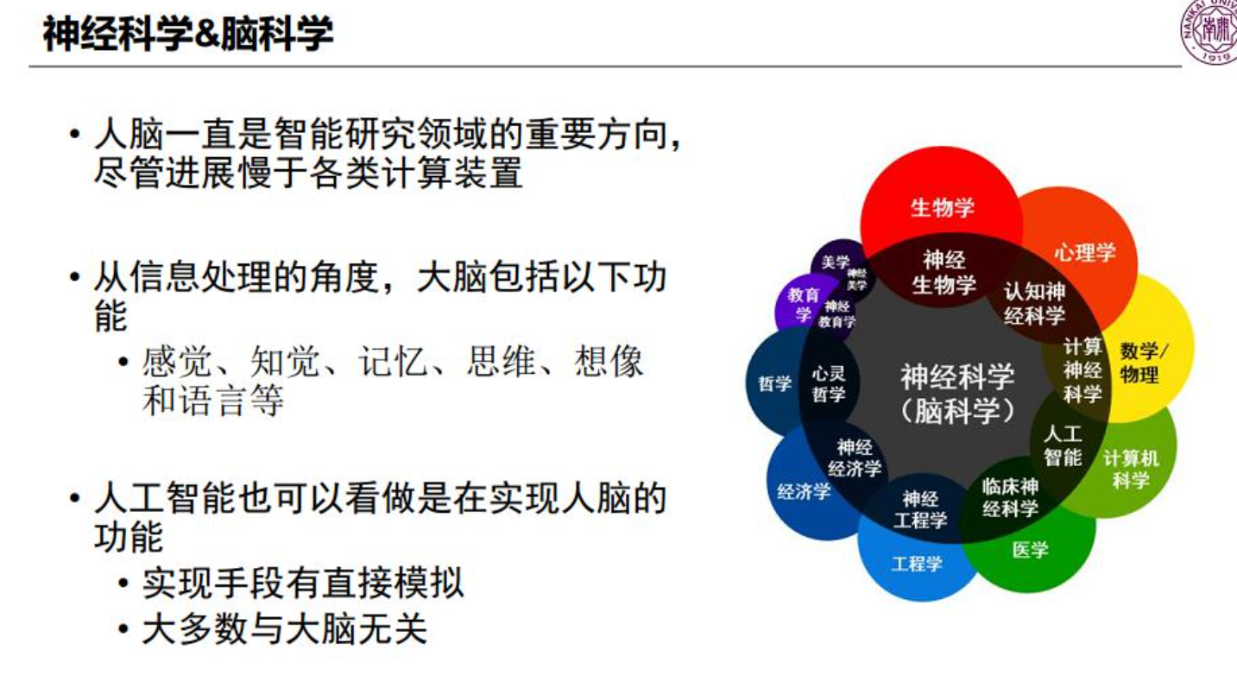

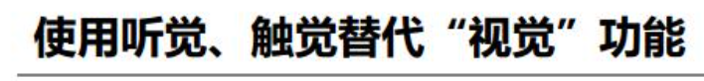

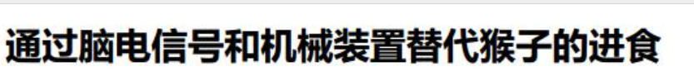

**神经科学&脑科学计划：**

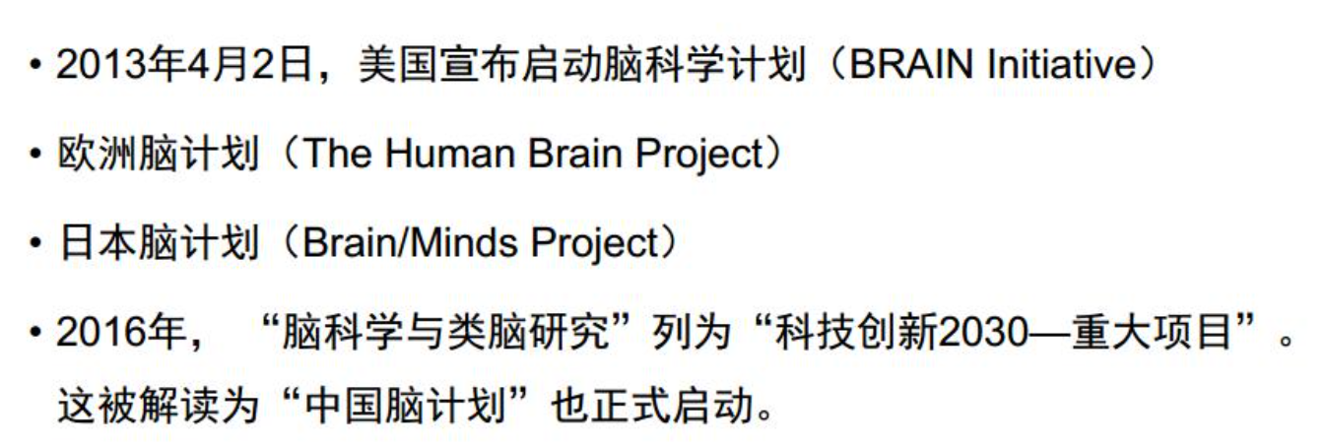

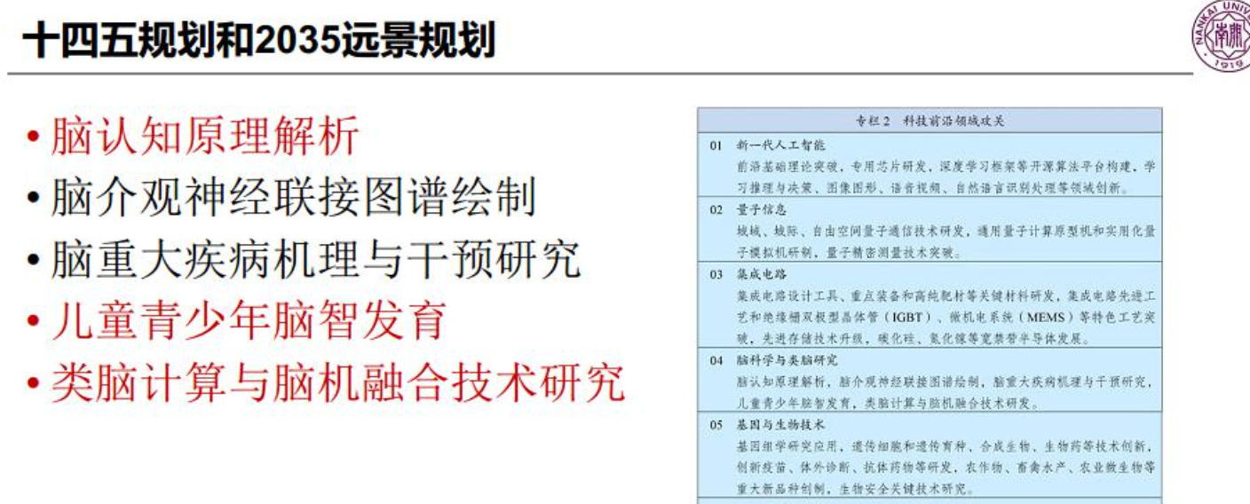

3.1.2 神经元(要了解)**：**

**先看一下什么是M-P神经元模型：**

我们知道神经元是有阈值（Threshold）这种东西的，只有**当输入的冲动大于这个阈值的时候，神经元才能兴奋，否则会被抑制**。

那么这里的神经元怎样模拟出兴奋呢，我们就是**利用f(·)这个激活函数**，**大于阈值激活，否则抑制**。通常我们这个激活函数我们会选择使用阶跃函数，也就是sign(x)，但是这个阶跃函数不光滑、不连续、不可导，所以我们通常选择Sigmoid函数近似阶跃函数作为激活函数。

然后呢，这个激活函数通常是非线性函数，是为了给原有的线性函数引入非线性，因为现实世界的数据就是非线性的。

**如何评价呢，如果不使用激活函数，每一层的输出都是都是输入的线性组合，那么无论神经网络有多少层都没有用**，**激活函数可以让神经函数任意逼近任何非线性函数，那么神经网络就可以应用到众多的非线性模型**。

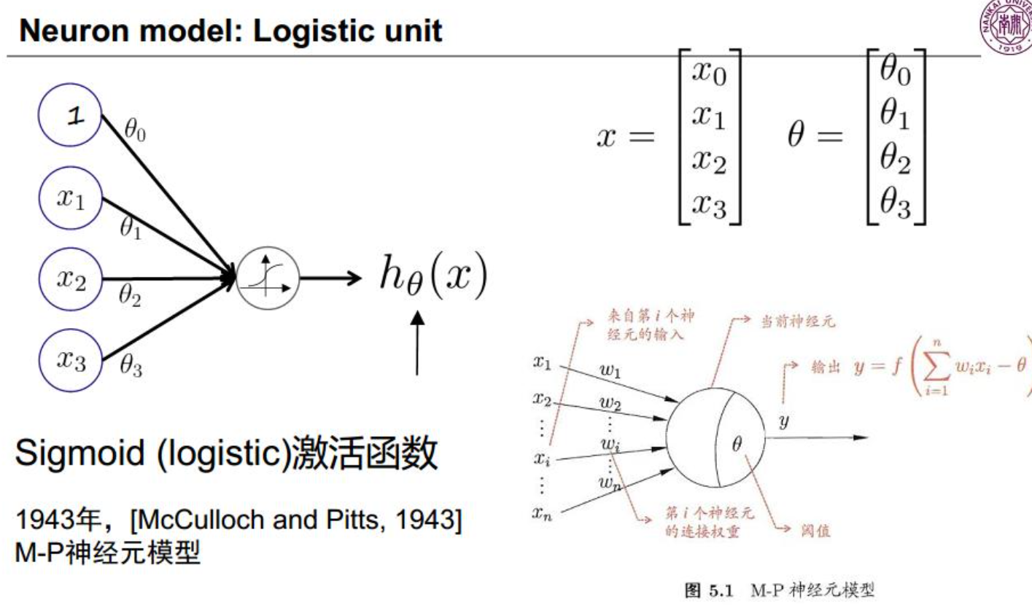

3.1.3 常用的激活函数(要了解)**：**

1. Sigmoid：输出范围是[0 , 1]

2. tanh:输出范围是[-1 , 1]

3. ReLu:

三个激活函数的图像：

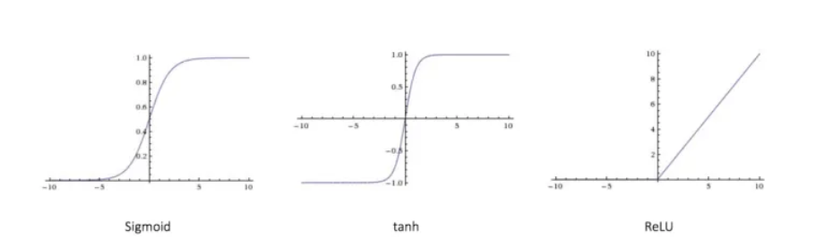

[三种激活函数各有有点和缺点，我们在这里把网址贴出来，需要的话再去看：(10条消息) 激活函数sigmoid 、tanh、Relu、Leaky Relu 优缺点对比（最全）*leakyrelu*缺点flare zhao的博客-CSDN博客](https://blog.csdn.net/dfly_zx/article/details/104493048#:~:text=%E6%BF%80%E6%B4%BB%E5%87%BD%E6%95%B0sigmoid%20%E3%80%81tanh%E3%80%81Relu%E3%80%81Leaky%20Relu%20%E4%BC%98%E7%BC%BA%E7%82%B9%E5%AF%B9%E6%AF%94%EF%BC%88%E6%9C%80%E5%85%A8%EF%BC%89%20flare%20zhao%20%E4%BA%8E%202020-02-25,%E5%88%86%E7%B1%BB%E4%B8%93%E6%A0%8F%EF%BC%9A%20AI%20%E6%96%87%E7%AB%A0%E6%A0%87%E7%AD%BE%EF%BC%9A%20%E6%9C%BA%E5%99%A8%E5%AD%A6%E4%B9%A0%20%E6%B7%B1%E5%BA%A6%E5%AD%A6%E4%B9%A0%20%E7%A5%9E%E7%BB%8F%E7%BD%91%E7%BB%9C%20sigmoid%20tanh)

**神经网络：**

## 3.1.4 前向神经网络 非常重要（Forward Propagation）

前向神经网络其实就是**前面的神经元有层次地组织排列起来**，最前面的叫做**输入层（Input Layer）**，中间的叫做**隐藏层（Hidden Layer）**，后面输出最终结果的叫做**输出层（Output Layer）**。隐藏层可以没有（单层感知机），或者有一层或多层（多层感知机）。

可以看到，通过神经元之间的连接我们进行线性组合得出下一层神经元的输入z2，然后通过激活函数处理后得到后一层神经元的输出a2 ，然后持续下去，最后的输出也就是神经网络的最终结果。

我们从直觉上去理解每一层的神经元其实相当于利用不同的权重参数去**提取出上一层神经元的特征并压缩**，最后的分类结果当然也表示的是是否具有汽车的特征，如果具有，那么说明这个东西是个汽车；

**下面这个神经网络图非常重要，一定要掌握，老师多次提及看看看看。考三层的神经网络图(一个输入层，一个隐藏层，一个输出层)，多画图，理解参数的含义和作用。**

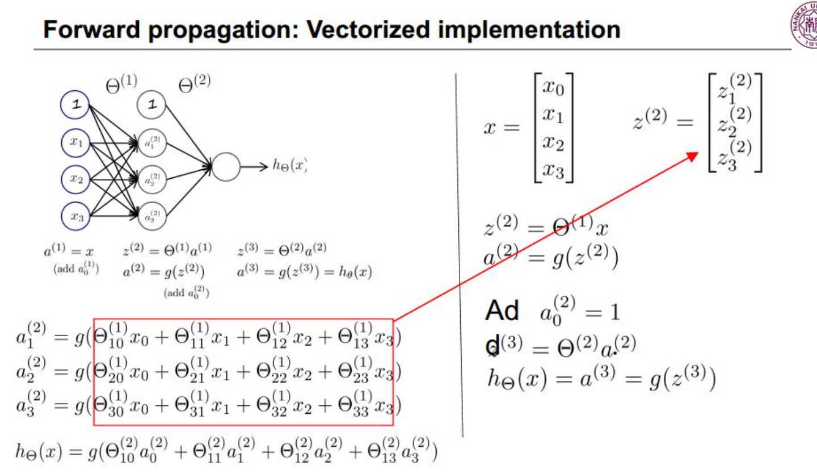

## 3.1.5 万能近似定理(可能会考)：

**一个前馈神经网络如果具有线性输出层和至少一层具有任何一种‘挤压’性质的激活函数(例如logistic sigmoid激活函数)的隐藏层，质押奥基于网络足够数量的隐藏单元，它可以从任意精度来近似任何从一个有限维空间到另一个有限维空间的Borel可测函数。**

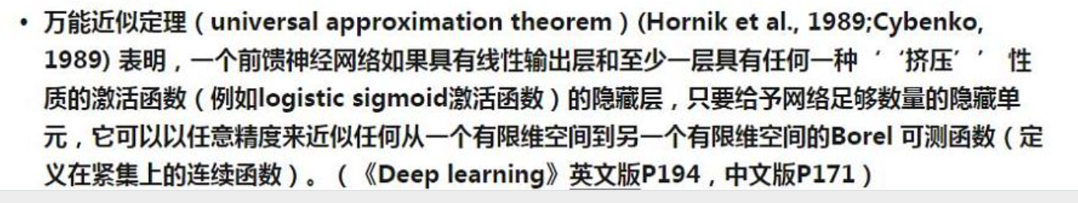

3.1.6感知机逻辑运算的实现(了解就好)**：**

单层感知机就三个公式

**逻辑与 $sigmoid\left(x_{1}+x_{2}-1.5\right)$**

**逻辑或 $sigmoid\left(x_{1}+x_{2}-0.5\right)$**

**逻辑非 $sigmoid\left(-x_{1}+0.5\right)$**

**感知机逻辑与的实现**

来理解一下是怎么完成的，首先有一个常数神经元稳定产生-1.5的输入（我们之前忘记提到有时候因为阈值是个常数，我们把它直接当成前一层神经元的负输入了），另外两个x1 ，x2就是我们的逻辑与的主角。左下角的判决函数说明了我们只有当h（x） >= 0.5时才为1，如右下角可见具体实例。

但是考虑这里的权重系数和bias是怎么设置的呢，我们可参照右上角的图，我们需要的是找到一个划分超平面使得只有(1 ,1)的样例为正例，其它全部为负例。所以这么看来貌似有很多种参数设置都可以，但我们往往选择最中间的一种。（那么剩下的逻辑或和逻辑非是相同的道理，我们只需要找准分离样例点的超平面即可）

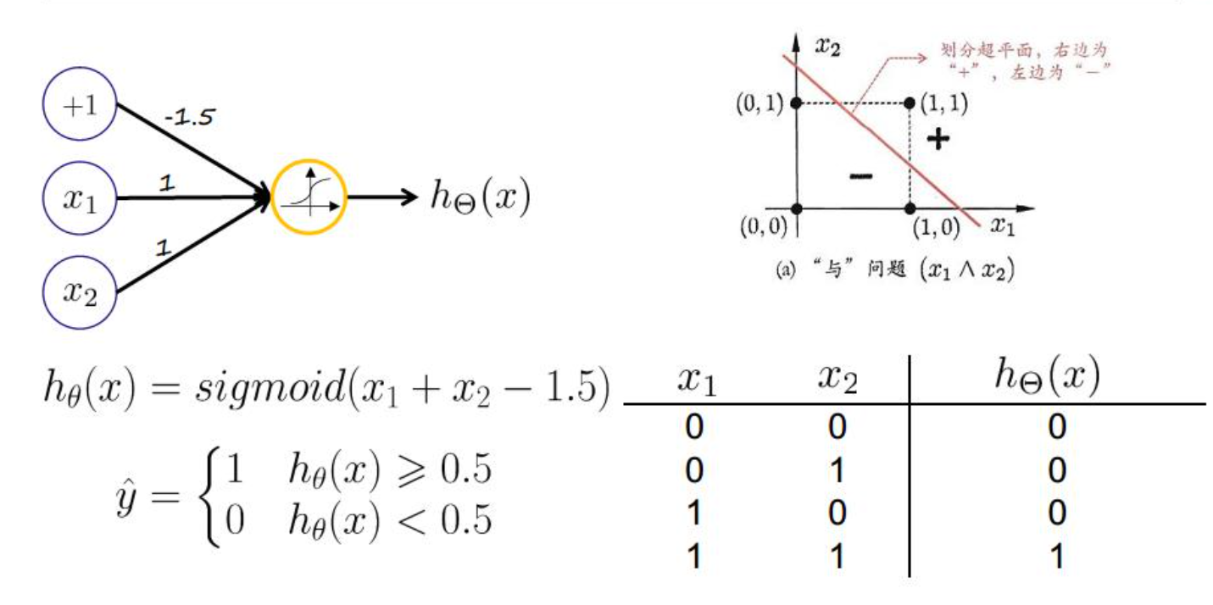

**感知机逻辑或的实现：**

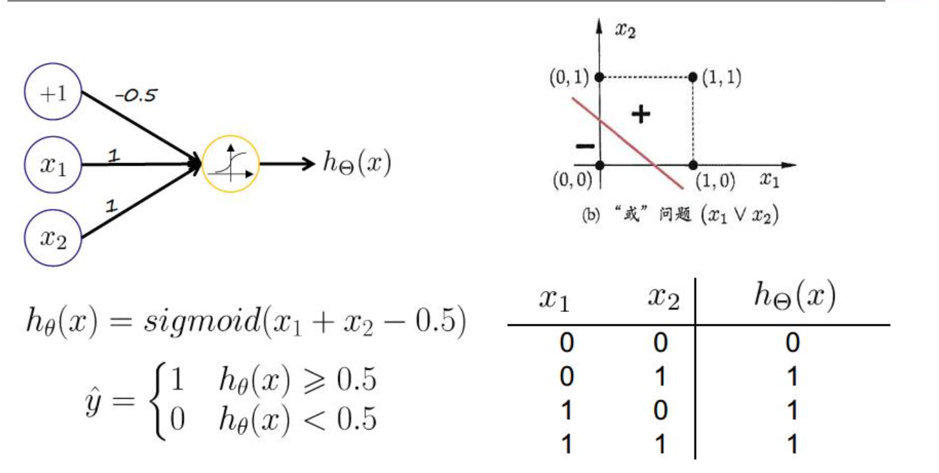

**感知机逻辑非的实现：**

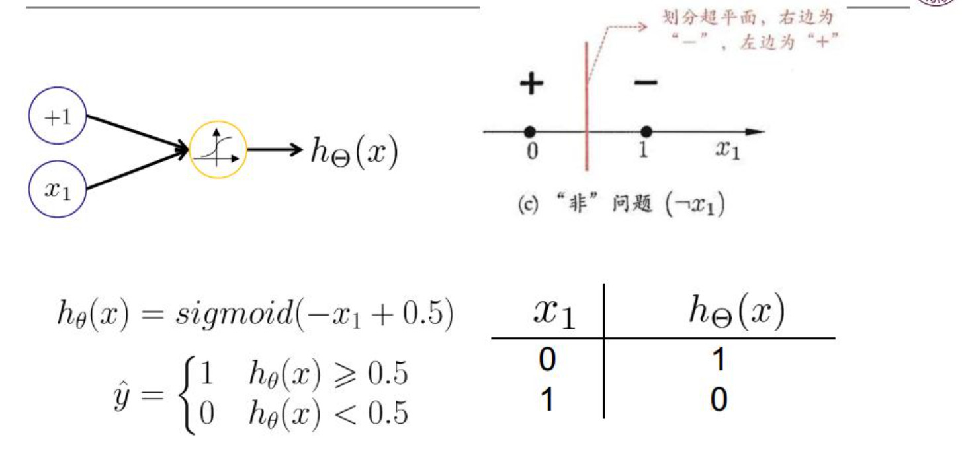

**逻辑异或和第一次神经网络的衰落：**

主要原因时单层神经网络无法解决非线性问题,也即单层神经网络无法实现异或运算，而**多层网络的训练算法（BP算法）**仍看不到希望。

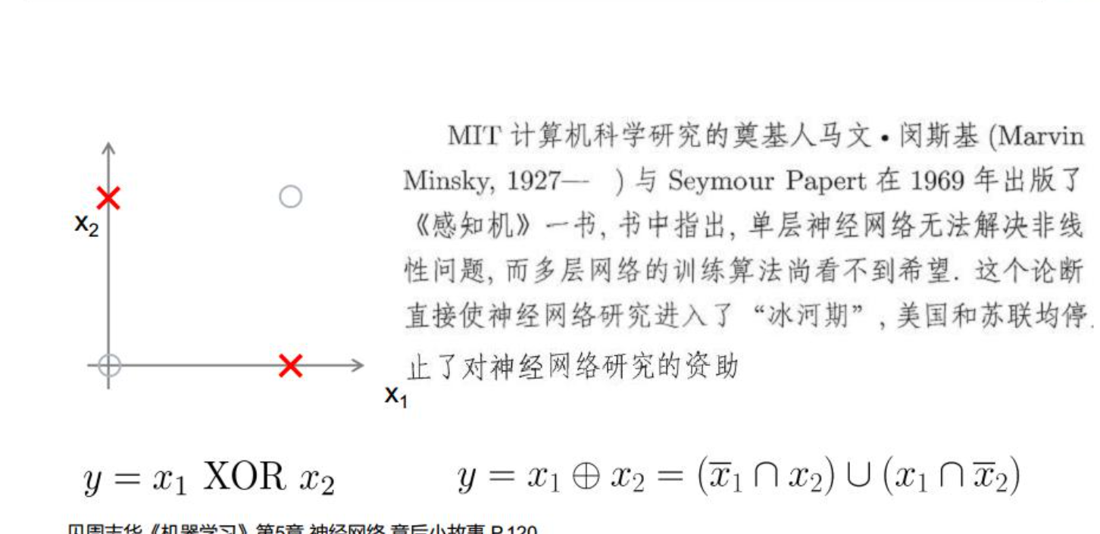

**逻辑异或的实现：**

这里需要解释一下，因为逻辑异或为1的情况就两种“01” 或者 “10” ，所以我们分别用两个神经元划分，一个神经元中只有“01”是正例，另一个神经元中只有“10”是正例，然后只要这两个神经元任意一个输出为1就代表我们的x1与x2是“01”或“10”两种情况中的一种，所以再进行一个逻辑或就够了。 这就是两层感知机来实现逻辑异或的方法，其实除了输入层之外的每一层的每一个神经元都代表了一个划分，当有多个正例不好划分的时候，我们可以用一层神经元分别先把每个正例单独拆分出来，然后再在另一层神经元中组合。

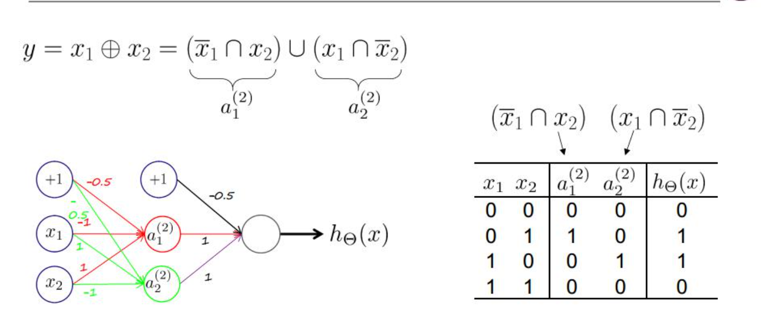

**神经网络支持多分类：**

只需要最后的输出层神有多个就行

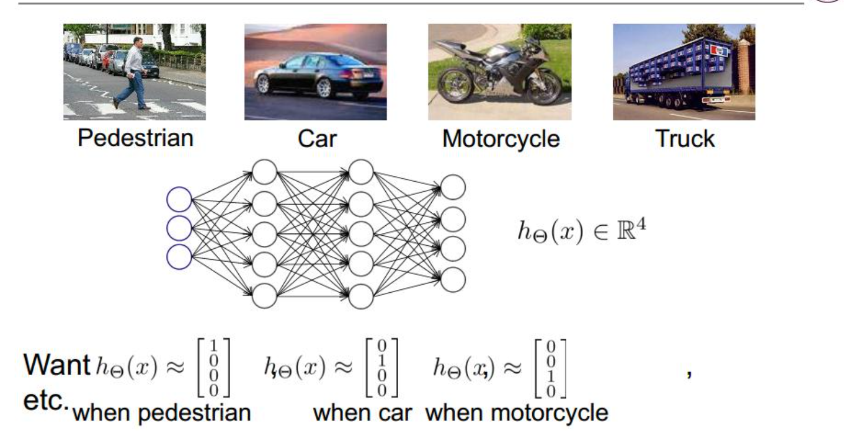

## 3.1.7 BP算法：

### 3.1.7.1神经网络的代价函数(非常重要)：

这是**基于交叉熵和正则化的神经网络的代价函数**。

来理解一下，因为最后输出层每个神经元相当于一个Logistic 分类问题，所以直接和Logistic分类的代价函数一样即可，反正也是惩罚偏离正确预测。但是这里有m个样例，**由于输出层有k个神经元，所以对于每个神经元都要测算一下代价函数并求和**。因为我们前面说了每个神经元最后所代表的意义是不一样的，他们代表了不同的分类任务，这是因为它们所关心的特征不同，每一层参数也不同。

然后是正则化项，一共有L层神经元，中间的参数有L - 1层，然后SL和S（L + 1）分别表示了前一层和后一层神经元的连接参数。

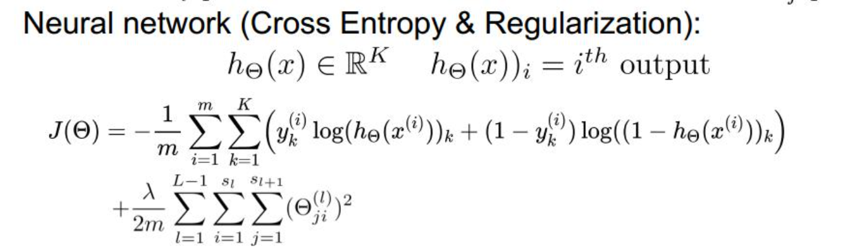

**不带正则项的版本：**

**交叉熵损失函数**

$$J\left(θ\right)=-\frac{1}{m}\sum_{i=1}^{m}{ }\sum_{k=1}^{K}{\left[y_{k}^{\left(i\right)}{\left(\log\left(h_{θ}\left(x^{\left(i\right)}\right)\right)\right)}_{k}+\left(1-y_{k}^{\left(i\right)}\right){\left(log\left(1-h_{θ}\left(x^{\left(i\right)}\right)\right)\right)}_{k}\right]}$$

**均方误差函数**

$$J\left(θ\right)=-\frac{1}{m}\sum_{i=1}^{m}{ }\sum_{k=1}^{K}{\left[y_{k}^{\left(i\right)}-{\left(h_{θ}\left(x^{\left(i\right)}\right)\right)}_{k}\right]}$$

### 3.1.7.2 三层BP算法各层的损失函数：

下面这个是BP算法的意义，可以看一下

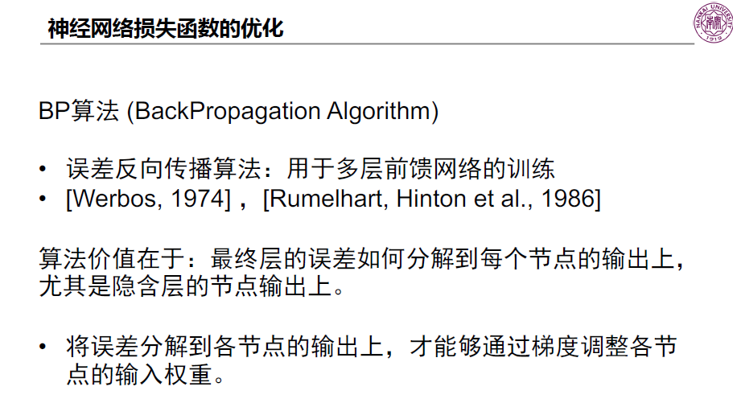

我们先介绍一下BP算法中的一些参数描述这里看似只有三层神经网络，但是对于有许多隐藏层的神经网络其实是通用的，只需要三层三层的往左边套就够了。

**给出神经网络的两种损失函数（基于交叉熵的和基于平方误差的），以及使用BP 算法中所需的分解到每层节点的误差，以及相应的对于模型参数的梯度，其中，反向传递的误差和神经元连接权重的梯度需要有 主要的求解步骤。**

**Answer：这里我们先来解释一下误差和梯度，误差就是损失函数对于该层输入的偏导数例如第t层的误差为 $δ^{\left(t\right)}=\frac{∂J}{∂z^{\left(t\right)}}=\frac{∂J}{∂a^{\left(t\right)}}*\frac{∂a^{\left(t\right)}}{∂z^{\left(t\right)}}$，衡量当前层对于错误的贡献。需要注意的是这里需要根据链式求导法依次展开计算，并且将误差传递到上一层。在计算误差和梯度时，z是输入，a是输出**

**梯度就是损失函数对于参数的偏导数例如第t层前的参数的梯度为 $\frac{∂J}{∂θ^{\left(t-1\right)}}=δ^{\left(t\right)}*\frac{∂z^{\left(t\right)}}{∂θ^{\left(t-1\right)}}$，衡量权重对于错误影响。**

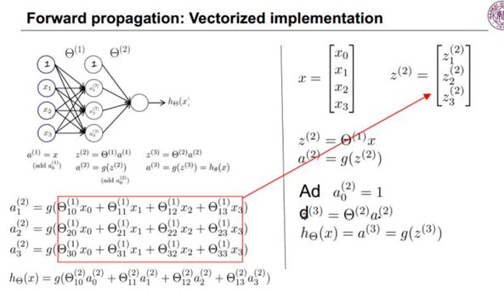

1. **两种不带正则项的损失函数如上**
2. **两个重要的计算公式**

**第t层的误差 $δ^{\left(t\right)}=\frac{∂J}{∂a^{\left(t\right)}}=\frac{∂J}{∂z^{\left(t\right)}}*\frac{∂z^{\left(t\right)}}{∂a^{\left(t\right)}}$**

**第t层前的模型参数的梯度 $\frac{∂J}{θ^{\left(t-1\right)}}=δ^{\left(t\right)}*\frac{∂z^{\left(t\right)}}{θ^{\left(t-1\right)}}$**

**先看交叉熵损失函数**

**输出层的误差为 $δ^{\left(3\right)}=\frac{∂J}{∂z\left(3\right)}=\frac{∂J}{∂a^{\left(3\right)}}*\frac{∂a^{\left(3\right)}}{∂z^{\left(3\right)}}=a^{\left(3\right)}-y$ 记住就好**

**隐藏层的误差为 $δ^{\left(2\right)}=\frac{∂J}{∂z^{\left(2\right)}}=\frac{∂J}{∂a^{\left(3\right)}}*\frac{∂a^{\left(3\right)}}{∂z^{\left(3\right)}}*\frac{∂z^{\left(3\right)}}{∂a^{\left(2\right)}}*\frac{∂a^{\left(2\right)}}{∂z^{\left(2\right)}}=δ^{\left(3\right)}*\frac{∂z^{\left(3\right)}}{∂a^{\left(2\right)}}*\frac{∂a^{\left(2\right)}}{∂z^{\left(2\right)}}=δ^{\left(3\right)}*{\left(θ^{\left(2\right)}\right)}^{T}*g^{'}\left(z^{\left(2\right)}\right)$**

$θ^{\left(2\right)}$**的梯度为 $\frac{∂J}{∂θ^{\left(2\right)}}=δ^{\left(3\right)}*\frac{∂z^{\left(3\right)}}{∂θ^{\left(2\right)}}=δ^{\left(3\right)}*a^{\left(2\right)}$ 记住的方法是，误差按照输入分摊，也就是上一层的误差(所以是乘上 $δ^{\left(3\right)}$)按照这一层给输入的权重来分摊(所以是 $z^{\left(3\right)}$ 对于 $θ^{\left(2\right)}$ 来求导)**

$θ^{\left(1\right)}$**的梯度为 $\frac{∂J}{∂θ^{\left(1\right)}}=δ^{\left(2\right)}*\frac{{∂z}^{\left(2\right)}}{∂θ^{\left(1\right)}}=δ^{\left(2\right)}*a^{\left(1\right)}$**

**最后总结一下：**

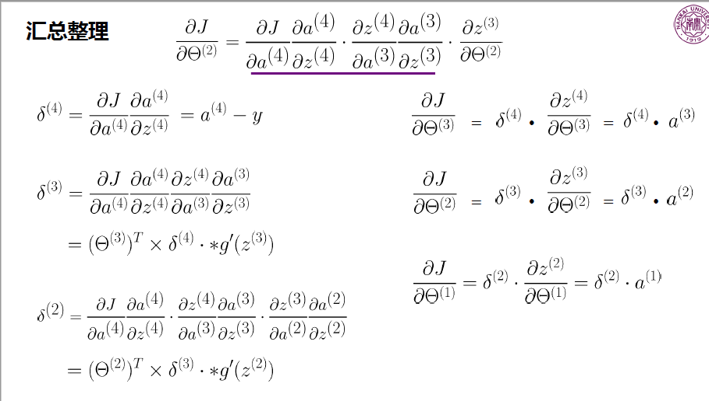

# 4 深度学习：

主要方法的缩写和大致意思（CNN，LSTM，Mindspore（框架结构）

**为什么2010年之后第三次神经网络崛起：**

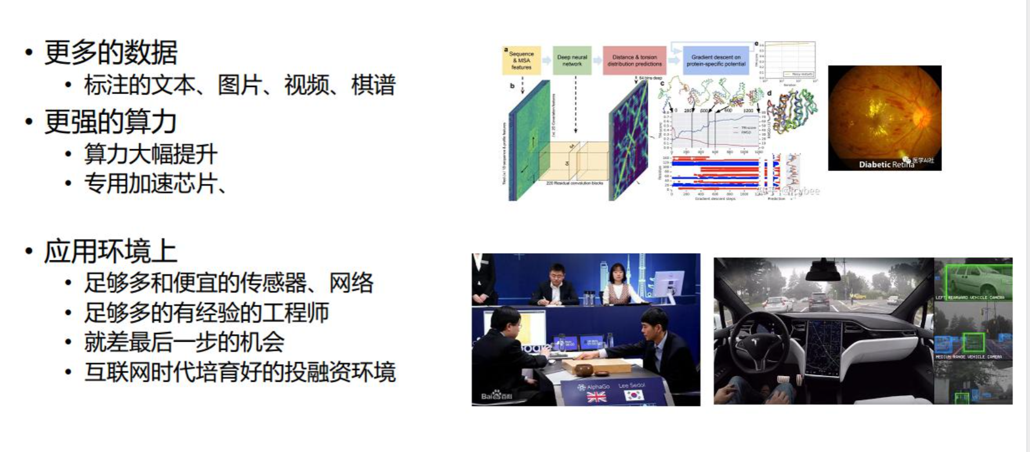

**常见用途：**

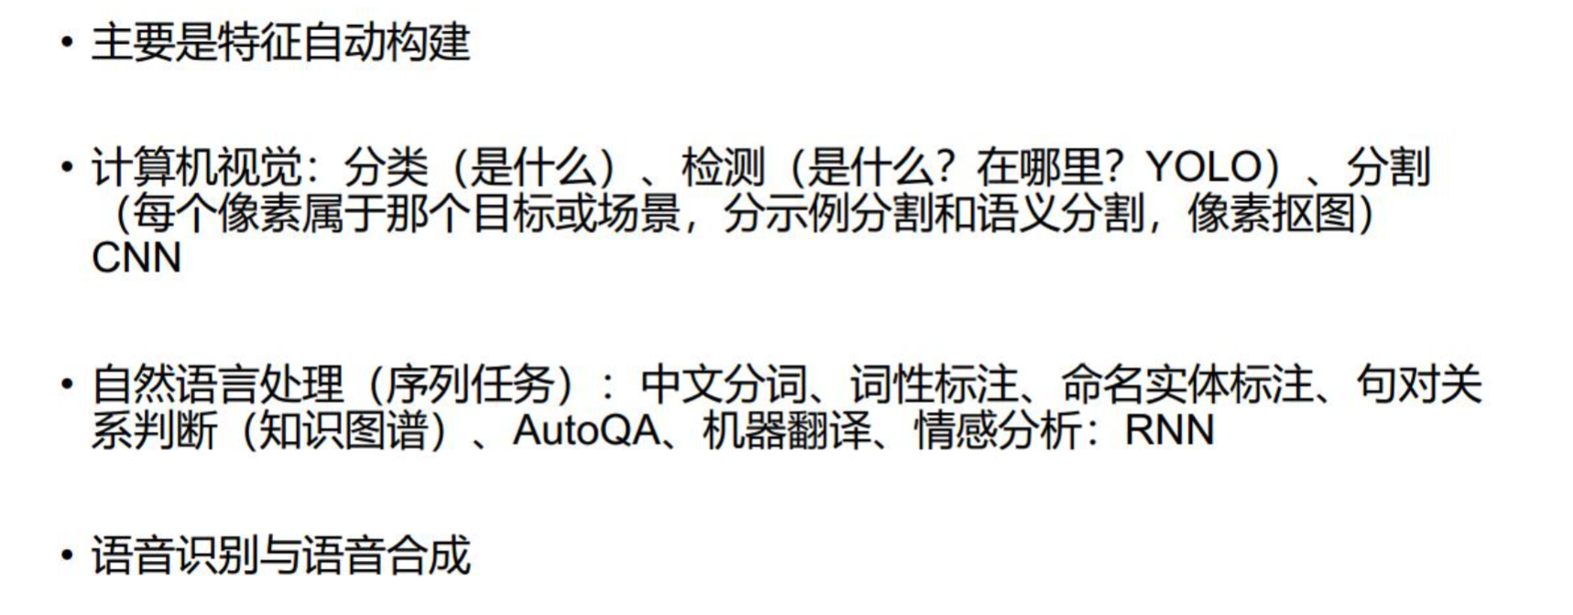

**ImageNet：** ImageNet是一个数据集，是一个计算机视觉系统识别项目，是目前世界上图像识别最大的数据库。超过1400万的图像URL被ImageNet手动注释，以指示图片中的对象;在至少一百万张图像中，还提供了边界框。ImageNet包含2万多个类别; 一个典型的类别，如“气球”或“草莓”，每个类包含数百张图像。

**NLP：** Natural Language Processing ，自然语言处理。

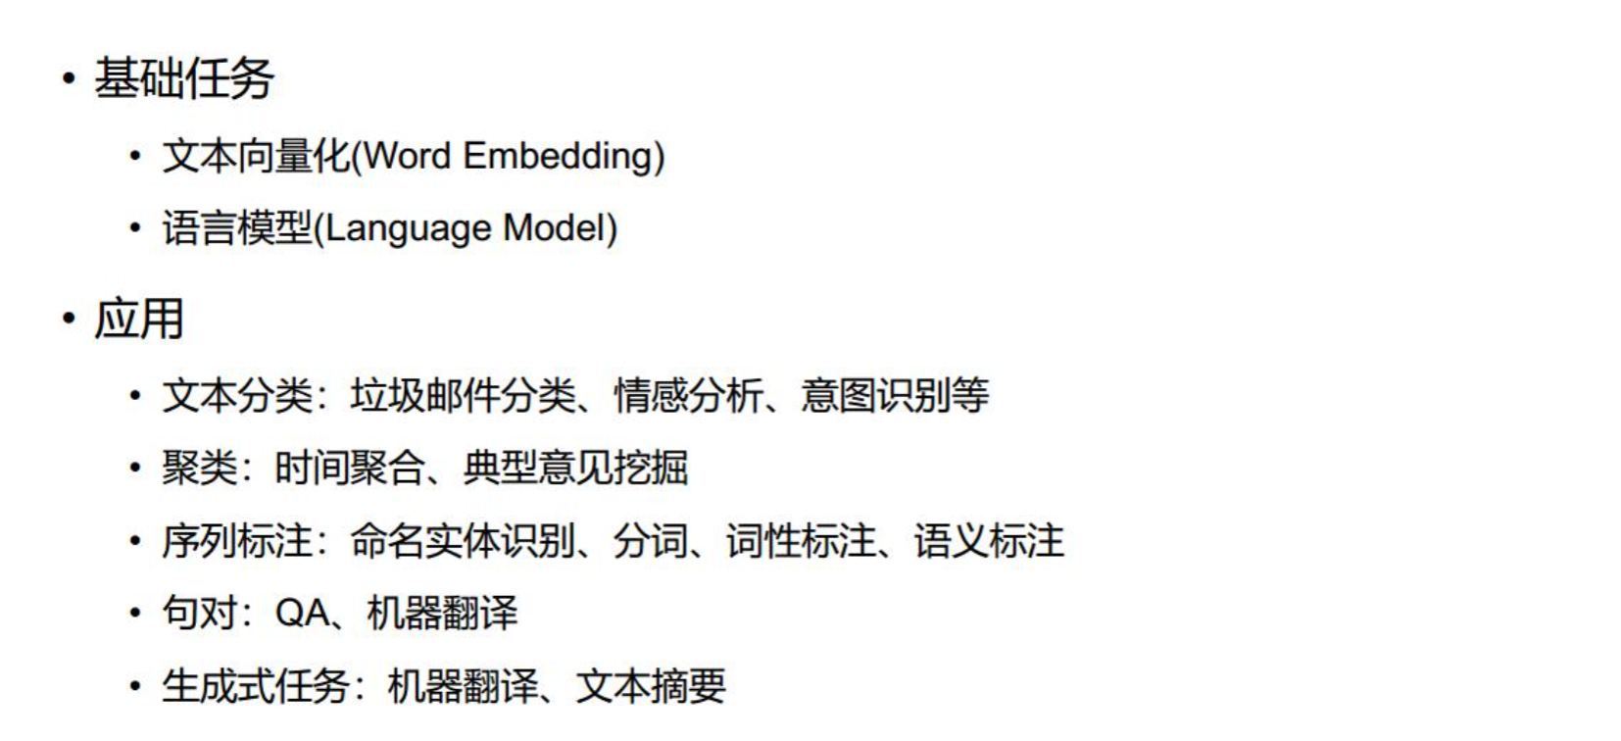

**深度学习框架：**

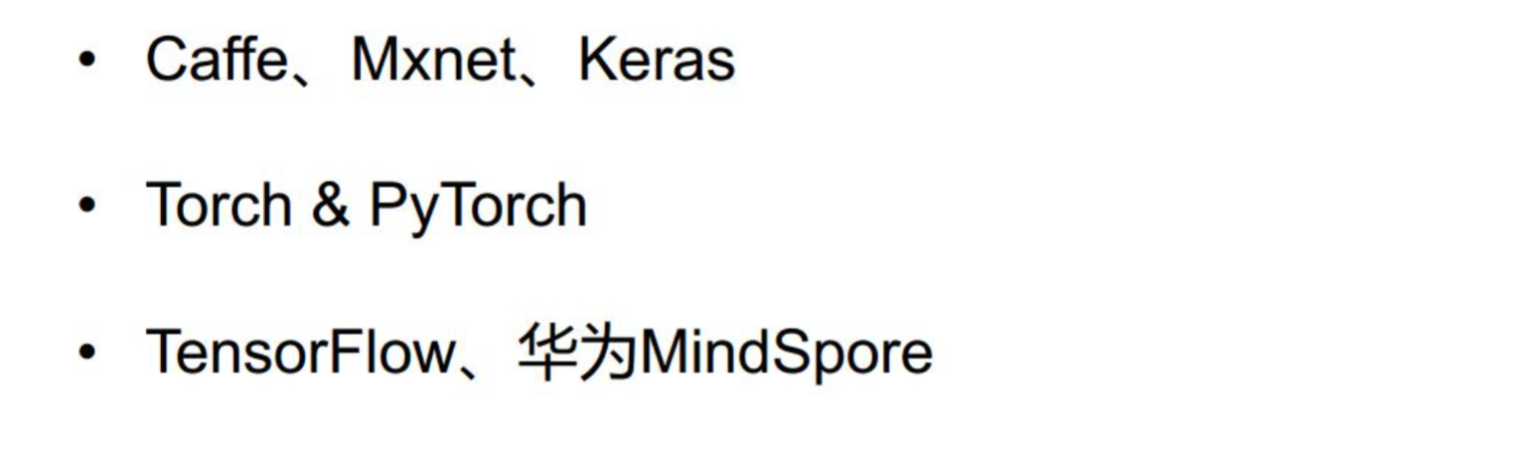

**RNN：** Recurrent Neural Network ：循环神经网络 用于机器翻译，生成式图像描述，语音识别。

**LSTM：** **LSTM，全称 Long Short Term Memory (长短期记忆) 是一种特殊的递归神经网络** 作用为：LSTM从被设计之初就被用于解决一般递归神经网络中普遍存在的**长期依赖问题**，使用LSTM可以有效的传递和表达长时间序列中的信息并且不会导致长时间前的有用信息被忽略（遗忘）。与此同时，LSTM还可以解决RNN中的**梯度消失/爆炸问题。**

直观解释：LSTM的设计者提出了“长短期记忆”的概念——**只有一部分的信息需要长期的记忆，而有的信息可以不记下来**。同时，我们还需要**一套机制可以动态的处理神经网络的“记忆”，因为有的信息可能一开始价值很高，后面价值逐渐衰减，这时候我们也需要让神经网络学会“遗忘”特定的信息Transformer：** 这篇论文提出了一种新的神经网络架构 : **Transformer，仅仅依赖于注意力机制就可处理序列数据**，从而摈弃了 RNN 或 CNN。

Transformer是一个利用注意力机制来提高模型训练速度的模型。trasnformer可以说是完全基于自注意力机制的一个深度学习模型，因为它适用于并行化计算，和它本身模型的复杂程度导致它在精度和性能上都要高于之前流行的RNN循环神经网络。

当我输入一个文本的时候，该文本数据会先经过一个叫Encoders的模块，对该文本进行编码，然后将编码后的数据再传入一个叫Decoders的模块进行解码，解码后就得到了翻译后的文本，对应的我们称Encoders为编码器，Decoders为解码器。

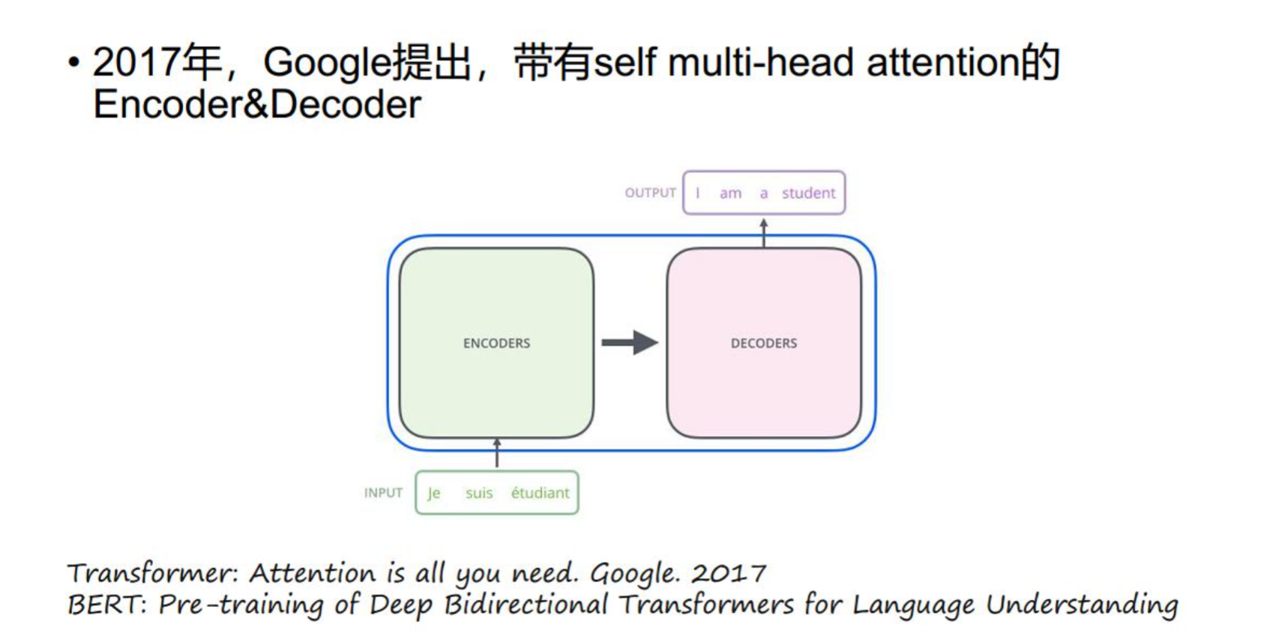

**Bert：**是一个预训练的语言表征模型，目前大热的 Bert 就是基于 Transformer 构建的

**GPT - 3：**

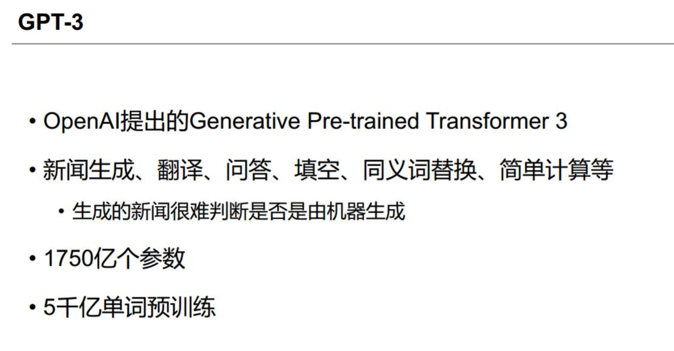

**CNN："Convolutional Neural Network"(卷积神经网络)**

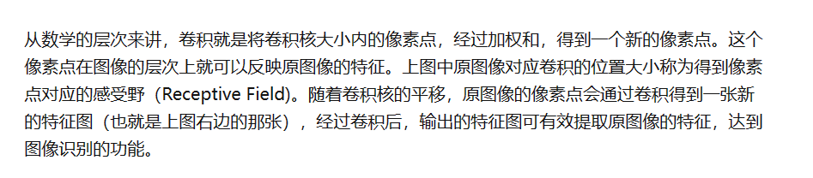

**结构如下：**

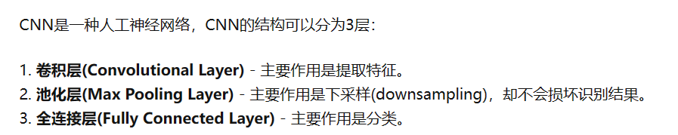

**卷积层(Convolutional Layer)：**

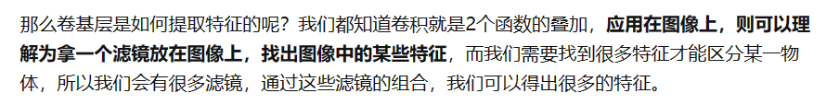

具体过程：

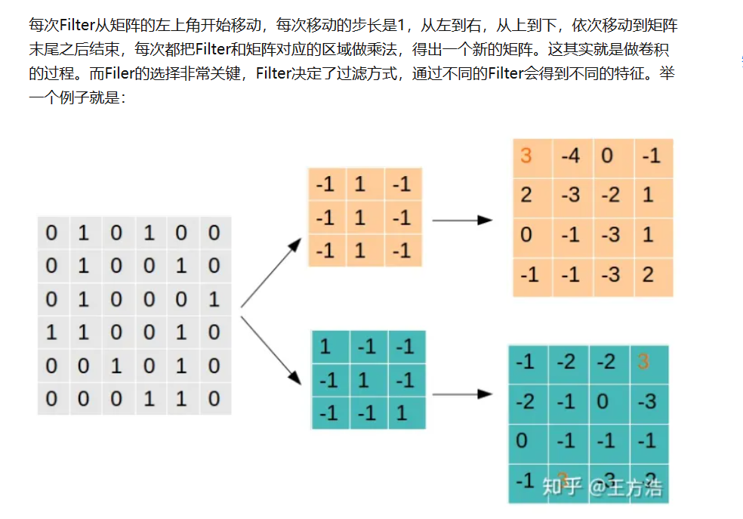

**池化层(Max Pooling Layer)：**

原理：**池化层不会对数据丢失产生影响，因为我们每次保留的输出都是局部最显著的一个输出，而池化之后，最显著的特征并没丢失**。我们只保留了认为最显著的特征，而把其他无用的信息丢掉，来减少运算。池化层的引入还保证了平移不变性，即同样的图像经过翻转变形之后，通过池化层，可以得到相似的结果。

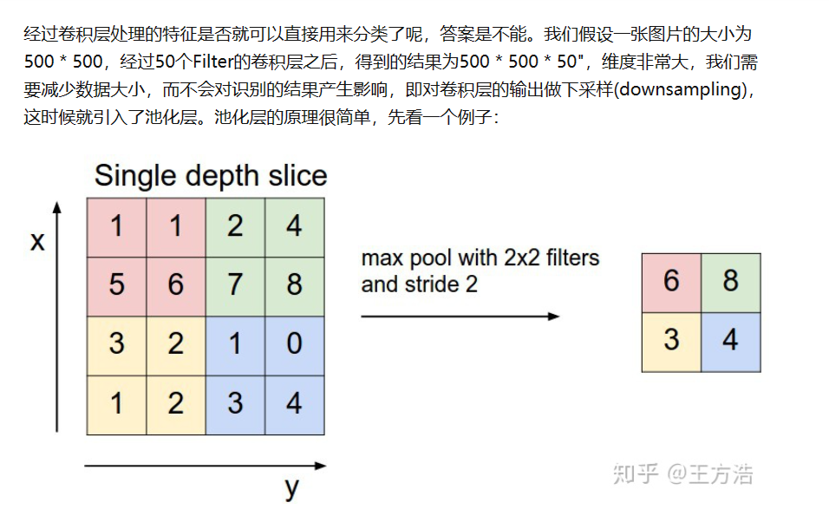

**全连接层(Fully Connected Layer)：**

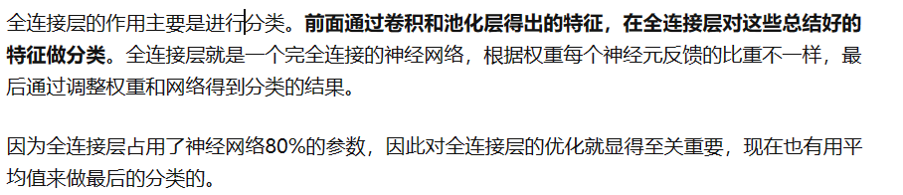

**基本概念（卷积核&卷积）：**

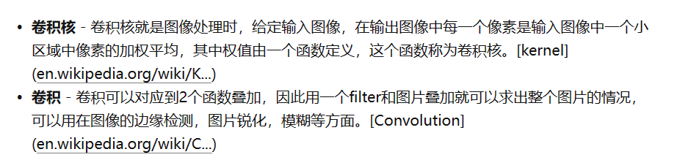

我们可以理解CNN是一个大类，而LeNet、AlexNet、VGG、GoogleNet、ResNet是其中的小类，因为后面的小类中都使用的CNN中的一些经典操作，而它们的区别在于网络的结构和深度不同。

**LeNet：**LeNet是**最早的卷积神经网络**之一。



**AlexNet：**在2012年，Alex Krizhevsky等人提出的AlexNet以很大优势获得了ImageNet比赛的冠军。

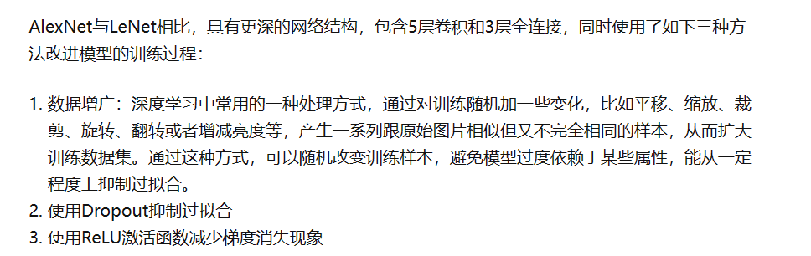

**VGG：** VGG是当前最流行的CNN模型之一，2014年由Simonyan和Zisserman提出，其命名来源于论文作者所在的实验室Visual Geometry Group。

**AlexNet模型通过构造多层网络**，取得了较好的效果，但是并没有给出深度神经网络设计的方向。VGG通过使用一系列大小为3x3的小尺寸卷积核和pooling层构造深度卷积神经网络，并取得了较好的效果。VGG模型因为结构简单、应用性极强而广受研究者欢迎，尤其是**它的网络结构设计方法，为构建深度神经网络提供了方向**。

VGG模型的成功证明了增加网络的深度，可以更好的学习图像中的特征模式。

**GoogLeNet：** GoogLeNet是2014年ImageNet比赛的冠军，它的主要特点是网络不仅有深度，还在横向上具有“宽度”。

由于图像信息在空间尺寸上的巨大差异，如何选择合适的**卷积核大小**来提取特征就显得比较困难了。空间分布范围更广的图像信息适合用较大的卷积核来提取其特征，而空间分布范围较小的图像信息则适合用较小的卷积核来提取其特征。为了解决这个问题，GoogLeNet提出了一种被称为**Inception模块**的方案。

**ResNet：** ResNet是2015年ImageNet比赛的冠军，将图像分类识别错误率降低到了3.6%，这个结果甚至超出了正常人眼识别的精度。

通过前面几个经典模型学习，我们可以发现随着深度学习的不断发展，模型的层数越来越多，网络结构也越来越复杂。那么是否加深网络结构，就一定会得到更好的效果呢？从理论上来说，假设新增加的层都是恒等映射，只要原有的层学出跟原模型一样的参数，那么深模型结构就能达到原模型结构的效果。换句话说，原模型的解只是新模型的解的子空间，在新模型解的空间里应该能找到比原模型解对应的子空间更好的结果。但是实践表明，增加网络的层数之后，训练误差往往不降反升。

Kaiming He等人提出了**残差网络ResNet**来解决上述问题，其基本思想如下图所示。

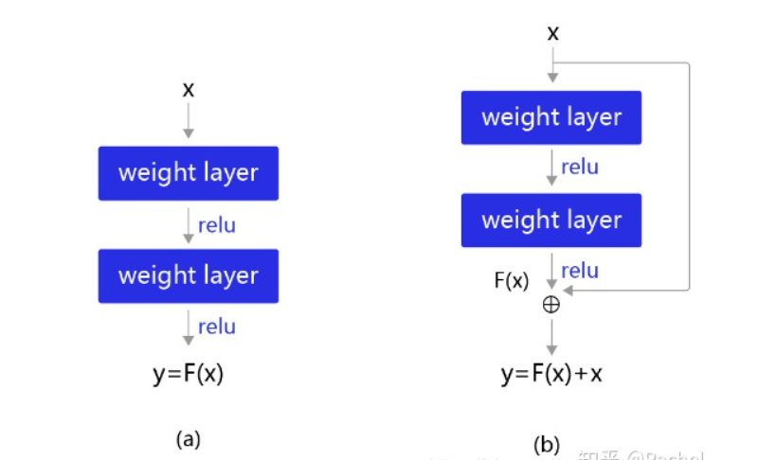

**GANs：** Generative Adversarial Networks ，生成式对抗网络。

**Data Augmentation：** 数据增强，为了获得更多的数据，我们只要对现有的数据集进行微小的改变。比如旋转（flips）、移位（translations）、旋转（rotations）等微小的改变。我们的网络会认为这是不同的图片。

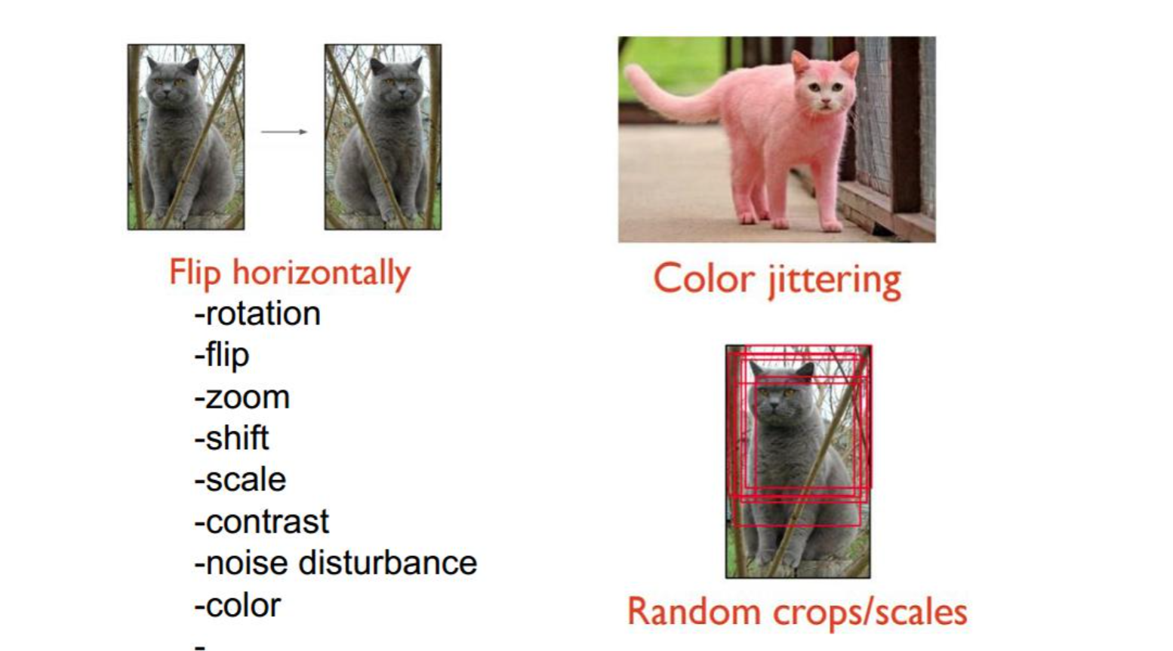

**Dropout：** 在神经网络的训练过程中，对于一次迭代中的某一层神经网络，先随机选择其中的一些神经元并将其临时隐藏(丢弃)，然后再进行本次训练和优化。在下一次迭代中，继续随机隐藏一些神经元，如此直至训练结束。由于是**随机丢弃**，故而每一个mini-batch都在训练不同的网络。

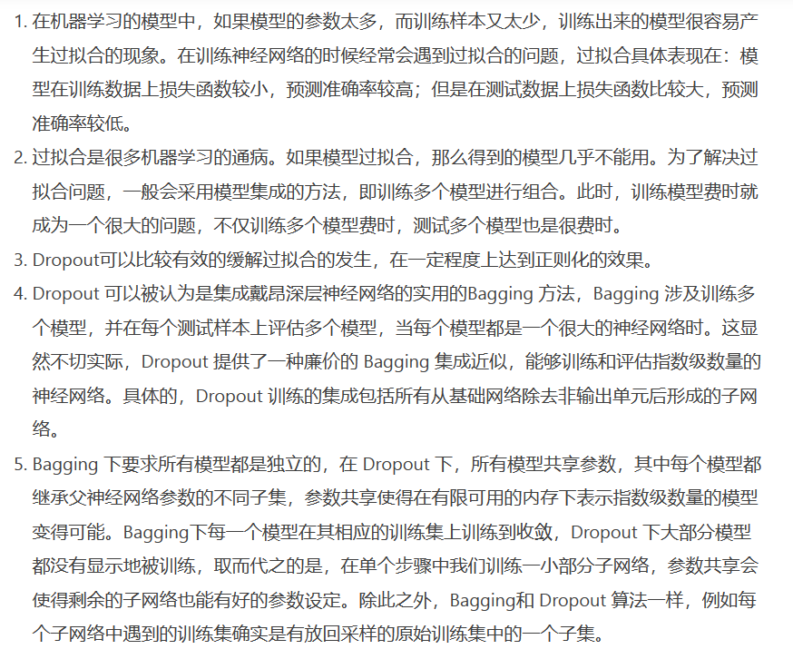

**ReLu：**

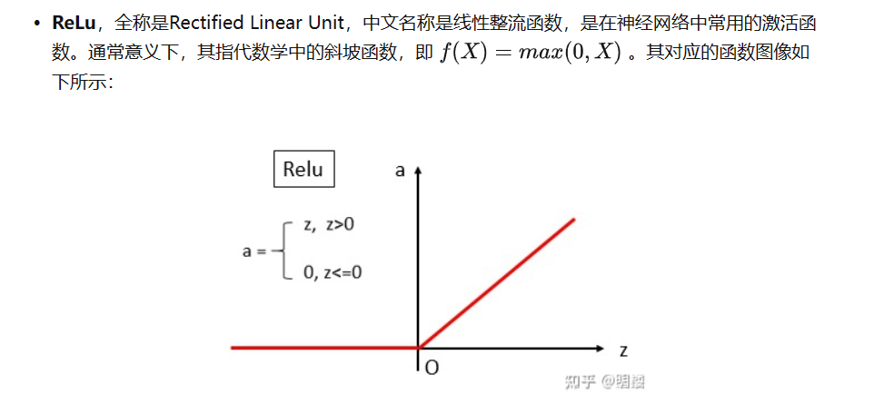

优缺点：

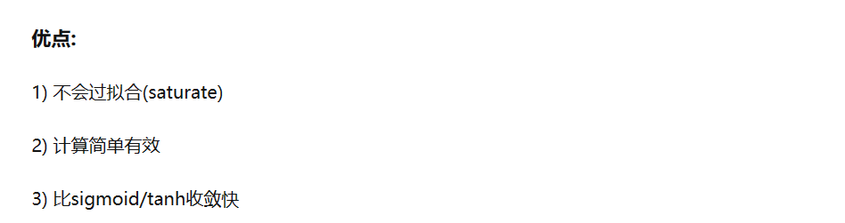

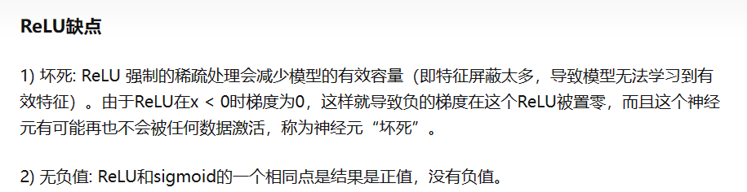

**Batch Normalization：** Batch Normalization, 批标准化, **和普通的数据标准化类似**, 是**将分散的数据统一**的一种做法, 也是优化

神经网络的一种方法. 具有统一规格的数据, 能让机器学习更容易学习到数据之中的规律.

**GCN & GNN：**

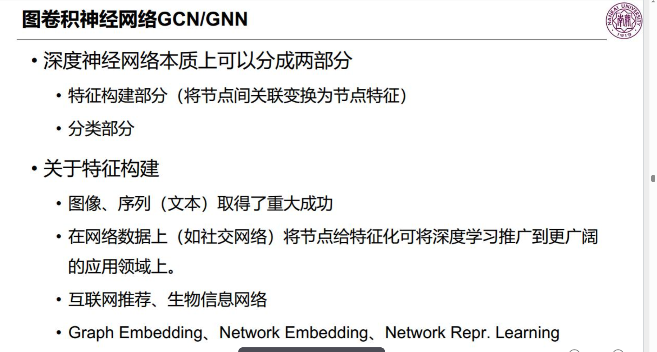

**AdaGrad优化算法：**

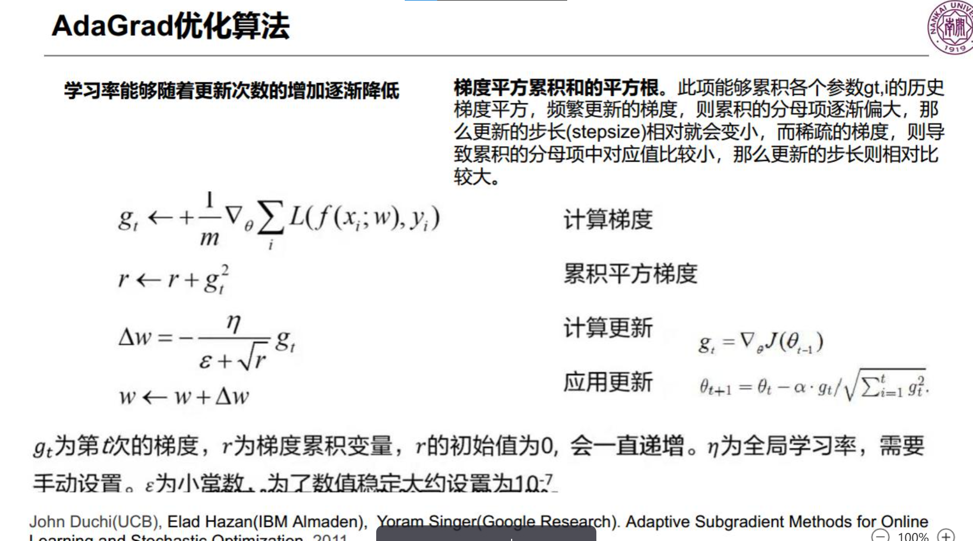

**RMS Prop：**

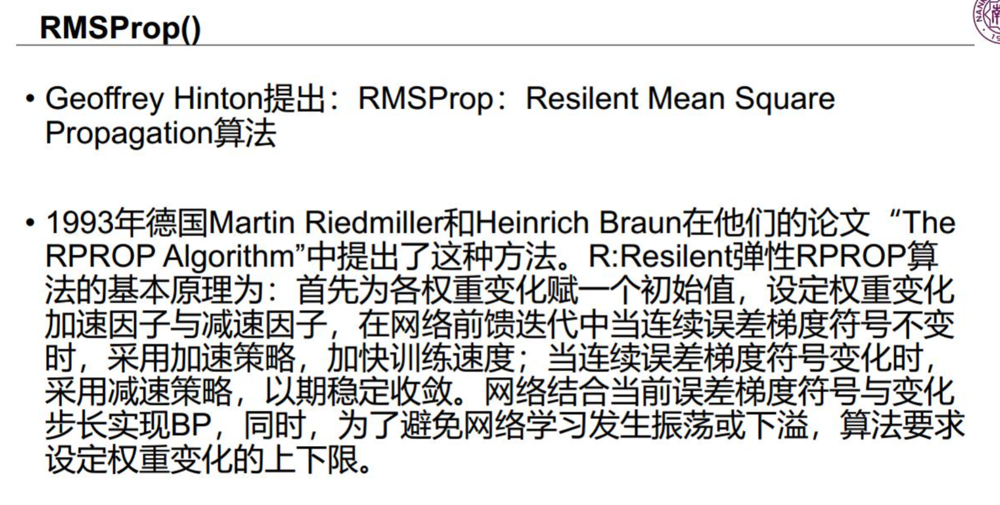

**ADAM：**

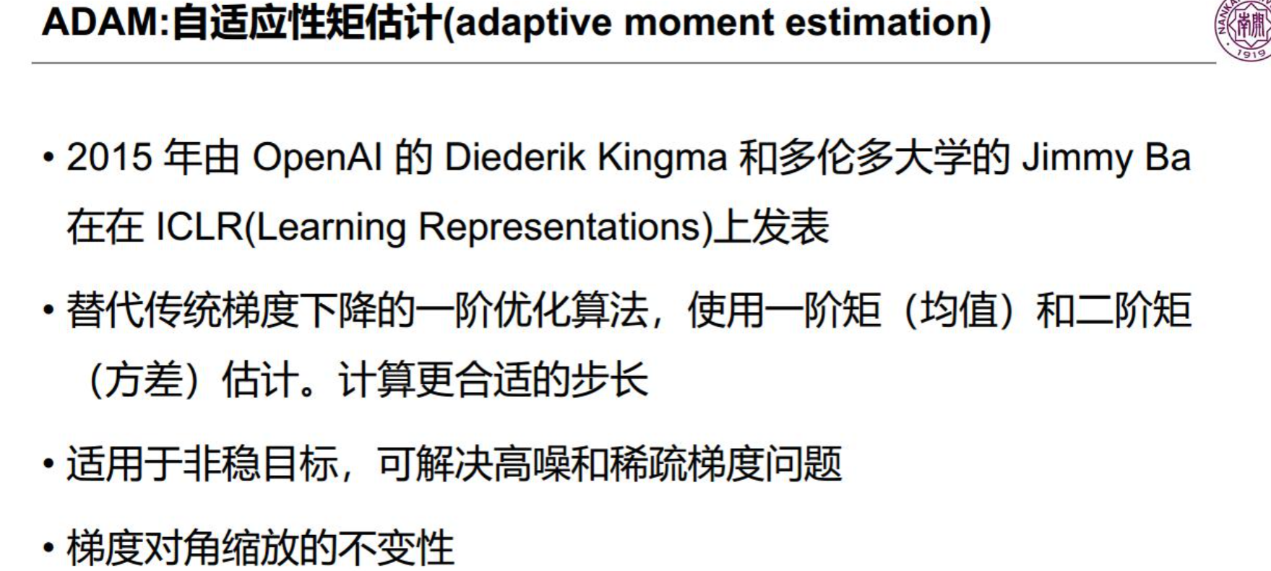

## 4.1 MindSpore框架结构：

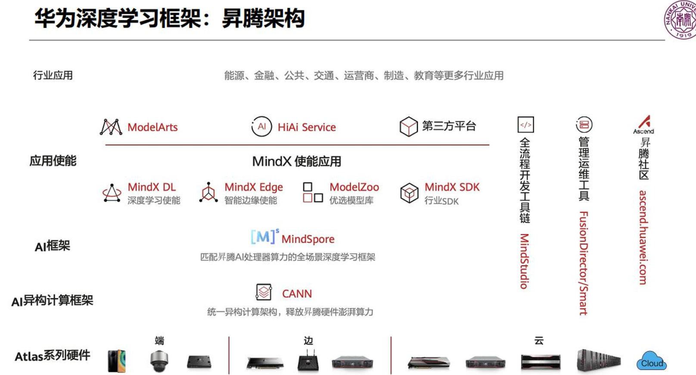

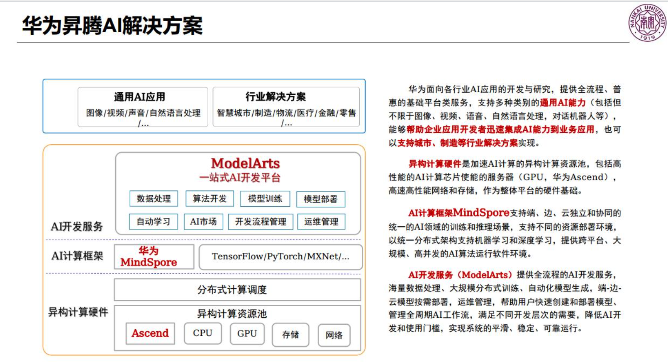

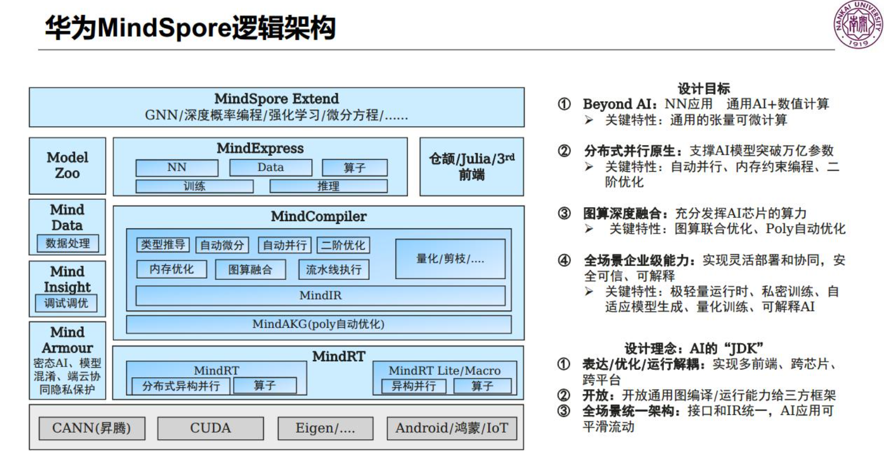

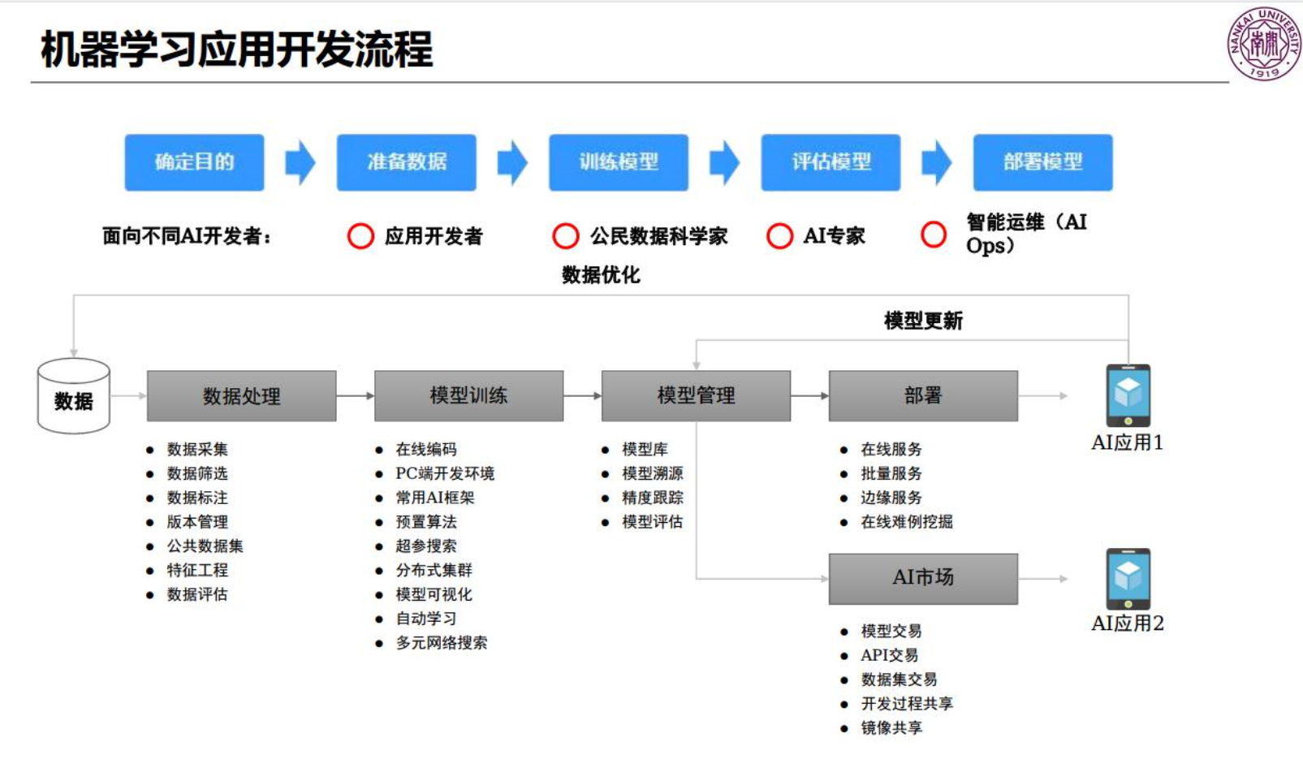

**编程概念：张量（Tensor）**

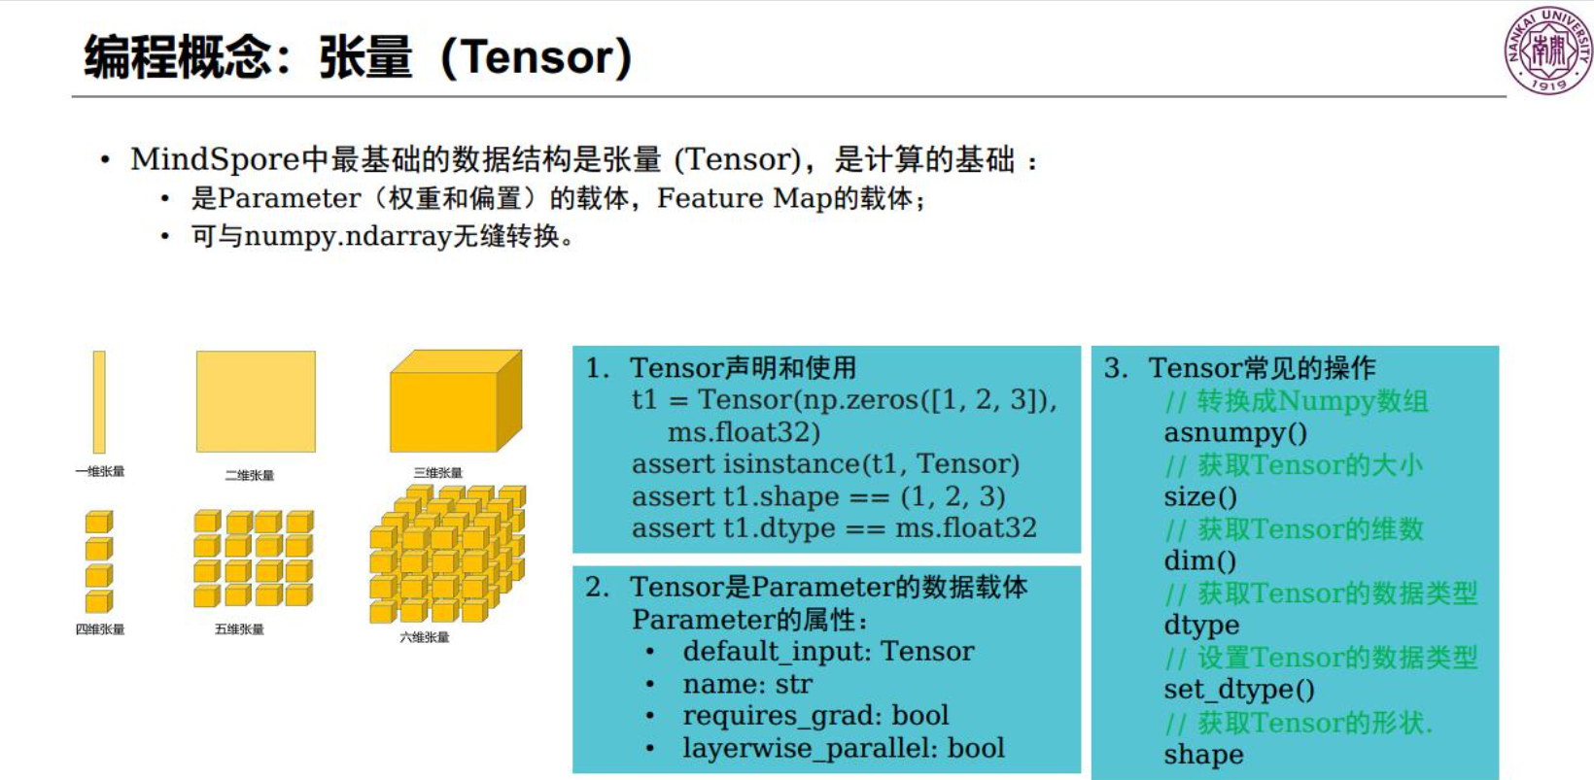

**编程概念：算子（operation）**

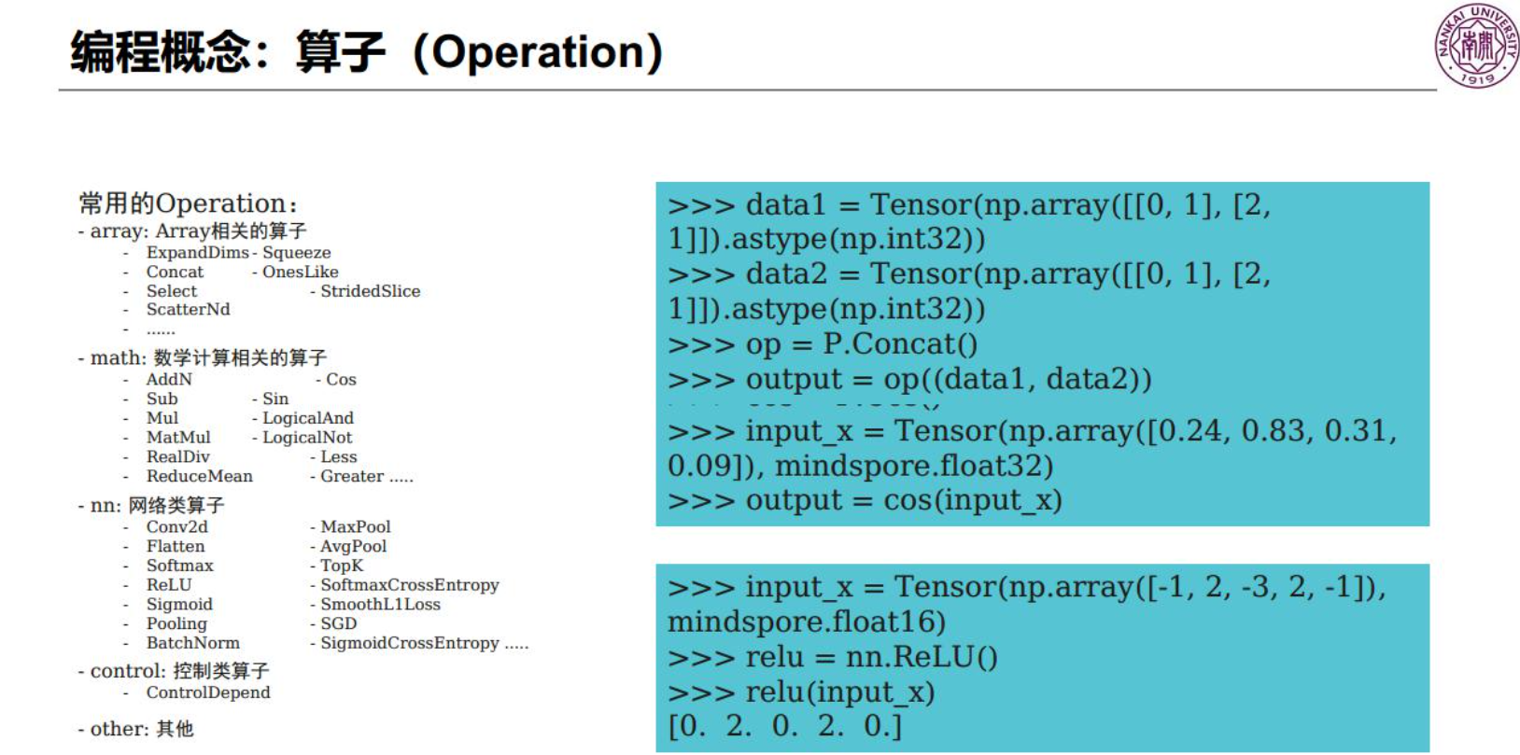

**编程概念：Cell**

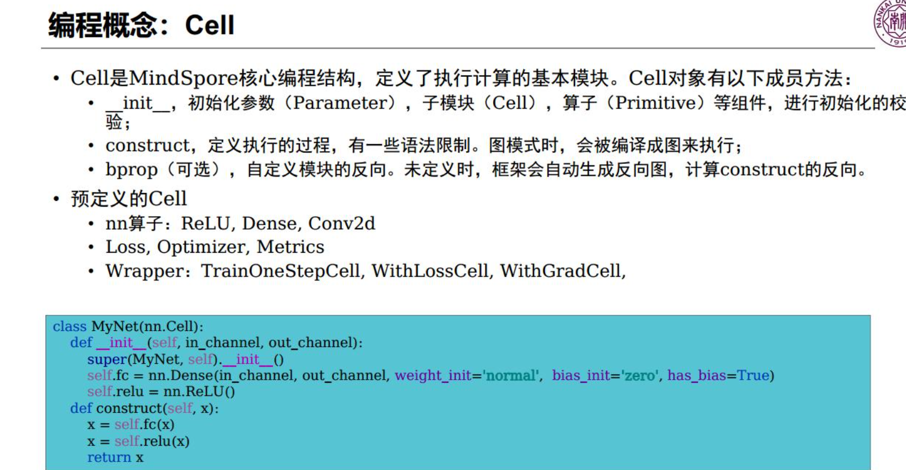

**常用模块：**

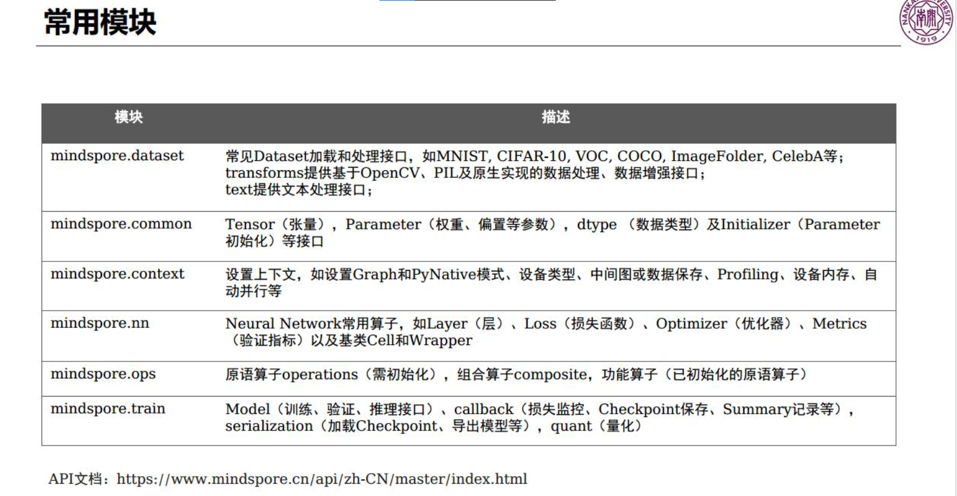

**具体实例：**

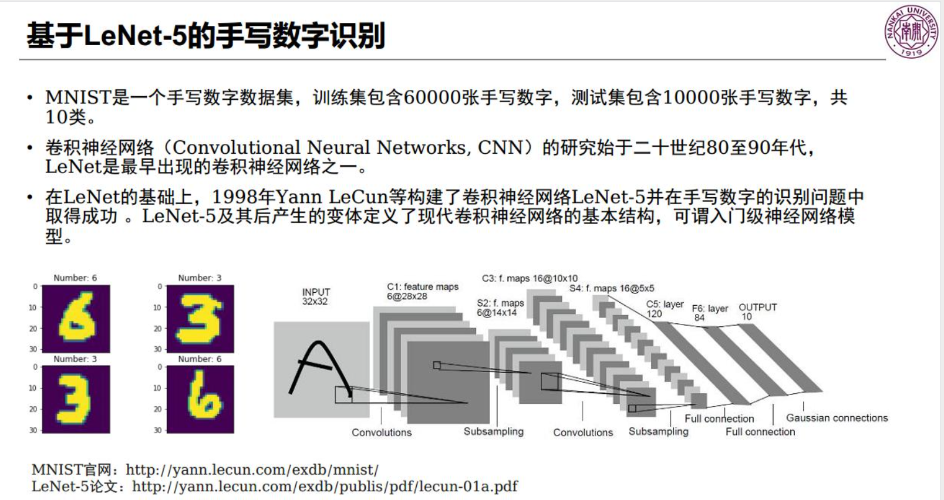

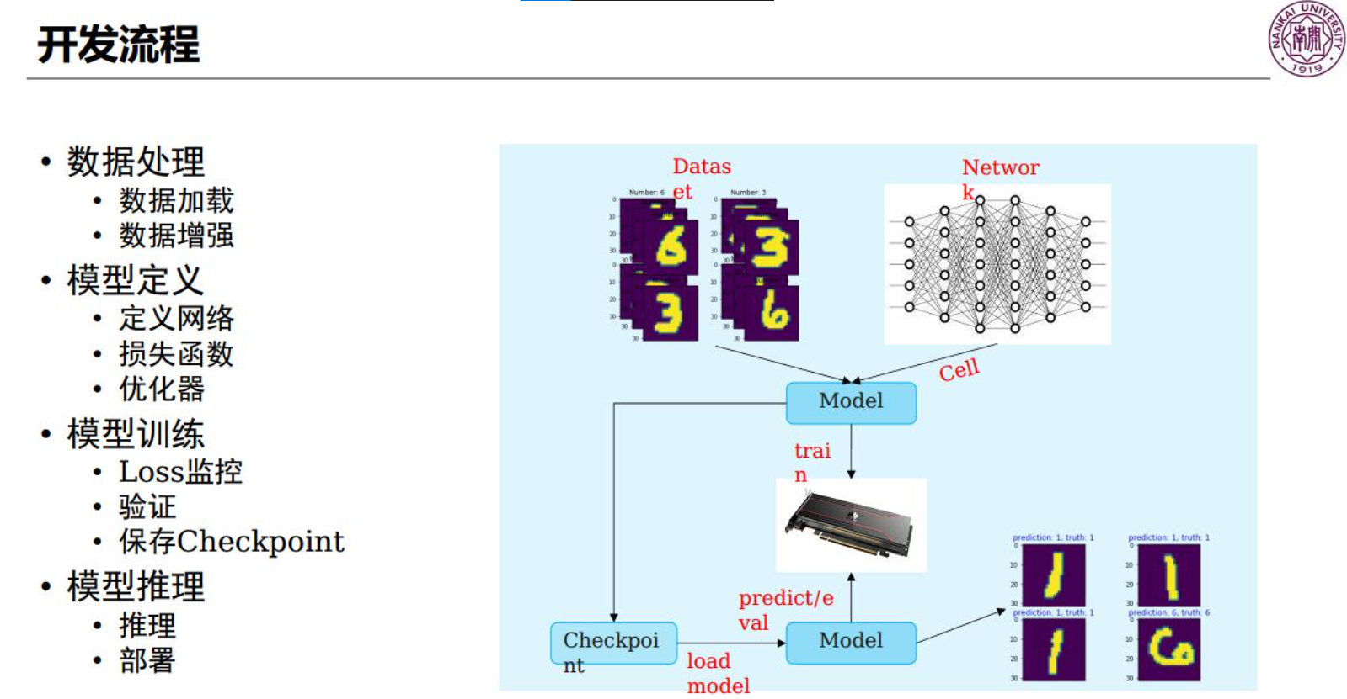

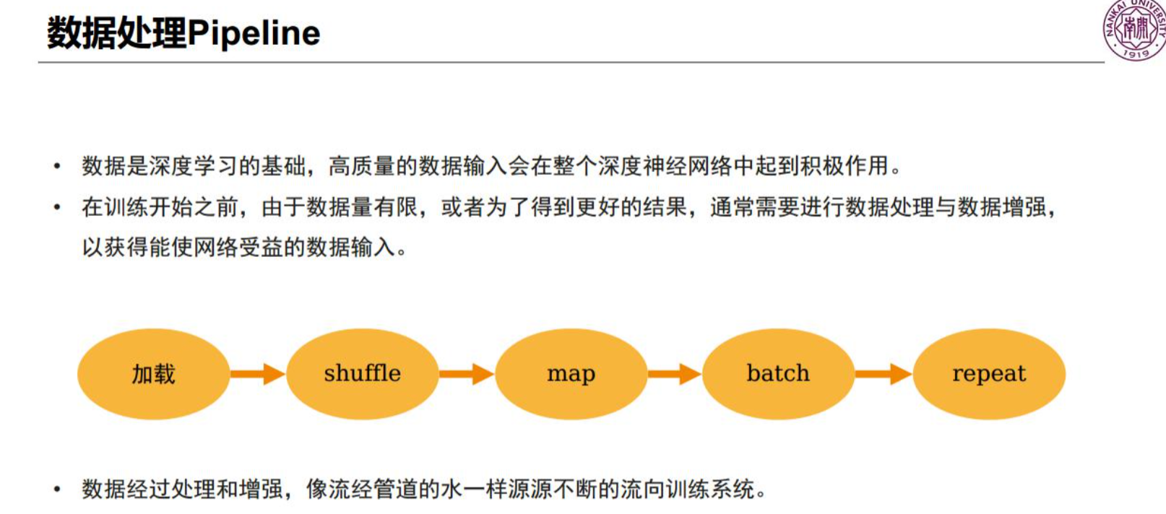

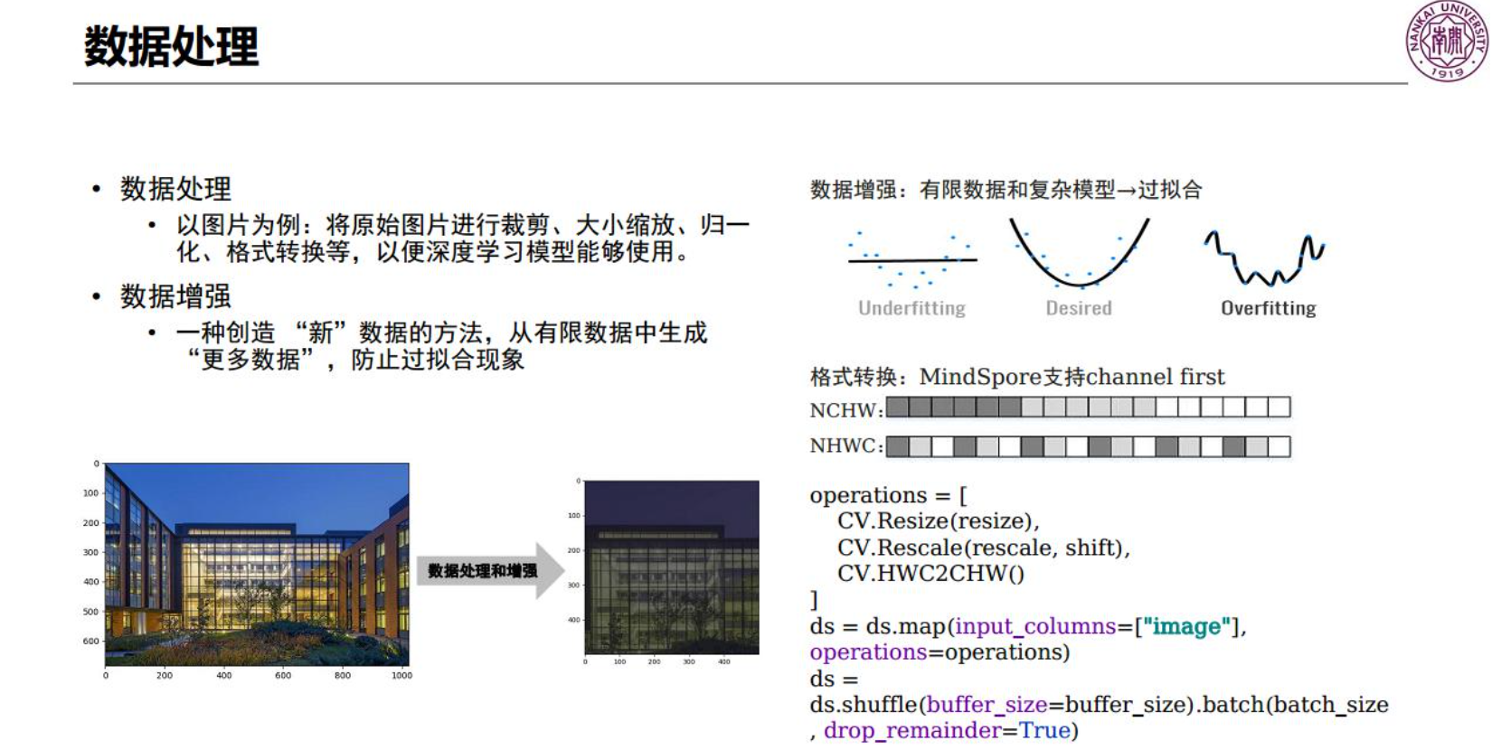

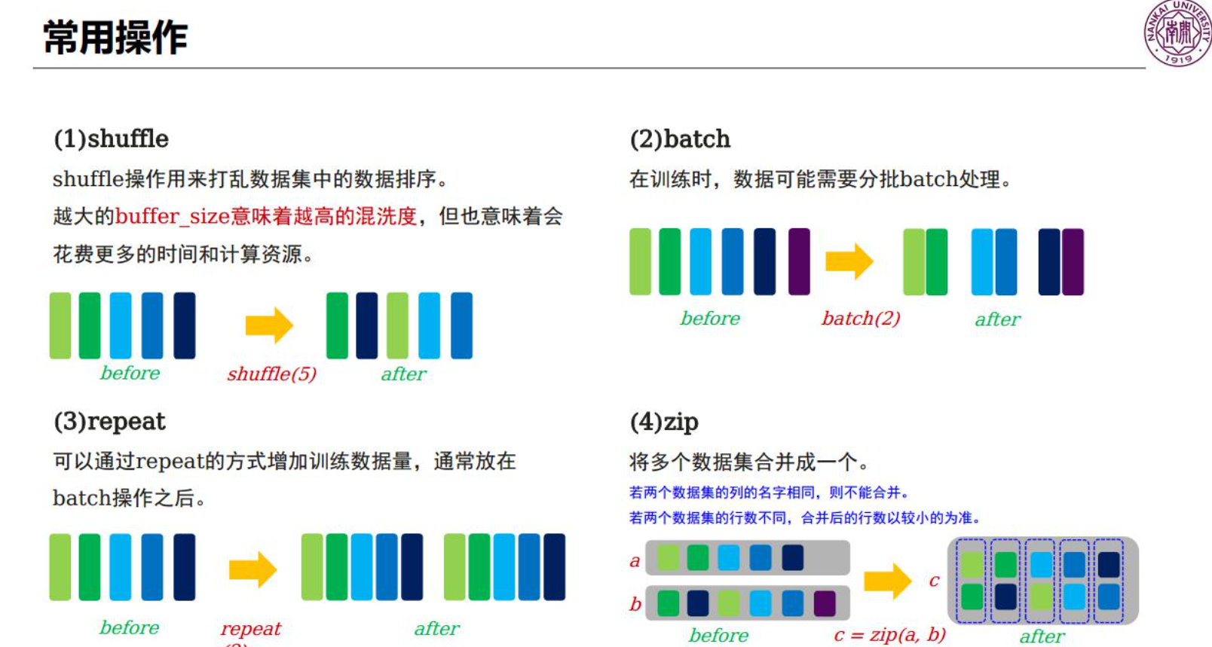

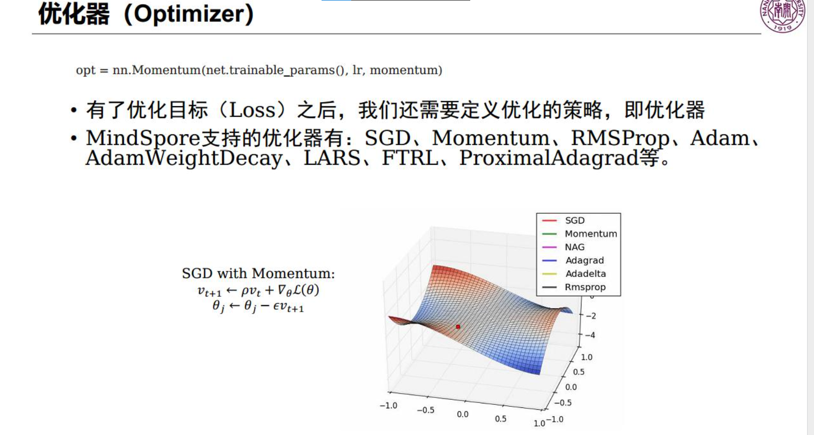

5 支持向量机（SVM）**：**

**统计机器学习理论基础**；最大间隔；最小化泛化误差（结构风险）；代价函数（带松弛变量的两种，CSVM其实就是带惩罚参数C的软间隔SVM，HingeLoss）；主要优化步骤。不要求求导

我们要知道SVM是一个非常有用的算法模型，特别是其中涉及到很多的统计学习的理论基础，所以往往是考点，所以我们自然要尽可能从原理的角度去理解。

**历史：**

嗯……了解一下就行

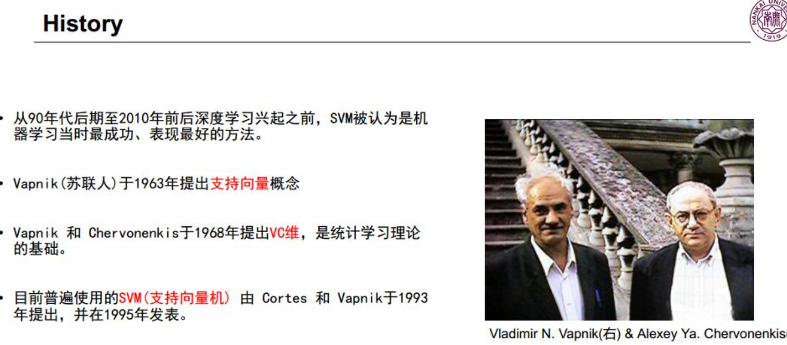

## 5.1 SVM原理推导：

**学习的目的是什么：**

在特征空间中找到一个分离超平面，可以将实例分到不同的类中，最终学习得到下面两个东西：

**分类预测的理念：**

**函数间隔和几何间隔：**

一般来说，**一个点距离分离超平面的远近可以表示分类预测的确信程度**。

那么当超平面w·x + b = 0确定的情况下，**|w·x + b|能够相对地表示点x距离分离超平面的远近，然后w·x + b的符号和类标记的符号是否一致又可以用来表示分类是否正确**。

所以我们用y·（w·x + b）来表示分类的正确性和确信度，这个就被称为**函数间隔**。

然而，函数间隔具有**局限性**：如果成比例的改变w和b，那么函数间隔也会等比例的改变，但是分割超平面却没有改变。

所以需要加一点限制，**规范化**：令|||| = 1 ，此时的函数间隔成为几何间隔。

那么**支持向量机的基本思想就是找到可以正确划分训练数据集并且几何间隔最大的分离超平面**。虽然分离超平面可以有无穷多个，但是**几何间隔最大的分离超平面只能有一个，这里也称为硬间隔最大化**。

直观解释就是已充分大的确信度对训练数据进行分类，说明会有着很好的分类预测能力。

**最大间隔法：（线性可分支持向量机）** 那么得到以下约束最优化问题： 那么我们就转化得到了一个凸二次优化问题。求出对应的w和b，那么分离超平面和决策函数就得出来了。（有一个例题在统计学习方法P103）**支持向量和间隔边界：** **在线性可分的情况下，训练数据集的样本点中与分离超平面距离最近（距离为几何间隔）的样本的实例为支持向量**。

然后**这些支持向量所在的与分离超平面相平行的两个超平面(图上绘制为一条线)我们称之为间隔边界**（就是那三条线），**它们三个超平面之间的距离就是几何间隔γ**。

我们注意到在决定分离超平面的时候只有支持向量起作用，其它的实例点没有起作用，所以如果去掉这些不起作用的点，对于结果其实影响不大。由于**支持向量在确定分离超平面的过程中起到决定性作用，所以我们称这种分类模型为支持向量机.**

支持向量的个数一般很少，所以支持向量机由很少的“重要的”训练样本确定。

**学习的对偶算法** 应用拉格朗日对偶性，求解对偶问题得到原始问题的最优解。

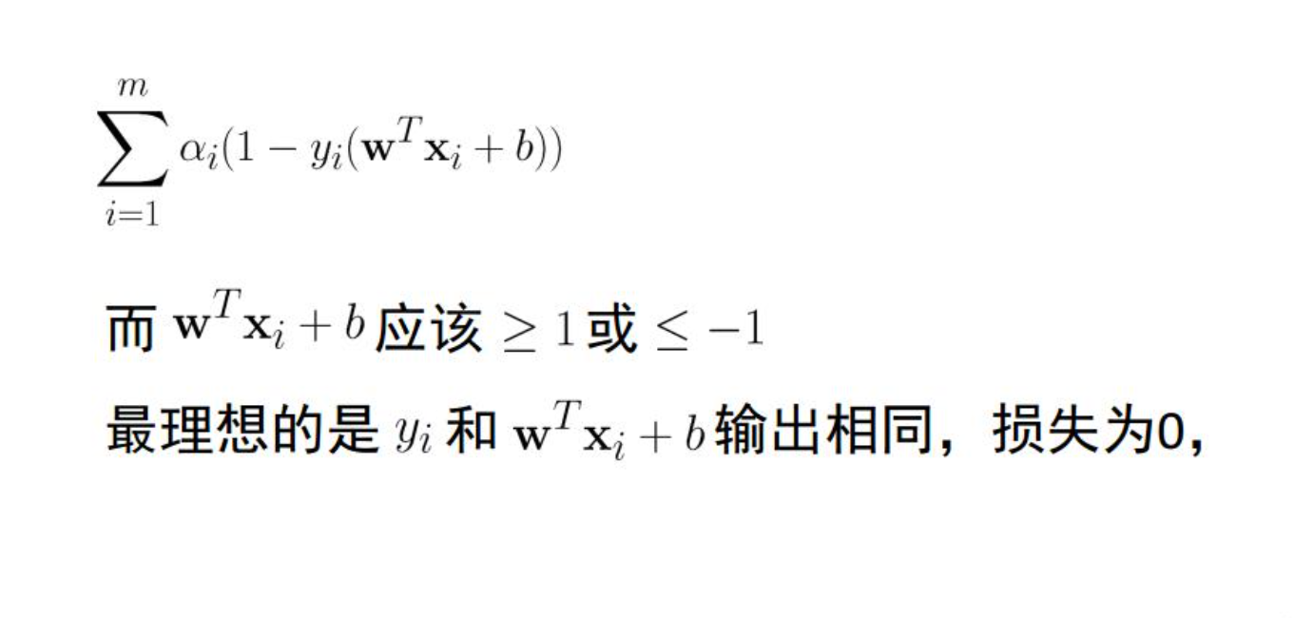

## 5.2 判决函数：

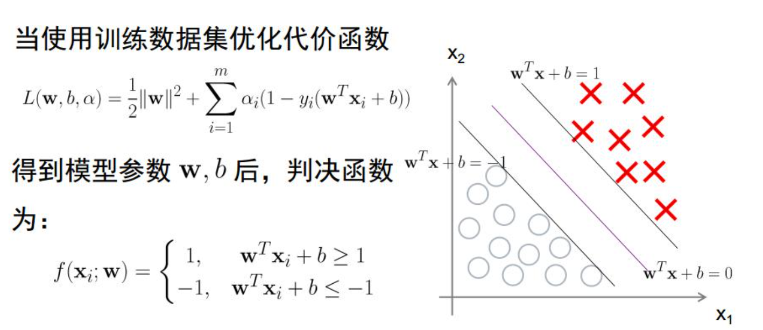

## 5.3 硬间隔SVM的优化：

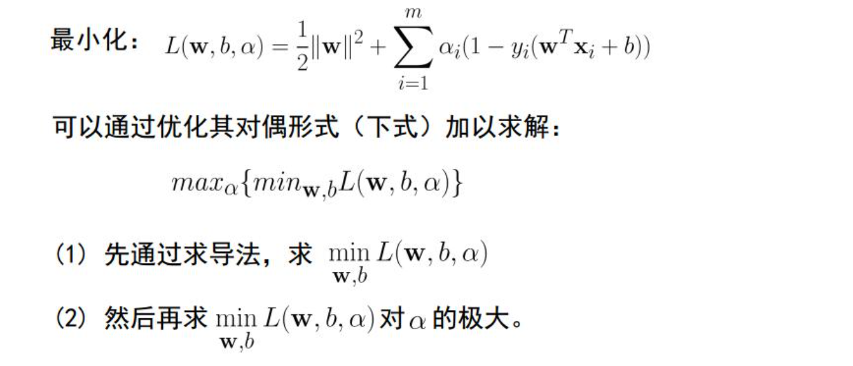

对应的KKT条件：

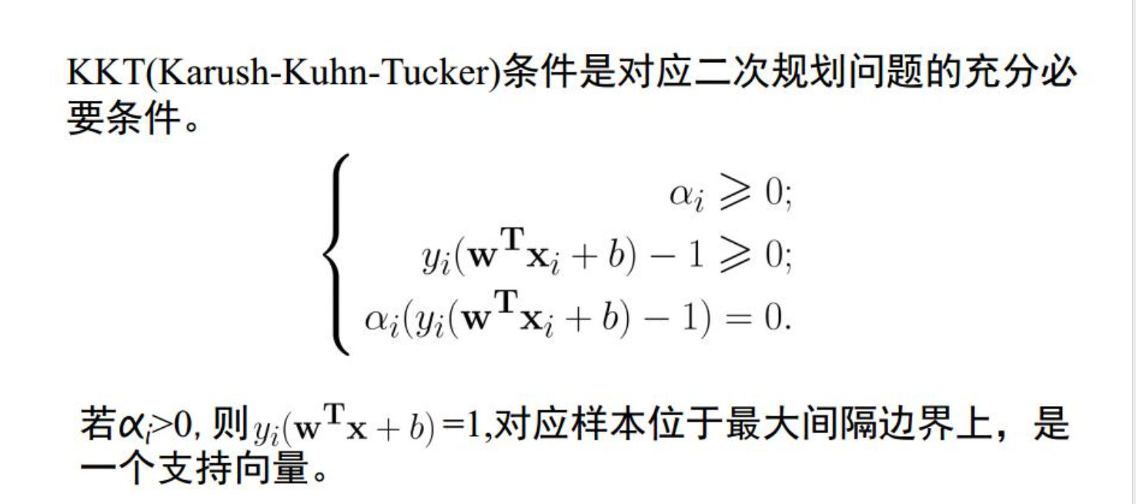

最后得到：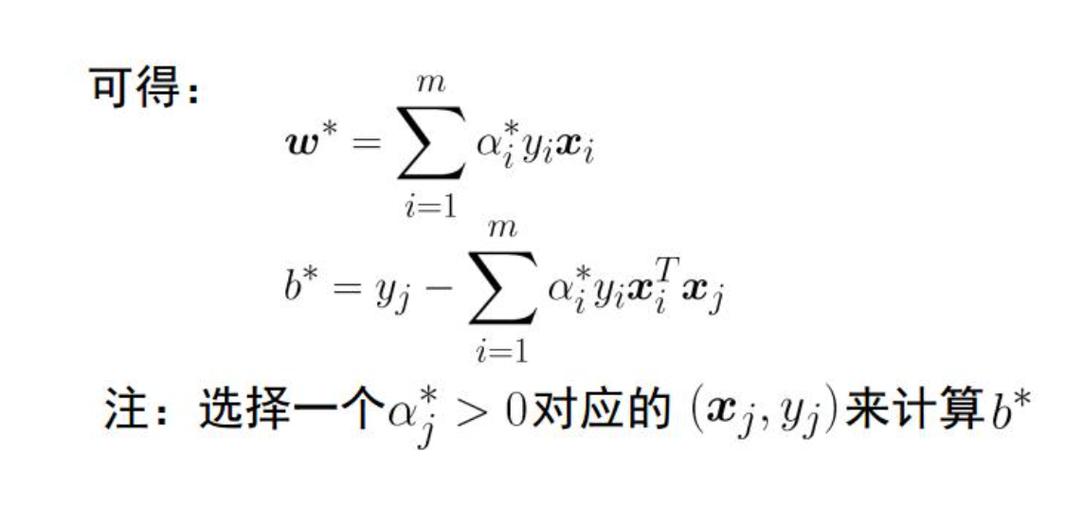

这个求b相当于：b = y - wx(然后我们把对应的w用α， x ， y代替)

**最终的判决函数：**

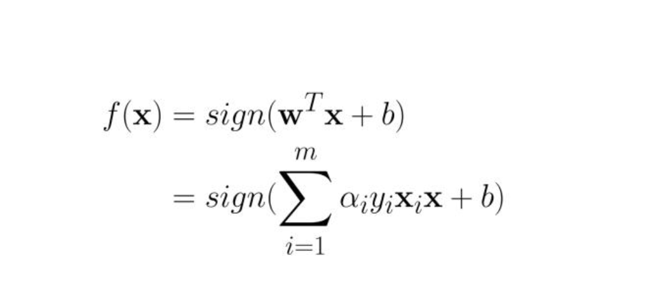

## 5.4 软间隔SVM重点：（线性支持向量机）

有时候会存在线性不可分的情况，通常是训练数据中存在一些特异点，将这些特异点除去之后，剩下的大部分的样本点组成的集合是线性可分的（函数间隔γ^{hat} 大于等于 1不满足）；

那么我们对每一个样本点（xi , yi）引入一个松弛变量 $ξ_{i}$，使得函数间隔加上松弛变量后大于等于1，约束条件变为

但是对于每个松弛变量，我们都要支付一个代价 $Cξ_{i}$，目标函数变成了：

$$\max_{w,b,ξ_{i}}{\{\frac{1}{2}||w|{\left.​\right|}^{2}+C\sum_{i=1}^{m}{ξ_{i}}\}}⁡$$

C > 0称为惩罚参数，C值打的时候对误分类的惩罚增大，C值小的时候对误分类的陈发减小。那么此时最小化目标函数存在两层含义：使间隔尽量大，同时使误分类点的个数尽可能小，C是调和二者的系数。

**原始问题：**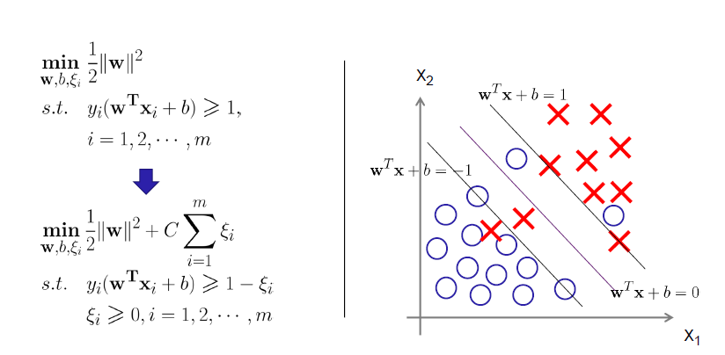

**最优化问题：**

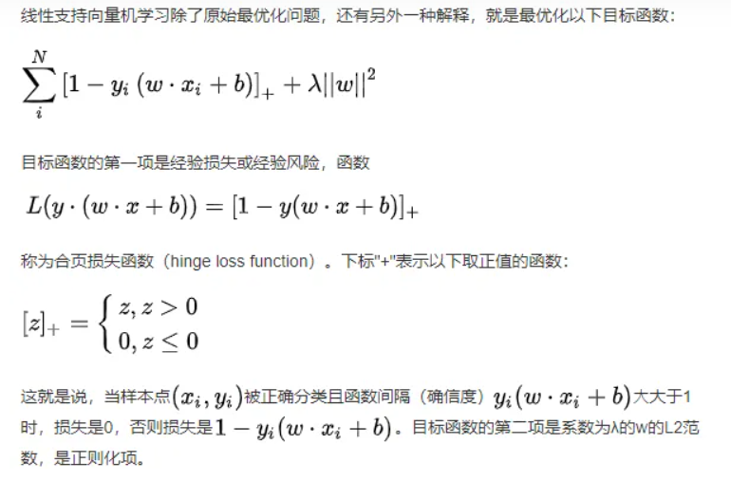

我们可以通过证明得出原始问题最优化问题等价于最优化合页损失函数的问题。

## 5.5 HingeLoss（合页损失函数）：

**Hinge损失函数**

$$ξ_{i}=⁡\{0，1-y_{i}(W^{T}x+b)\}$$

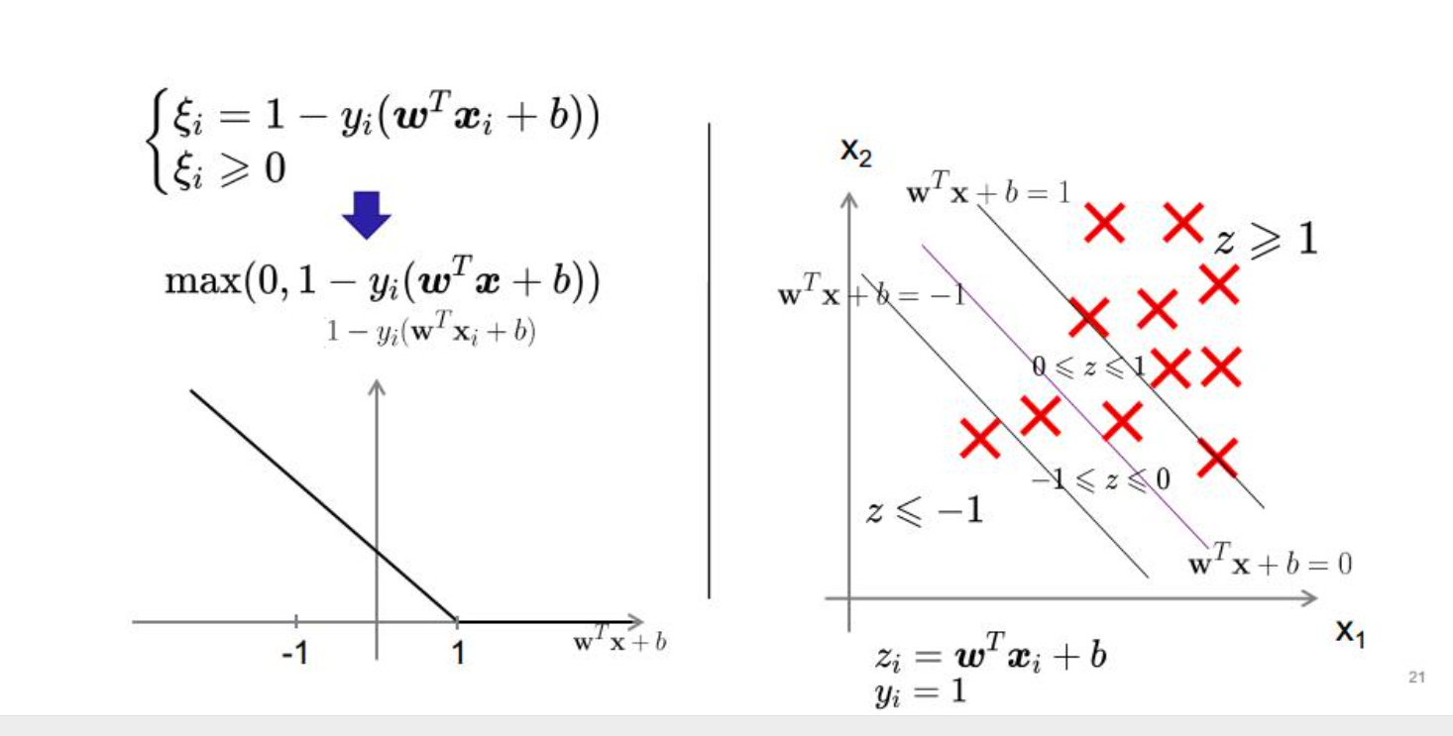

可以发现，当yi和（wxi + b）的符号相同时，代表正确分类，如果样本点在间隔边界上或之外，那么分类的很正确，HingeLoss = 0；若样本点仍然正确分类，但是在分离超平面和间隔边界之间，HingeLoss在（0，1）之间，但是当样本点完全错误分类，HingeLoss就会无限增大下去。

## 5.6 软间隔SVM的优化

需要注意的是这里是软间隔SVM的优化，上面那个只是松弛变量的Hinge损失函数

$$L\left(w,b,α,ξ,μ\right)=\max_{w,b,α,ξ,μ}{\frac{1}{2}{\left|\left|w\right|\right|}^{2}+\sum_{i=1}^{m}{α_{i}\left(1-ξ_{i}-y_{i}\left(w^{T}x_{i}+b\right)\right)}+C\sum_{i=1}^{m}{ξ_{i}}-\sum_{i=1}^{m}{μ_{i}ξ_{i}}}$$

这里就是将原始问题转化成对偶问题，然后用拉格朗日法求出最优解。

同理我们引入拉格朗日函数：

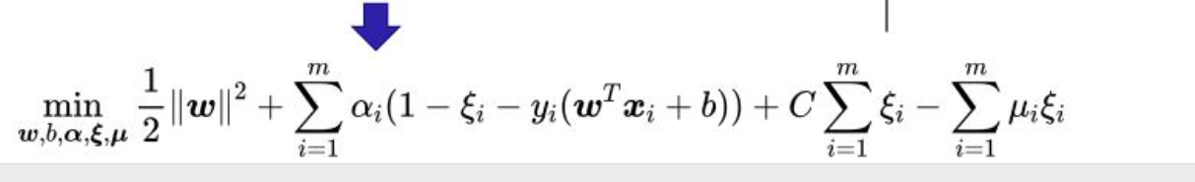

对应的极大极小问题和之前还是相同：

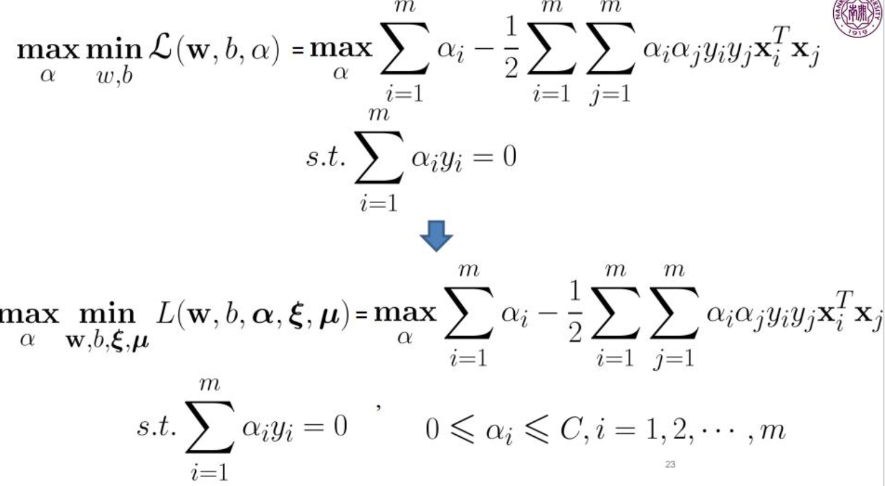

**最终结果：**

可以发现和前面的一样。



# 6 机器学习模型评估：

混淆矩阵之类的准确率和召回率

**回顾一下机器学习：**

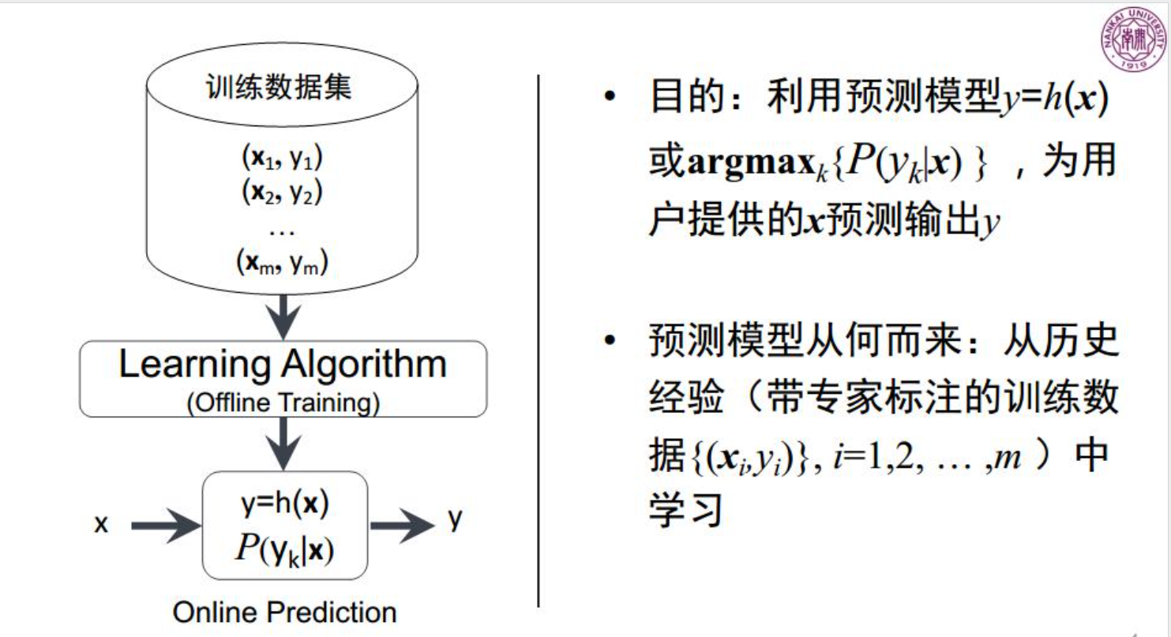

**性能评估：预测准率：**

**准确率函数**

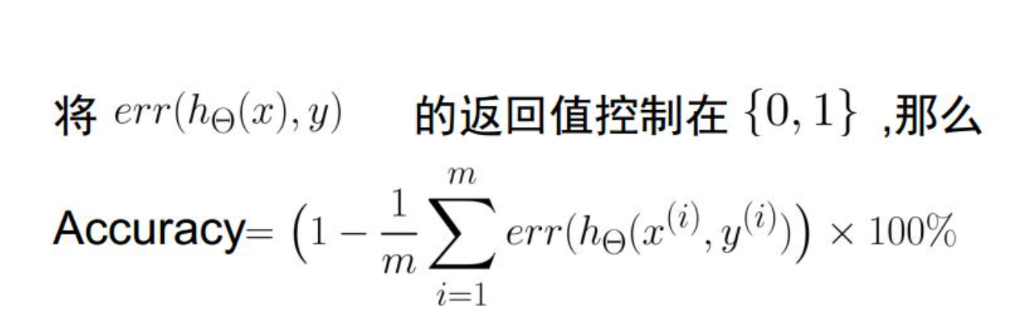

## 6.1混淆矩阵：

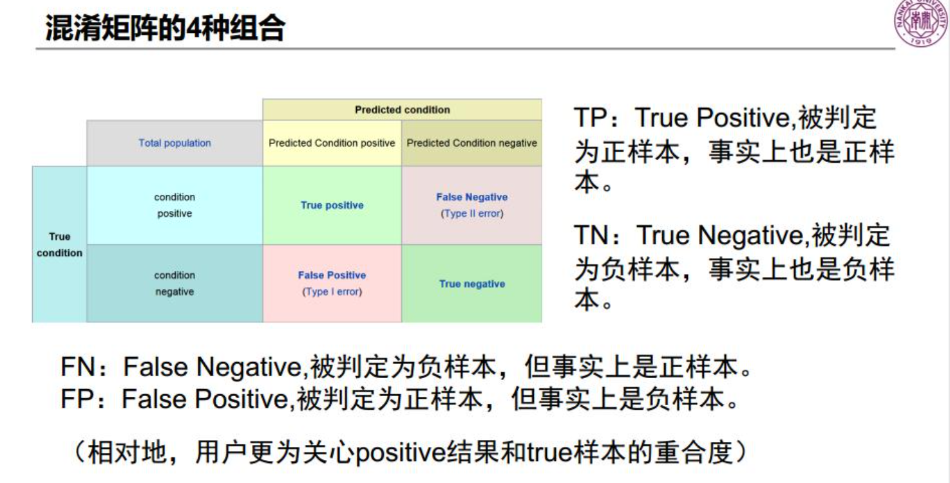

## 6.2 查准率和查全率/召回率以及PR曲线：

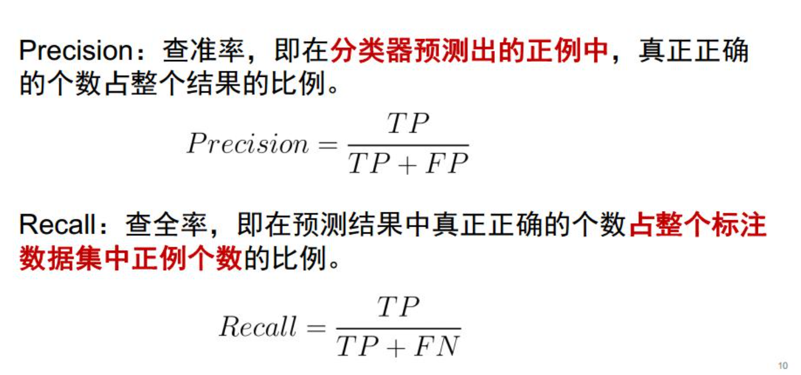

**曲线：**

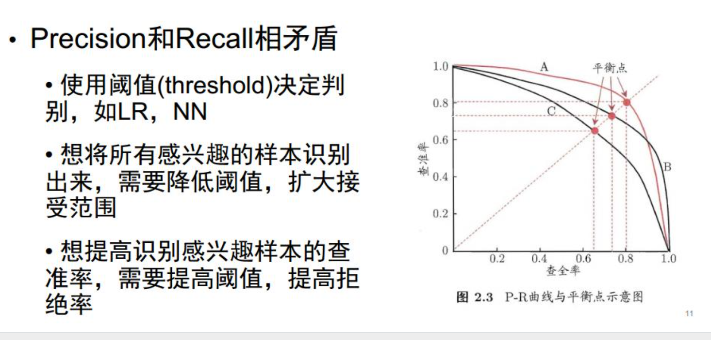

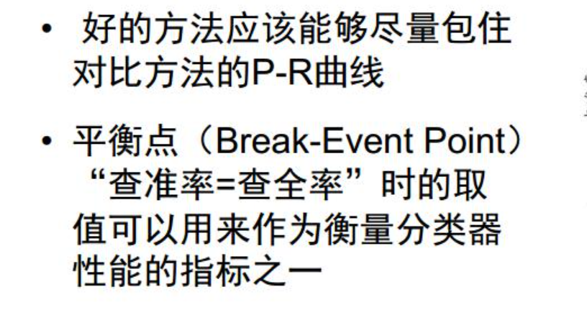

这里尽可能包住的意思是指在相同情况下，查准率和查全率都比另一种方法的高。

**F1 Score：**

$$F1 Score=\frac{1}{\frac{1}{Precision}+\frac{1}{Recall}}$$

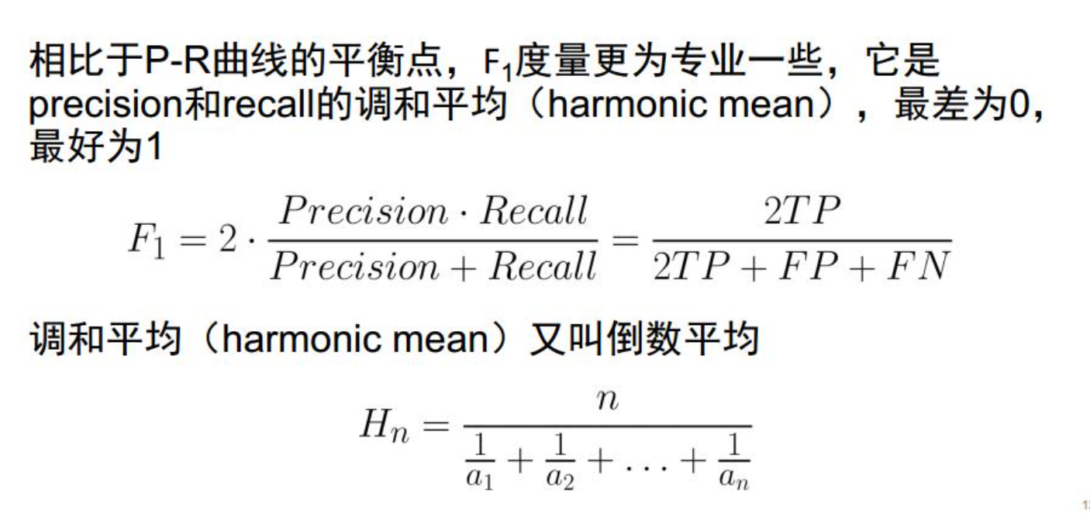

## 6.3 ROC曲线和AUC：

**Roc是以假正例率(FPR False Positive Rate) = $\frac{FN}{TP+FN}$ 为x轴，真正例率(TPR True Positive Rate)= $\frac{TP}{TP+FN}$ 为y轴绘制的理想情况下是(0,1)这个点。**

**AUC是ROC下的面积，即roc曲线的积分。衡量了模型区分正负的能力**

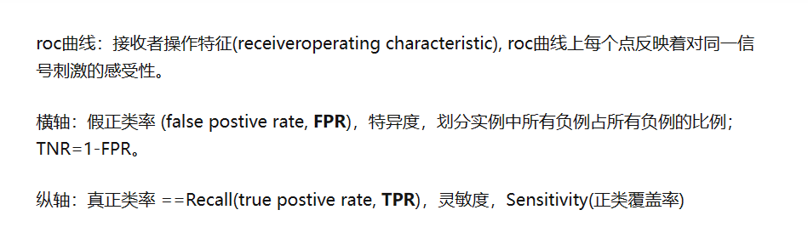

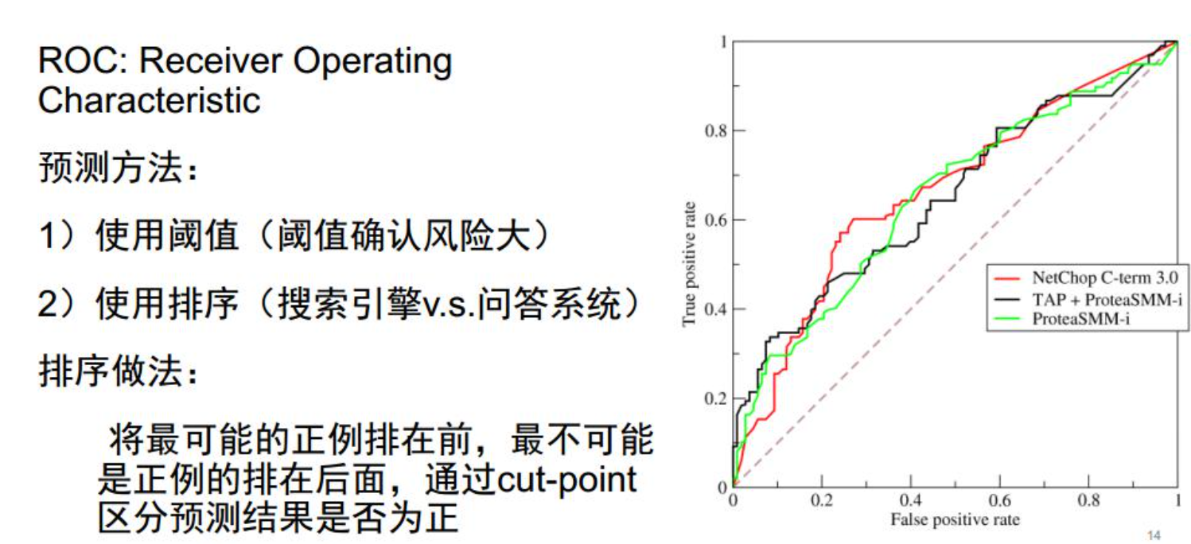

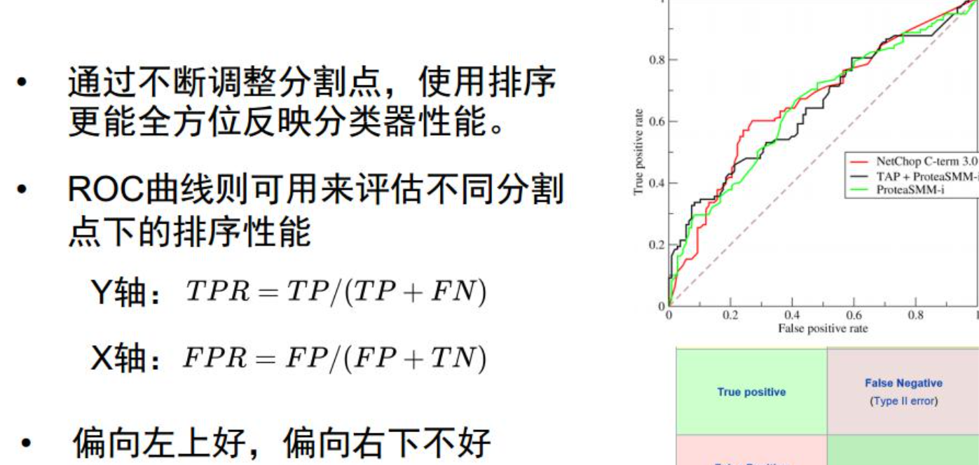

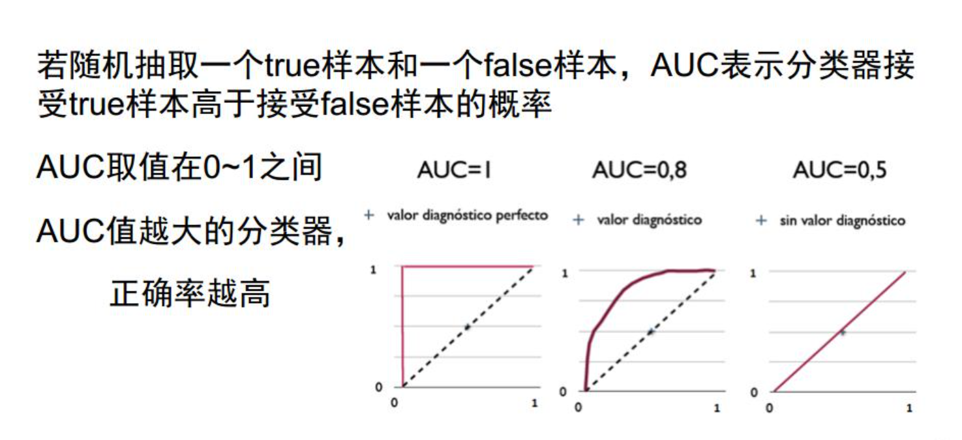

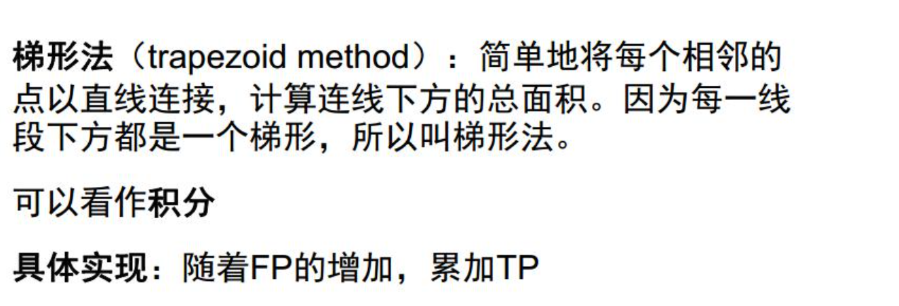

**不同类型的错误代价不一样：**

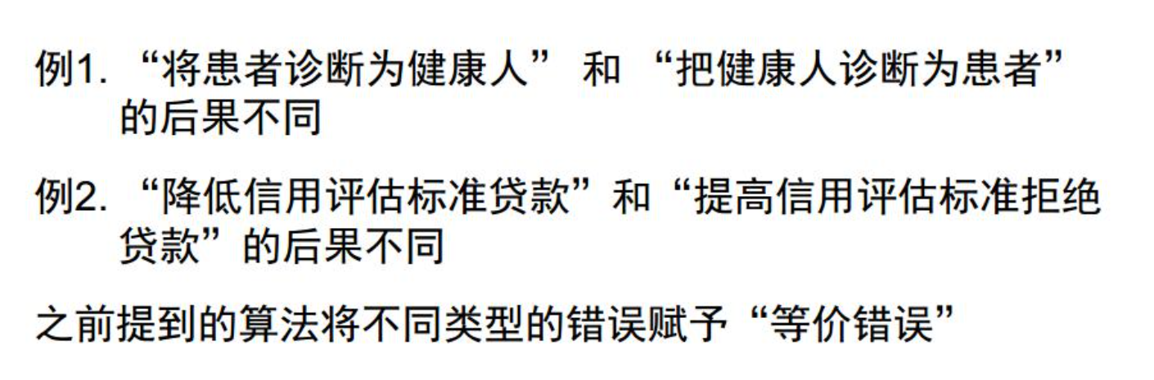

**代价矩阵：**

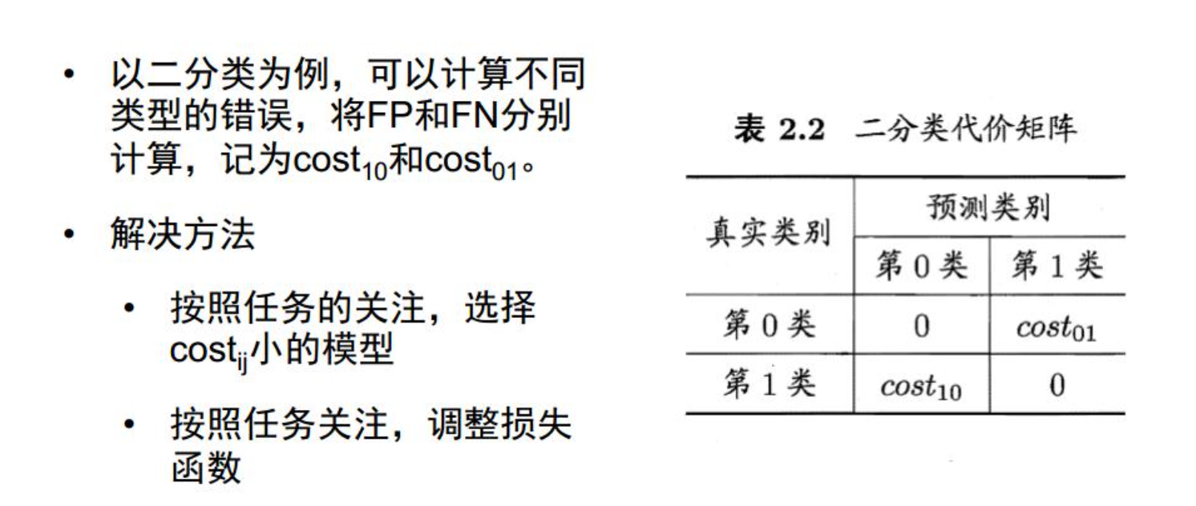

**代价敏感的错误率：**

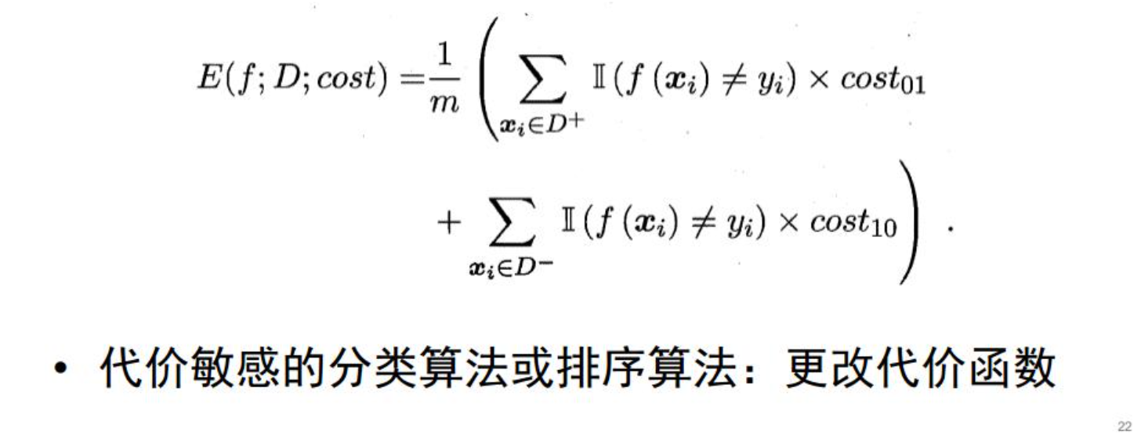

**学习模型的评估：训练、验证和测试误差：**

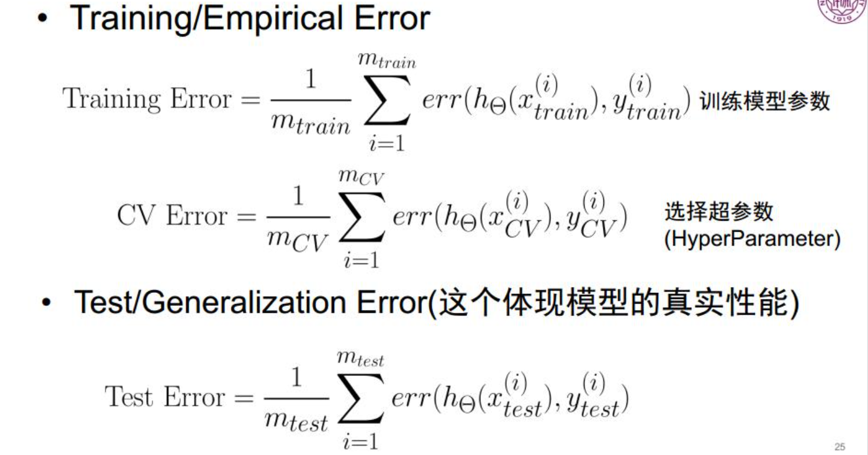

**Cross Validation：**

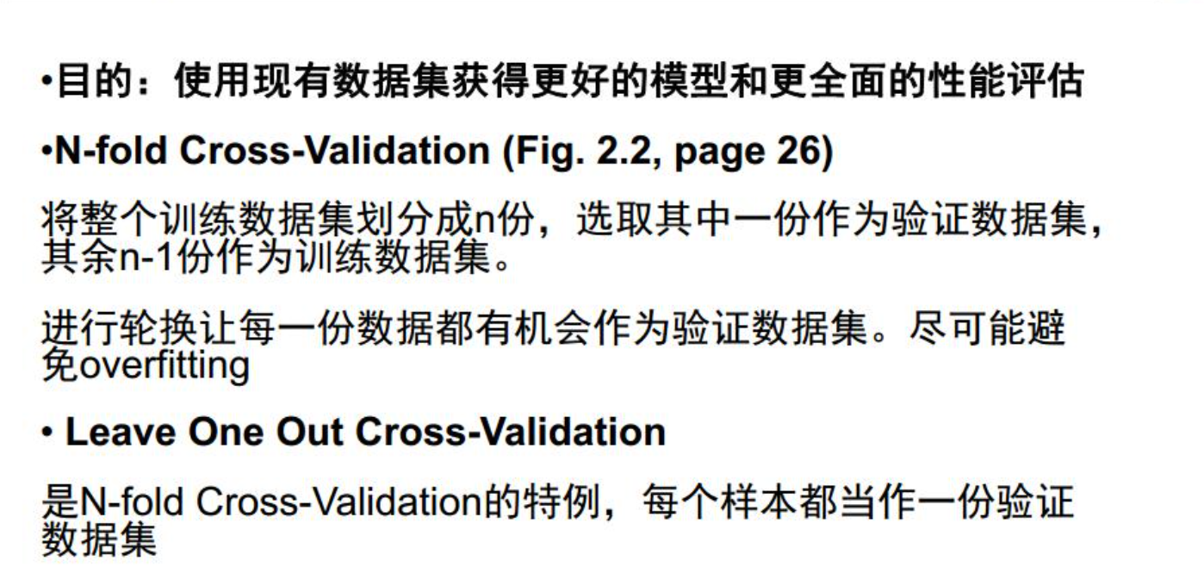

**k折交叉验证：**

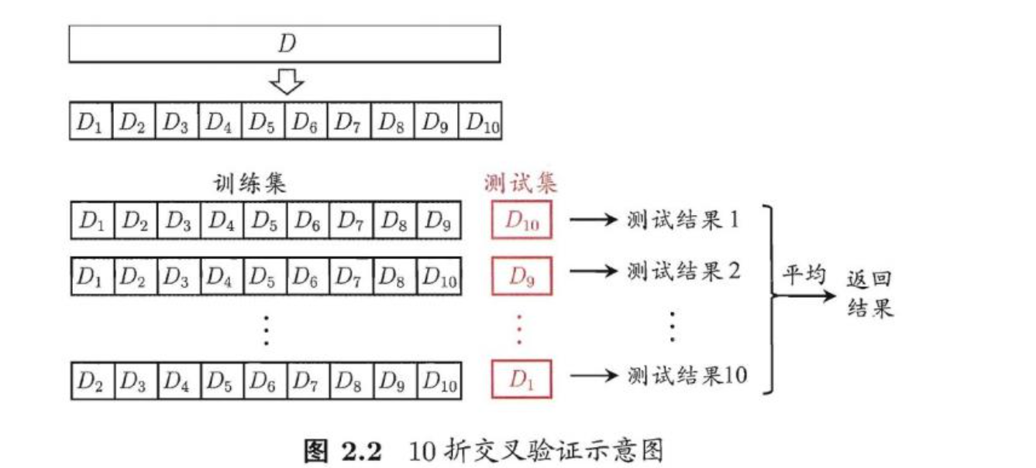

LOOCV：Leave-one-Out-Cross-Validation, 留一交叉验证。就是k折交叉验证的特殊形式，即让k = n ，样本集中的所有样本都用来被测试。适合用于耗时不是很长的

**学习曲线：**请参考最后一个章节的“使用学习曲线反应模型的学习程度”

# 7 贝叶斯分类：

贝叶斯公式； nb贝叶斯分类器；最大似然估计（不考算法，记住思路）

**基于概率模型的分类器：**

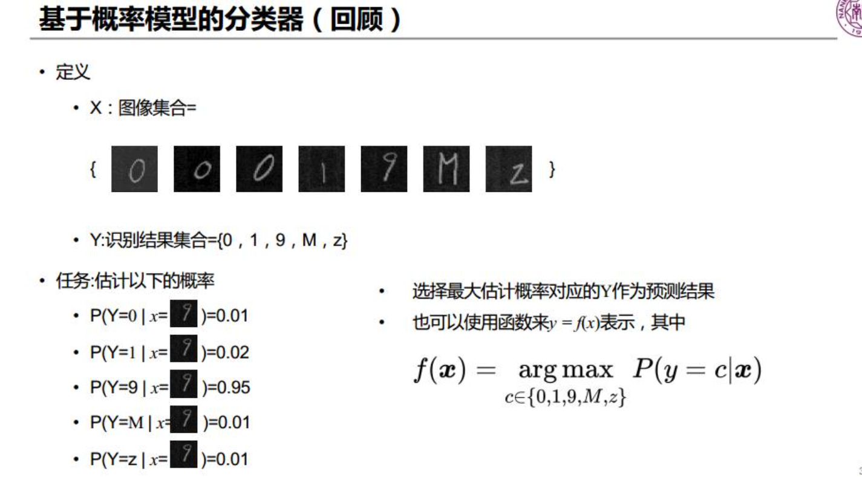

**数学公式：从预测角度看估计后验概率P(c | x):**

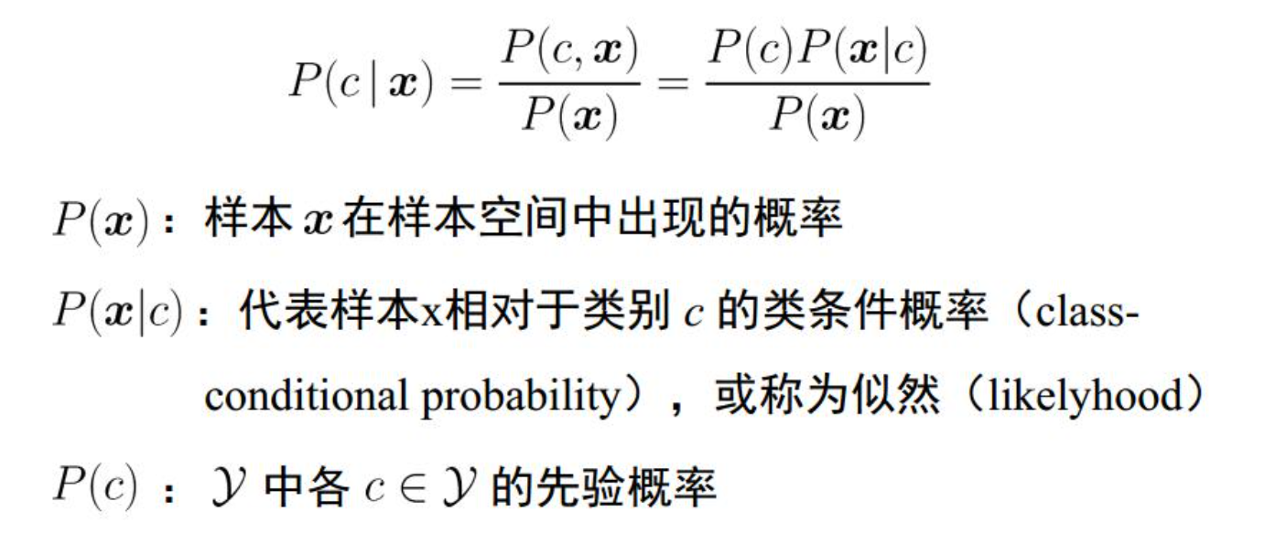

**NB分类器：** 在估计P(c|x)的时候，我们往往很难估计x所有维联合发生的概率，因为我们不能用频率来估计概率（因为样本总数不够大，出现次数为0不代表出现的概率为0 ），那么我们假设“各维度条件独立”，把联合概率的估计转化为各维度概率连乘。

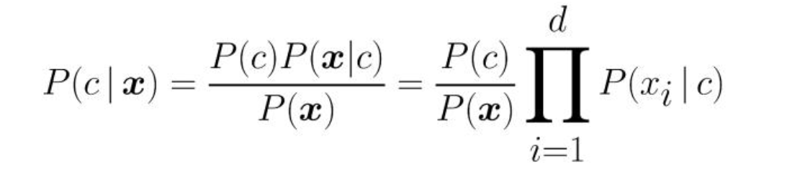

**NB分类器其判决函数为：**

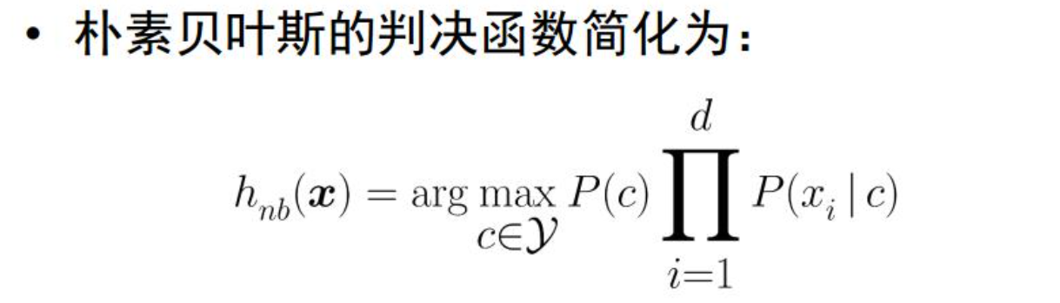

**类先验概率，类条件概率的估计：**

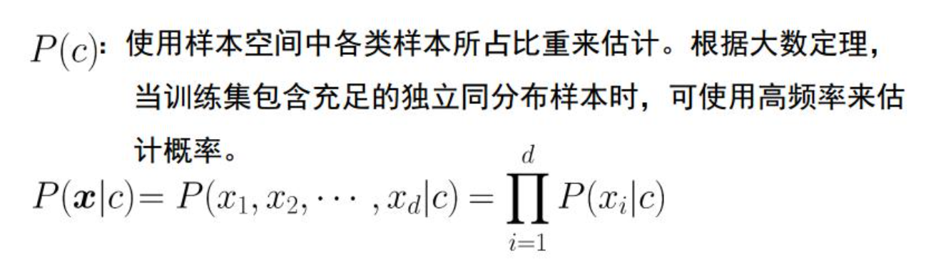

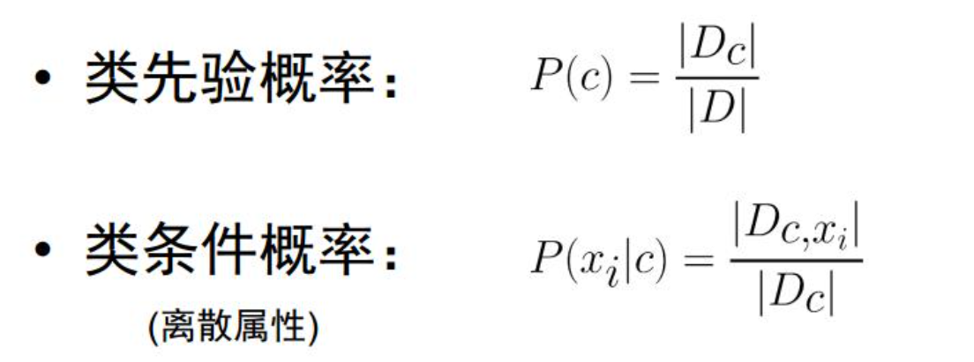

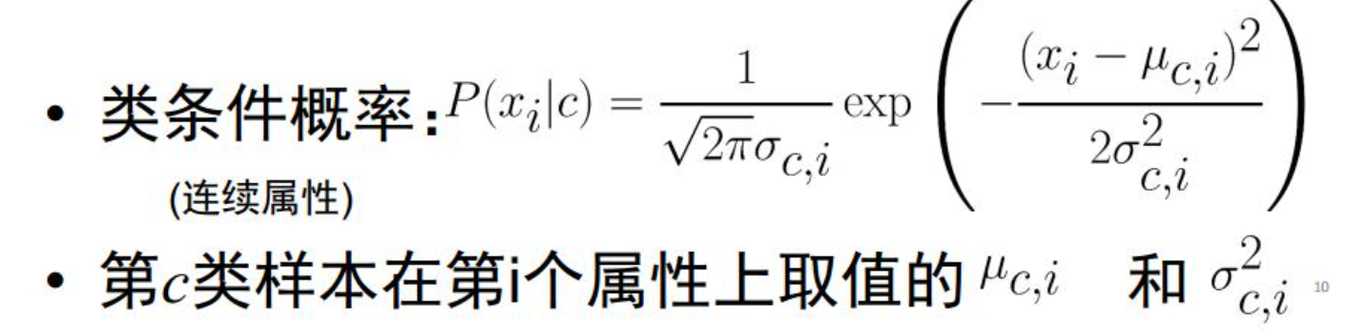

**估计过程可能影响：**

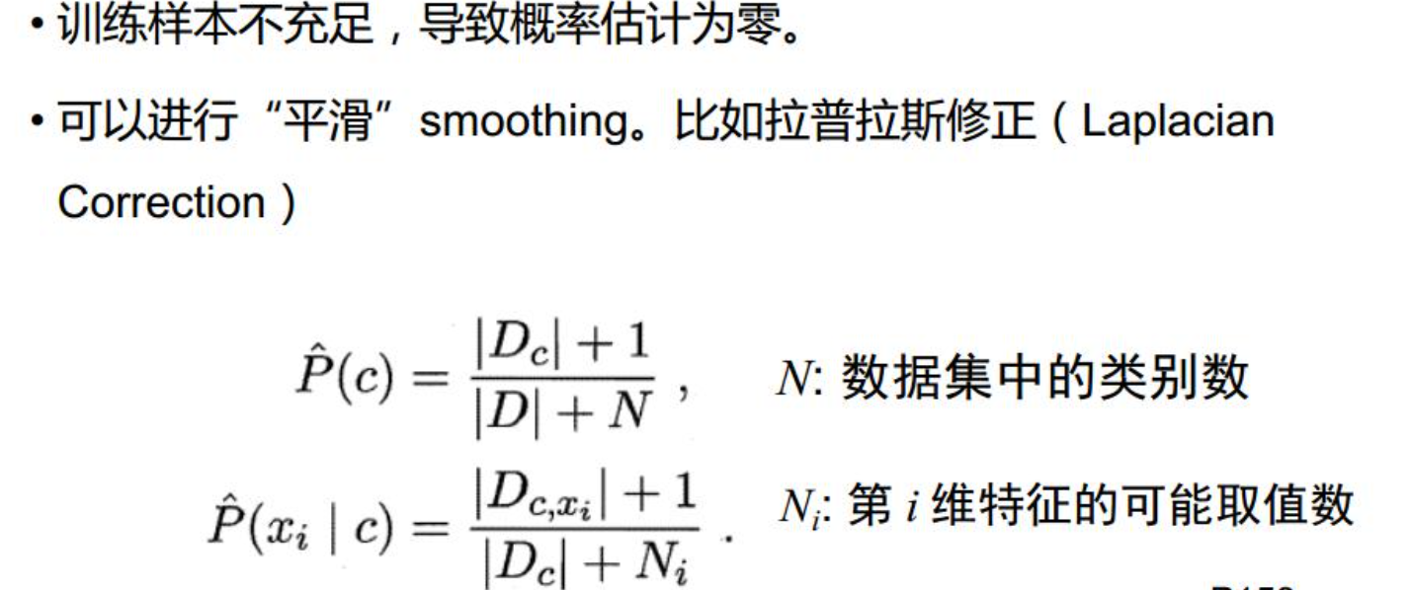

**NB分类器的训练算法：**

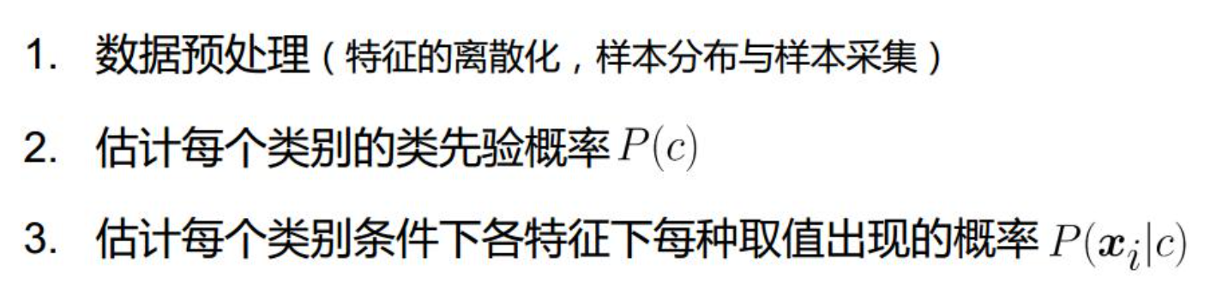

**NB分类器的预测算法：**

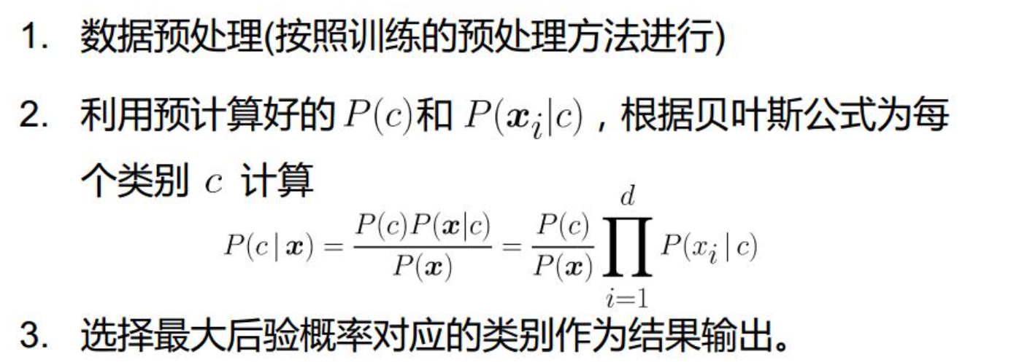

**极大似然估计：**

频率主义学派认为参数未知，但是客观存在一个定值，可以通过极大似然估计确定概率模型参数。

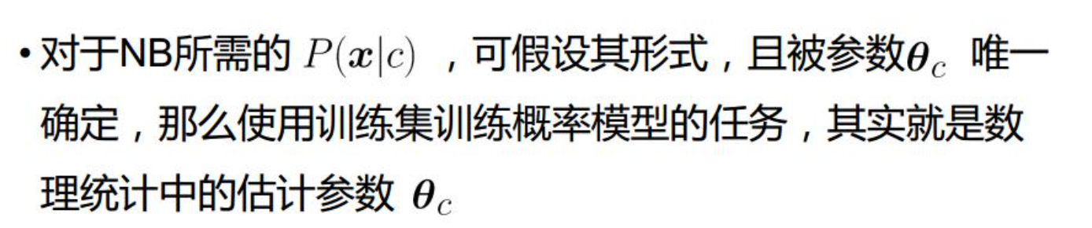

原理：

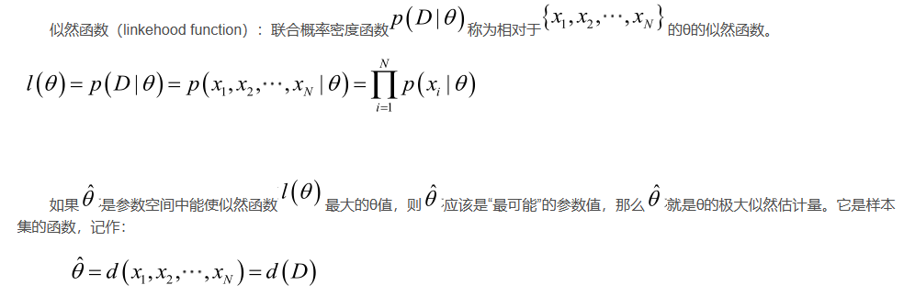

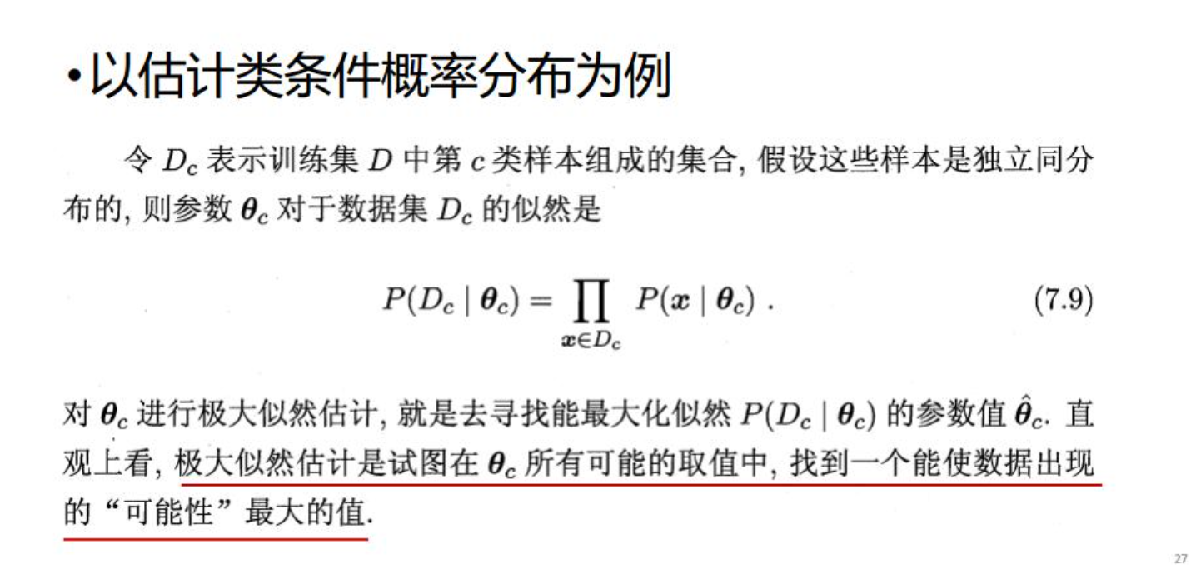

**对似然进行对数化：**

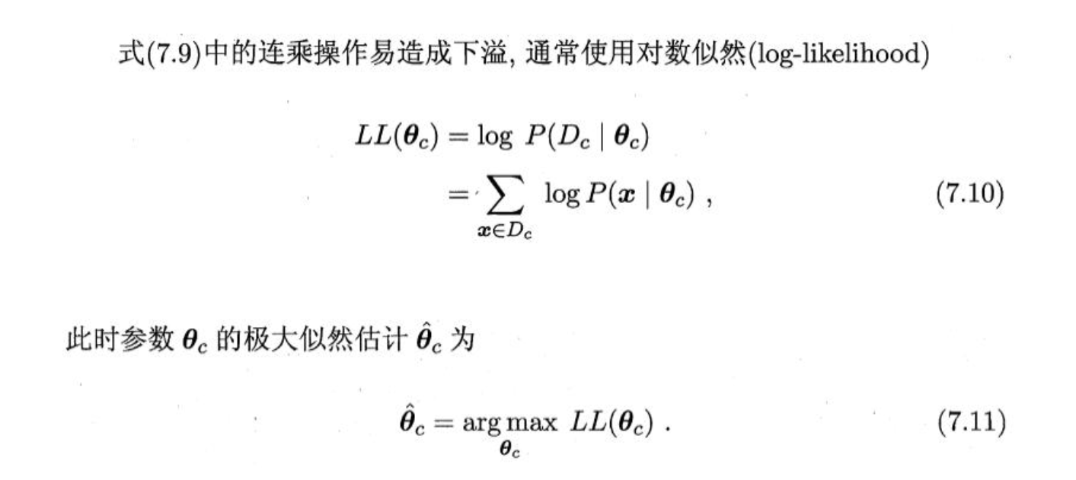

**其他应用：**

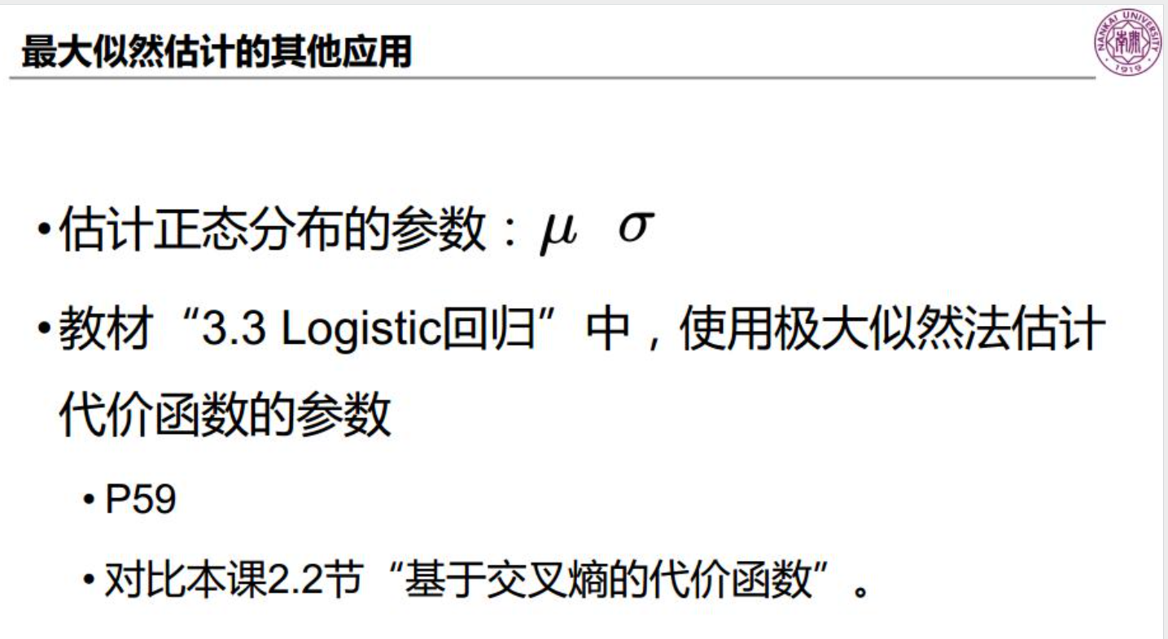

# 8 集成学习：

好而不同，PAC理论，Adaboosting（代价函数），随机森林（只知道名字就行，bagging方法代

表）

**为什么需要个体学习器好而不同：**

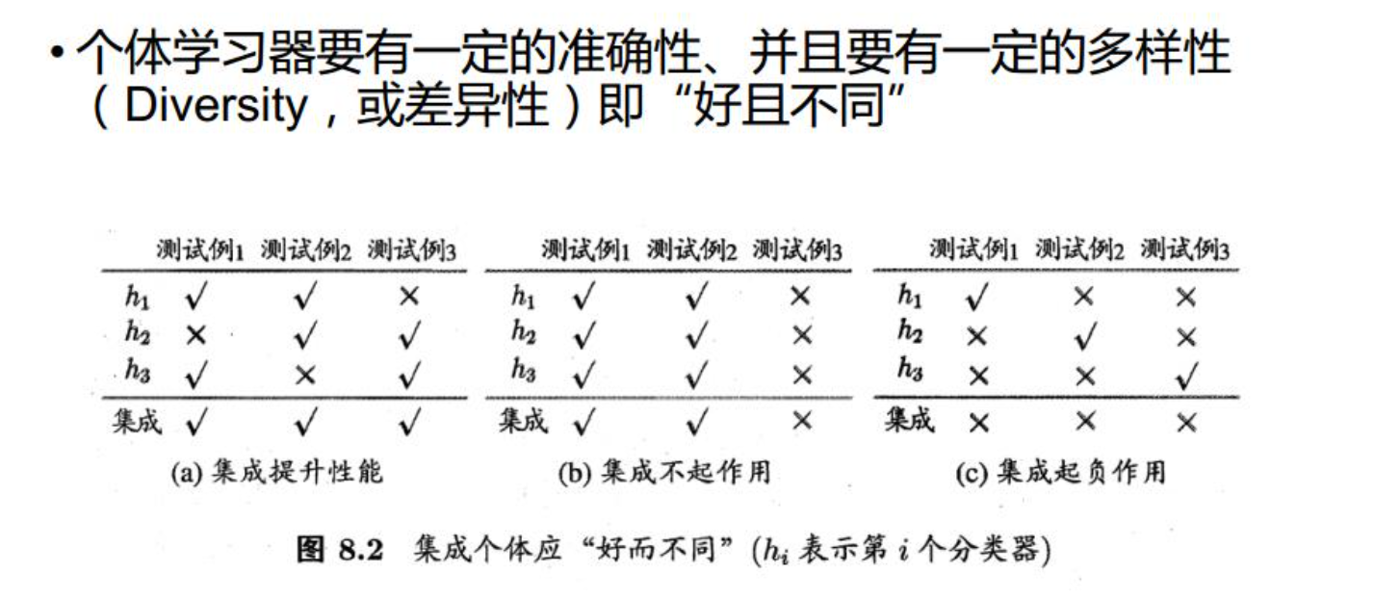

**集成错误率上限：**

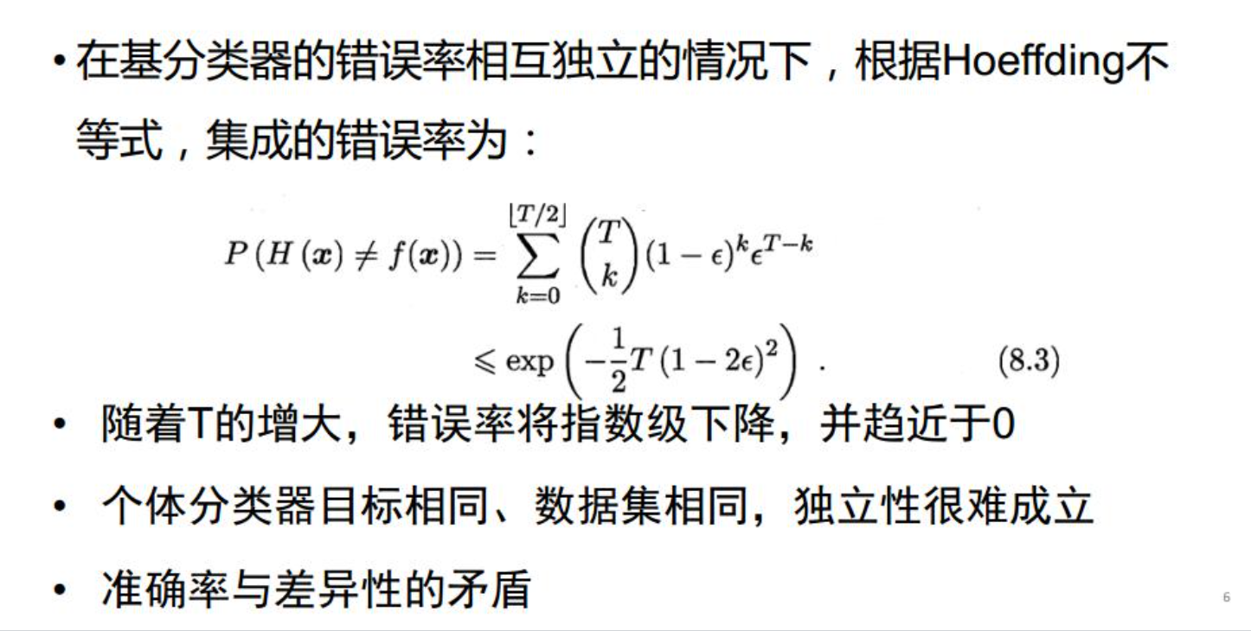

上面式子中k表示分类正确的个数，ε代表个体学习器的错误率，总共有T个个体学习器，当k不超过一半时，最后的分类一定是错误的，所以可以直接Σ求和。

**Boosting原理：**

Boosting算法的工作机制是首先从训练集用**初始权重**训练出一个弱学习器1，根据弱学习的学习误差率表现来**更新训练样本的权重**，使得之前弱学习器1学习误差率高的训练样本点的权重变高，使得这些**误差率高**的点在后面的弱学习器2中**得到更多的重视**。然后基于调整权重后的训练集来训练弱学习器2.，如此重复进行，直到弱学习器数达到事先指定的数目T，最终将这T个弱学习器**通过集合策略**进行整合，得到最终的强学习器。

最后选择加权投票法，不同的学习器拥有不同的投票权αm。

## 8.1 AdaBoost：

### 8.1.1 伪代码

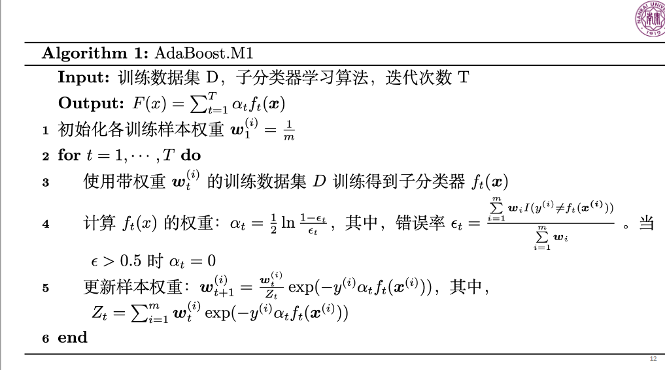

### 8.1.2 损失函数：

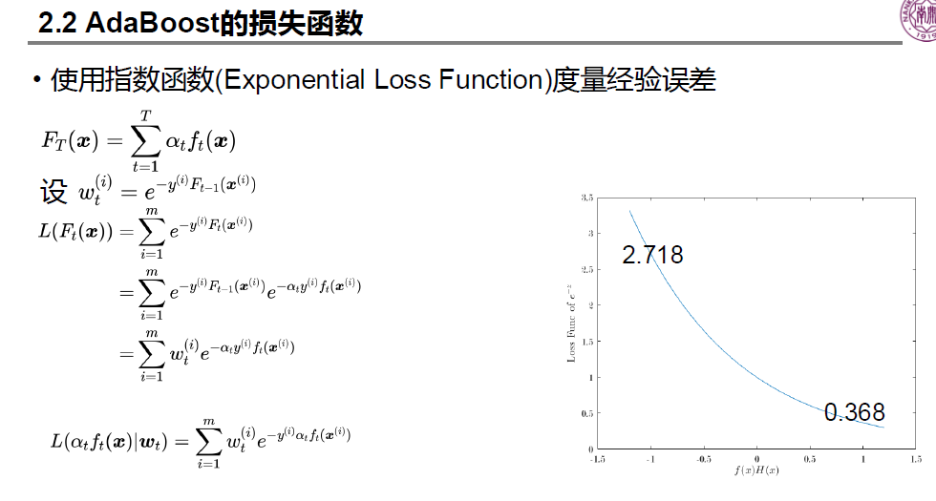

**Bagging：**

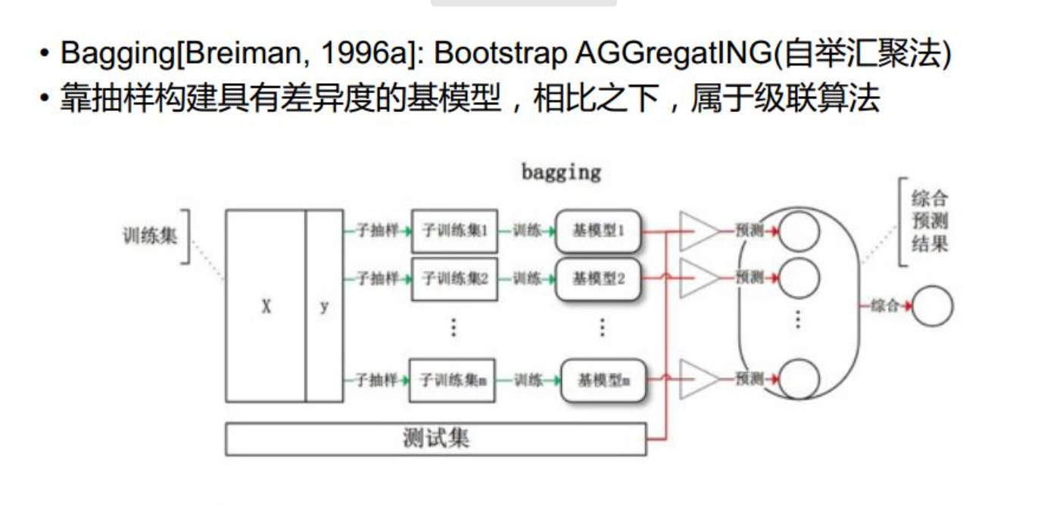

从上图可以看出，bagging的个体弱学习器的训练集是通过随机采样得到的。通过3次的随机采样，我

们就可以得到3个采样集，对于这3个采样集，我们可以分别独立的训练出3个弱学习器，再对这3个弱学

习器通过集合策略来得到最终的强学习器。

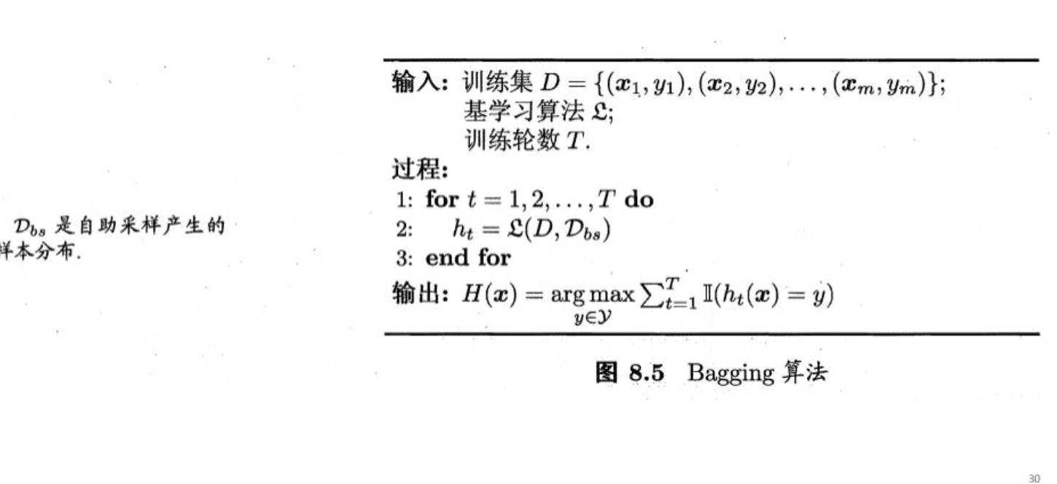

**随机森林是啥：**

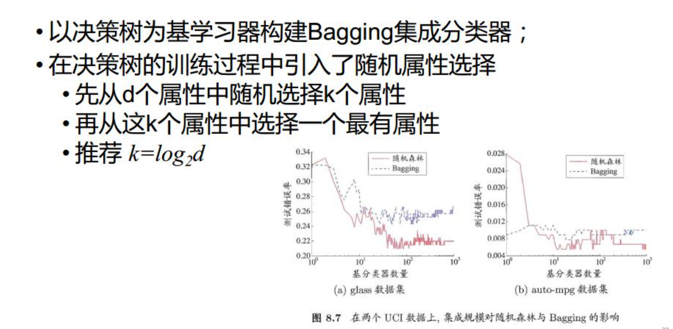

# 9 网络机器学习：

RWR，代价函数要知道；RWR的收敛解=优化解。GNN了解就行

## 9.1 重启随机游走RWR:

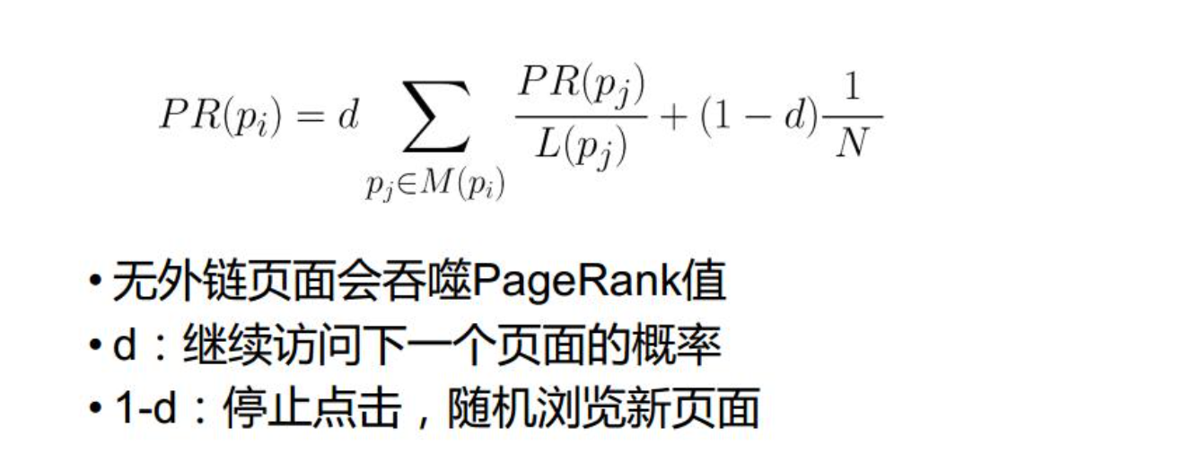

**基于随机游走的PageRank实现：**

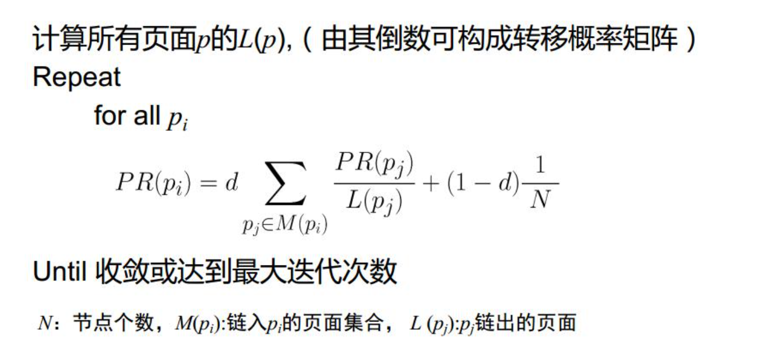

**矩阵形式：**

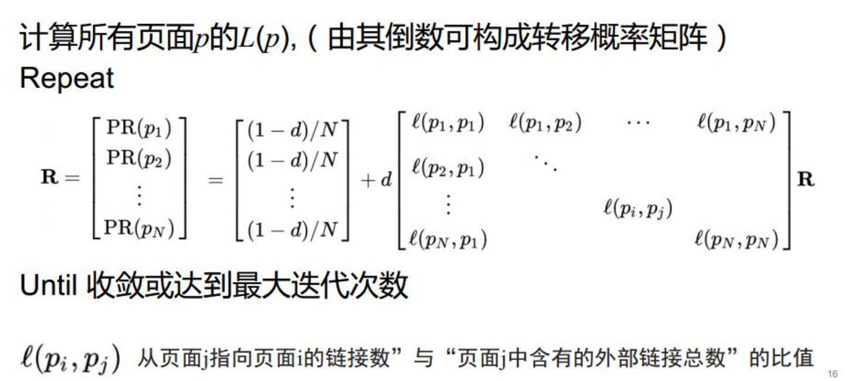

**Learning With Local and Global Consistency：研究意义：**

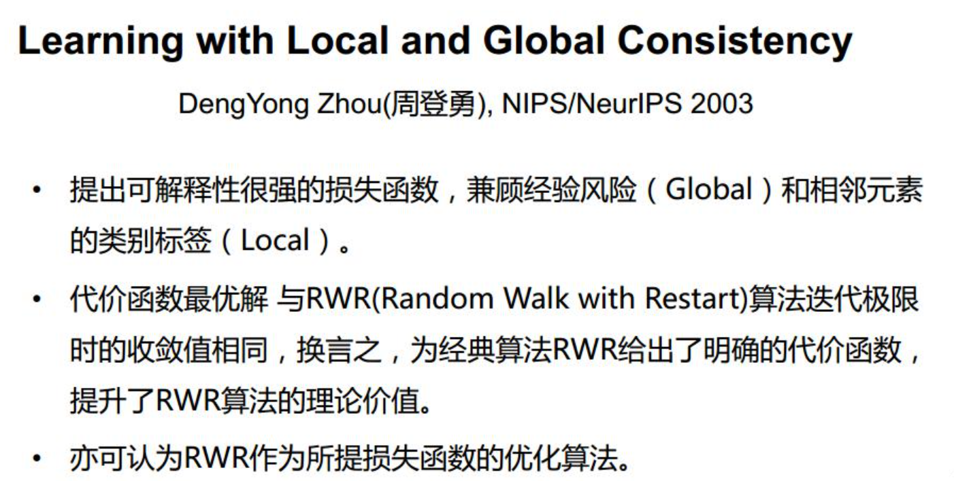

**参数解释：**

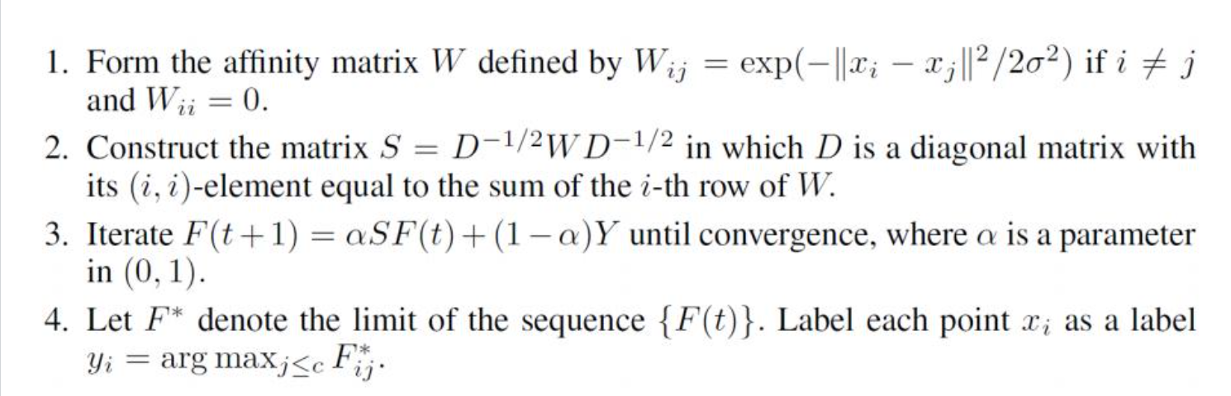

## 9.2 平滑度约束和正则约束(双下根号差平方及正则误差)代价函数：

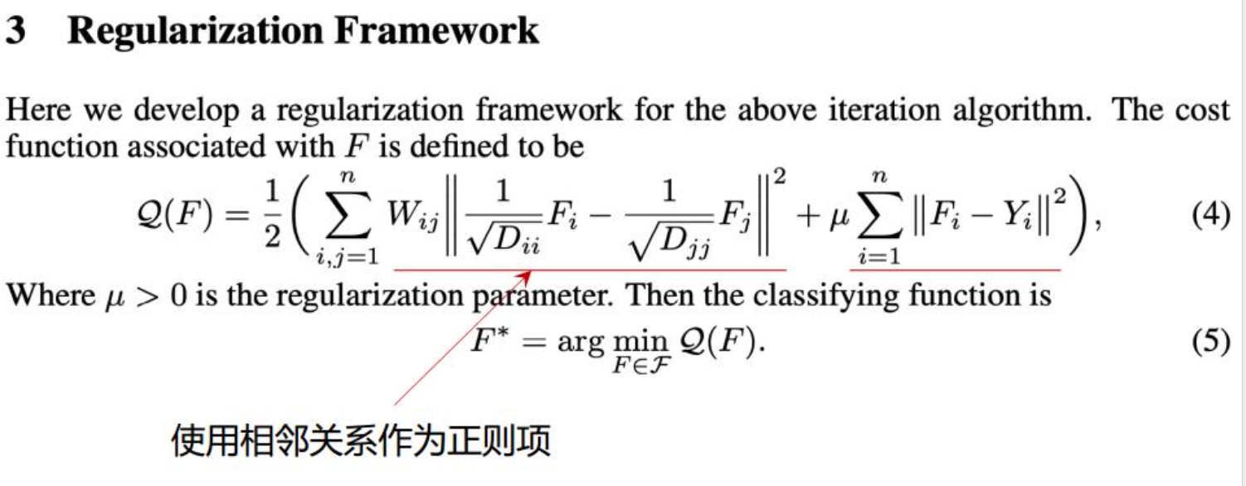

u>0 是正则化参数。**损失函数右侧的第一项是*smoothness constraint*平滑度约束，意味着良好的分类函数在相邻点之间不应改变太多。第二项是*fitting constraint*，这意味着良好的分类函数与初始标签分配之间不应有太大变化**。

然后最后我们就只需要选择一个最合适的F矩阵使得此时的代价函数是最低的。

**证明函数的优化解等于RWR的收敛解：代价函数的最优解：** 其实就是求导，导数为0的时候取到最优情况，其实相当于求出两个参数α和β。

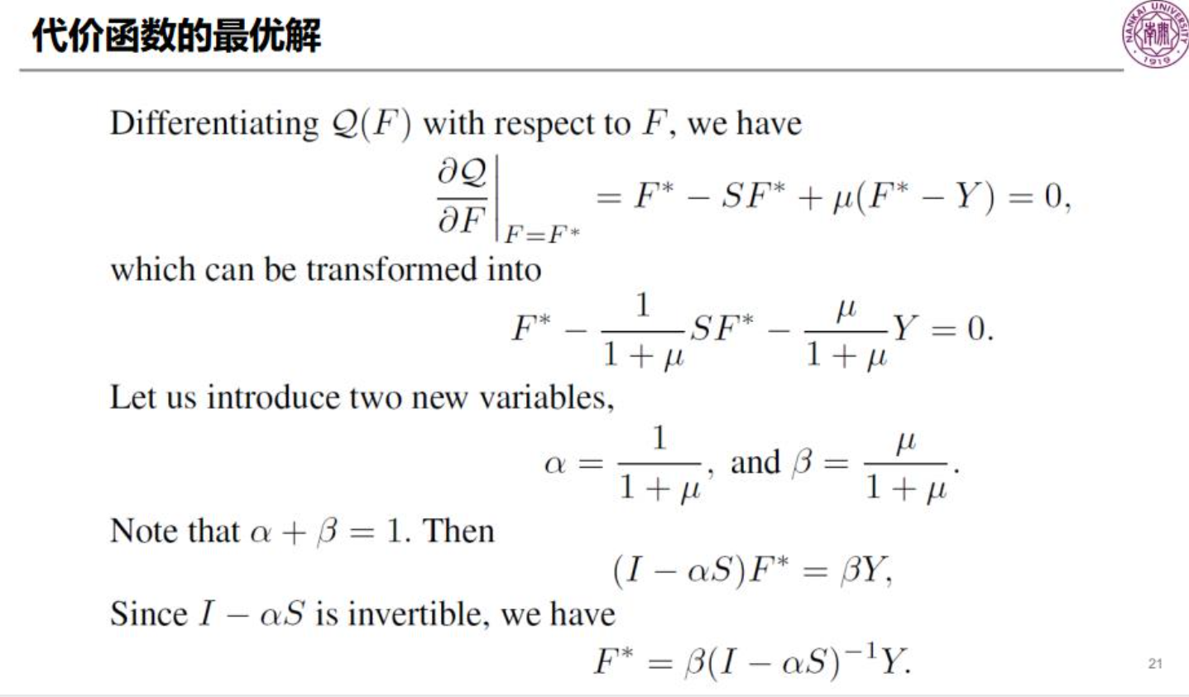

**RWR的收敛解：** 这个就是递归方程嘛，然后我们将迭代次数趋近于无穷，我们就可以得到收敛解。

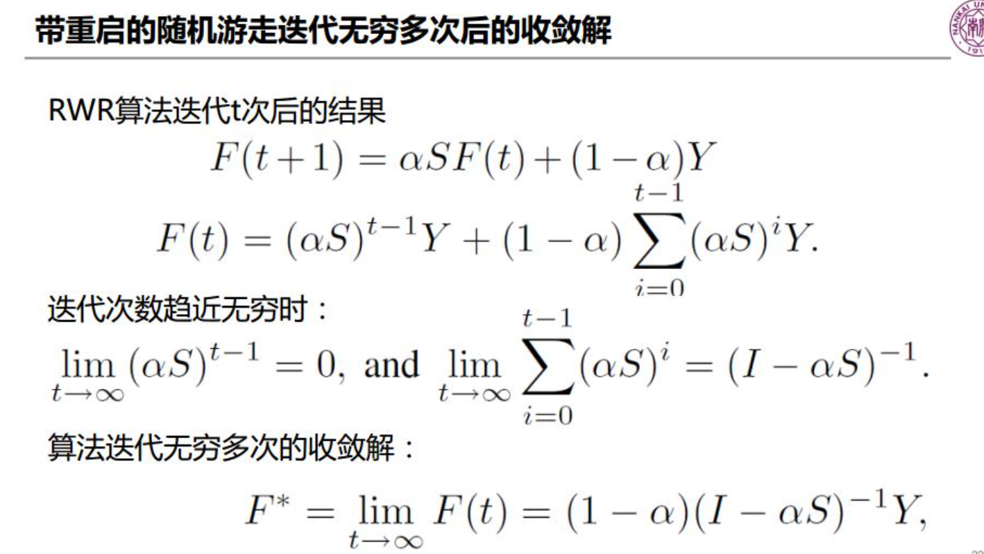

**比较：** 其实通过比较我们可以发现通过代价函数解析求导法得出的最优解和RWR通过迭代无穷多次得到的收敛解，其实都是如下结构： 所以可以得出代价函数的优化解等于RWR的收敛解。

# 10 聚类：

k-mean，基本都是小题

**概括：一种无监督学习方法**

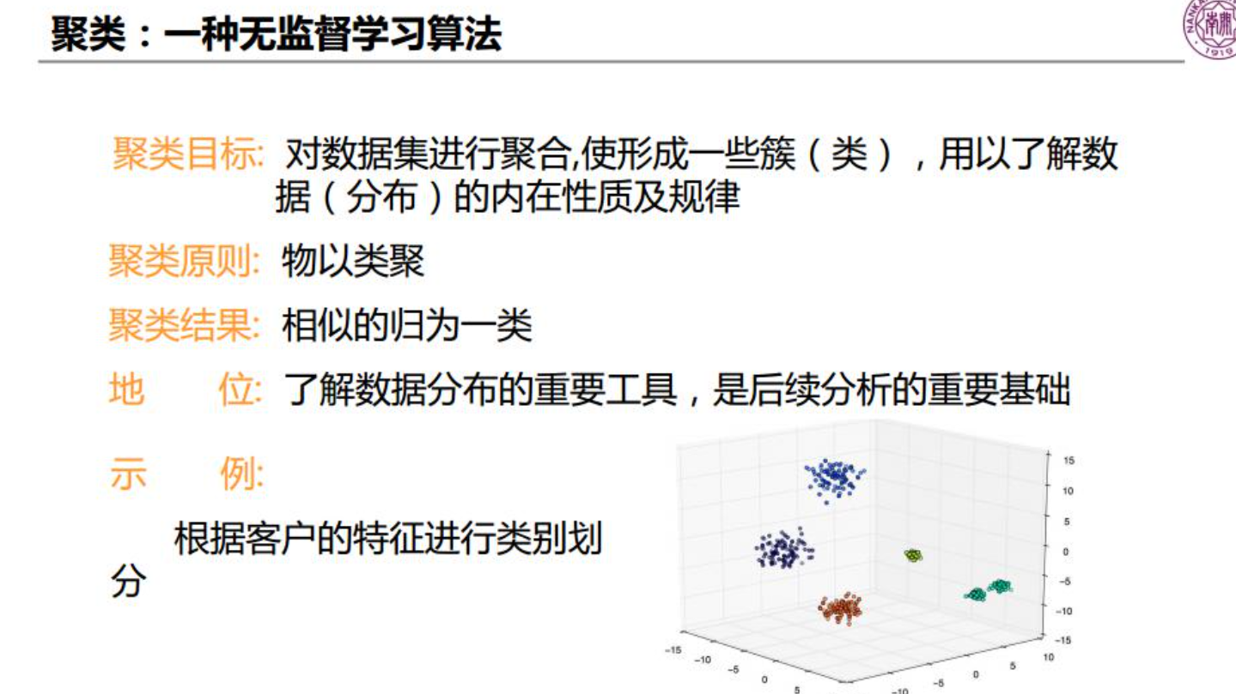

**监督学习和无监督学习的区别：**

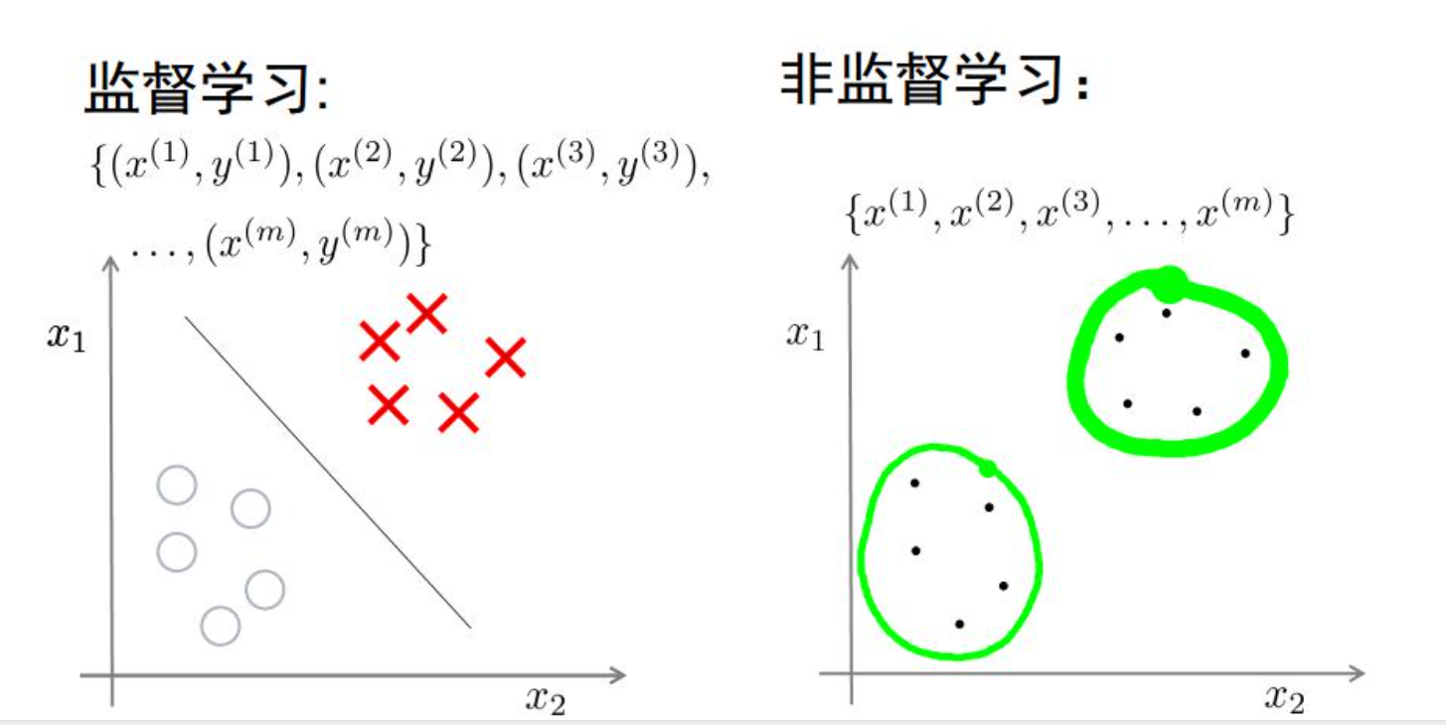

**聚类的输入输出定义：**

相当于告诉你m个样本的数据分布，但是我不告诉你他是什么类别的，需要你自己将所有的样本不重不漏的划分为k个簇。

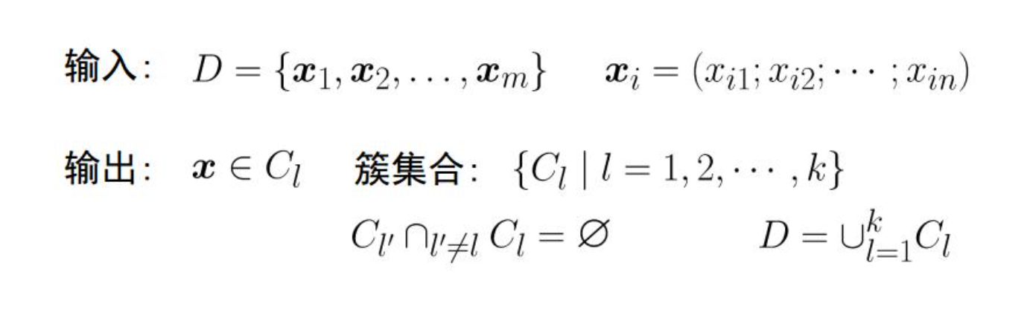

**聚类的性能指标：**

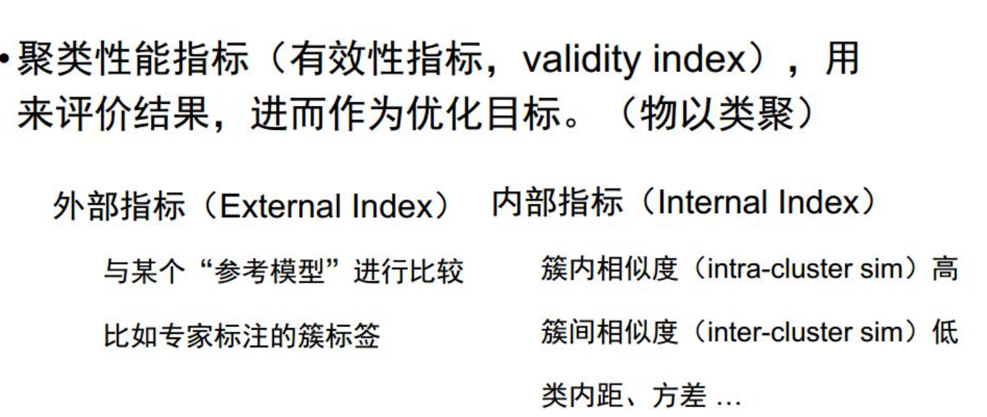

**K-means算法：**

解释一下，聚类的思路就是给定一个类别中心点（cluster centroid）μ，然后离μ最近的点就和μ的类别一样。

那么我们的K-means算法**首先随机选择K个类别中心点**，然后我们遍历m个样本点，**把每个样本点分到离它最近的类别中心点的相同类别**。这样之后m个样本我们都初步的分了类，然后我们要**调整类别中心点**，我们对于类别中心点就把它**重新放置在被归为类别k的点的中心位置**。然后我们重复以上操作，到最后迭代点的类别不发生改变为止。

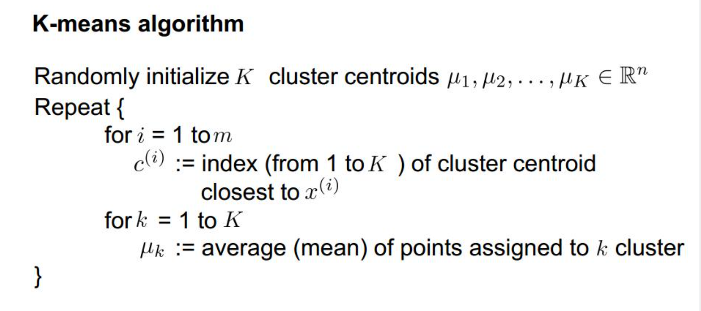

**优化目标：** 直观上理解这个代价函数E，其实就是对于每个类别都分别求一下同类别样本围绕簇均值向量的紧密程度，相同类别样本越紧密则簇内样本相似度越高，分类就越正确。

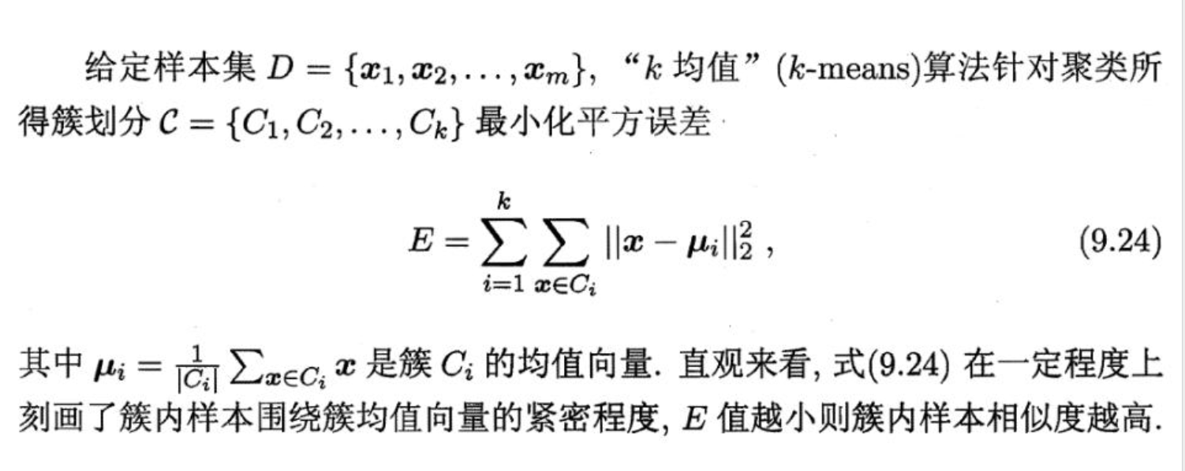

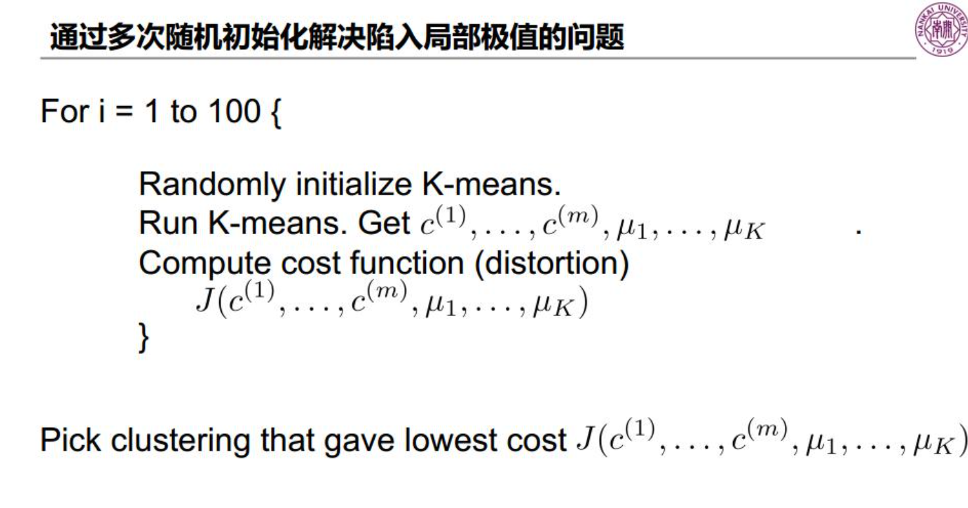

**如何选择合适的聚类簇数K（elbow方法）：** 就是可以通过枚举K，找到那个下降梯度突然改变很大的那个点。

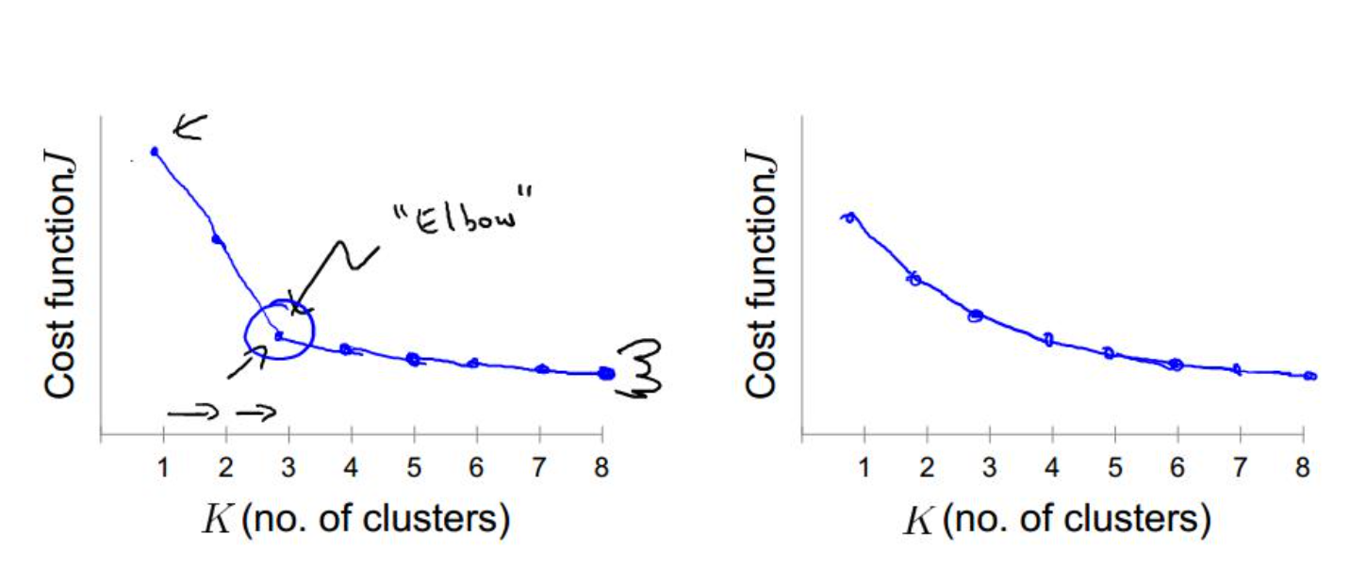

有时候，则需要考虑到一些别的因素，比如一些实际意义：T恤的尺码分成几类，那么这个K就选多少

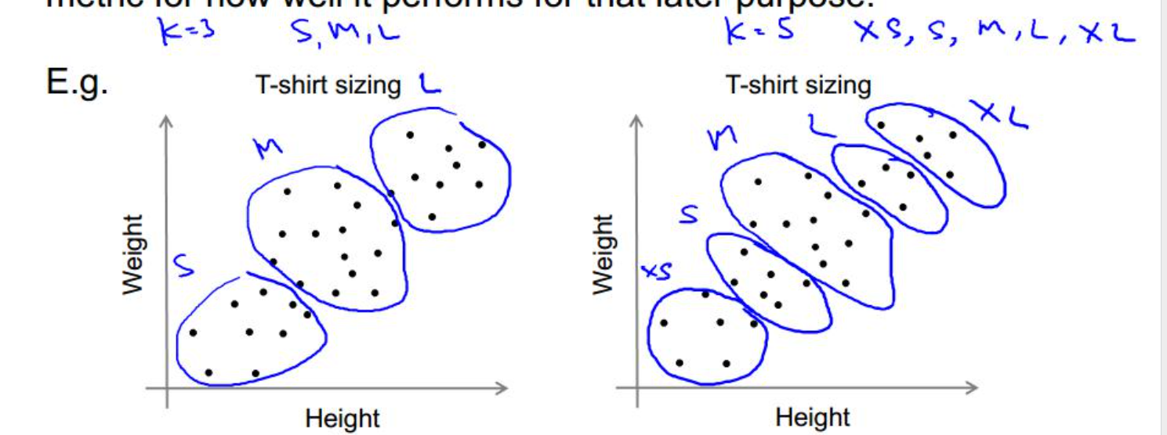

**DBSCAN：**

Density-Based Spatial Clustering of Applications with Noise，一种基于密度，对噪声鲁棒的空间聚类算法。

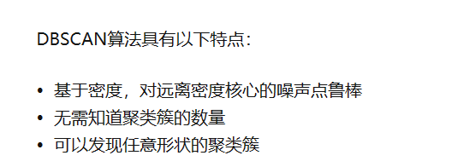

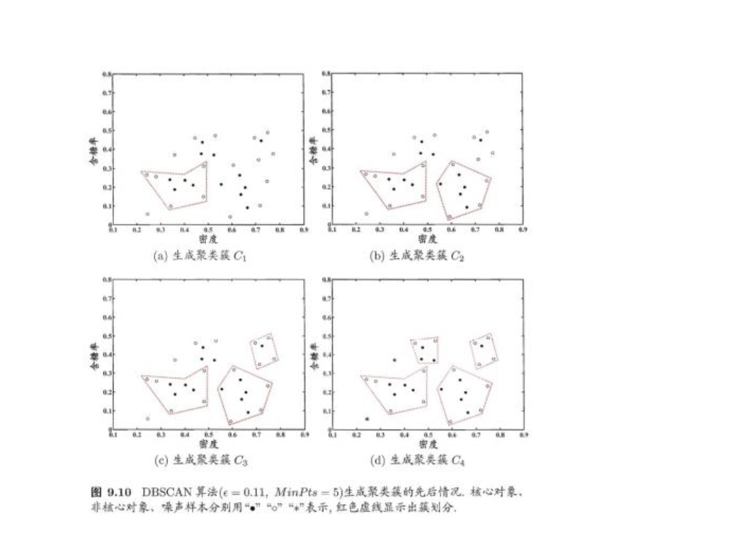

**AGNES：**层次聚类方法



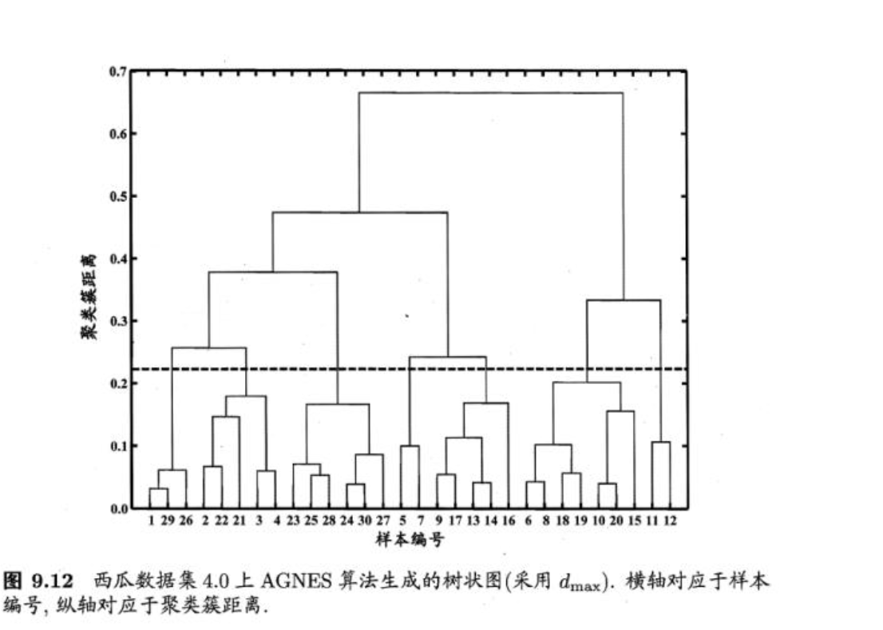

# 11 主成分分析和非负矩阵分解(23级不考)

**PCA和NMF**（欧式法，KL散度）知道方法和思路就好，不需要会算法**PCA：** Principle Component Analysis，主成分分析。

**主要用途：**

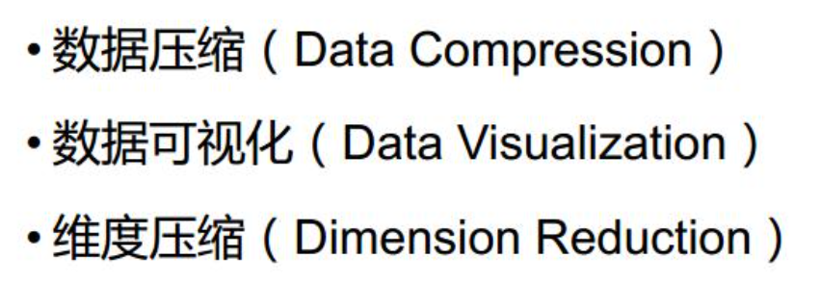

**数据压缩：**

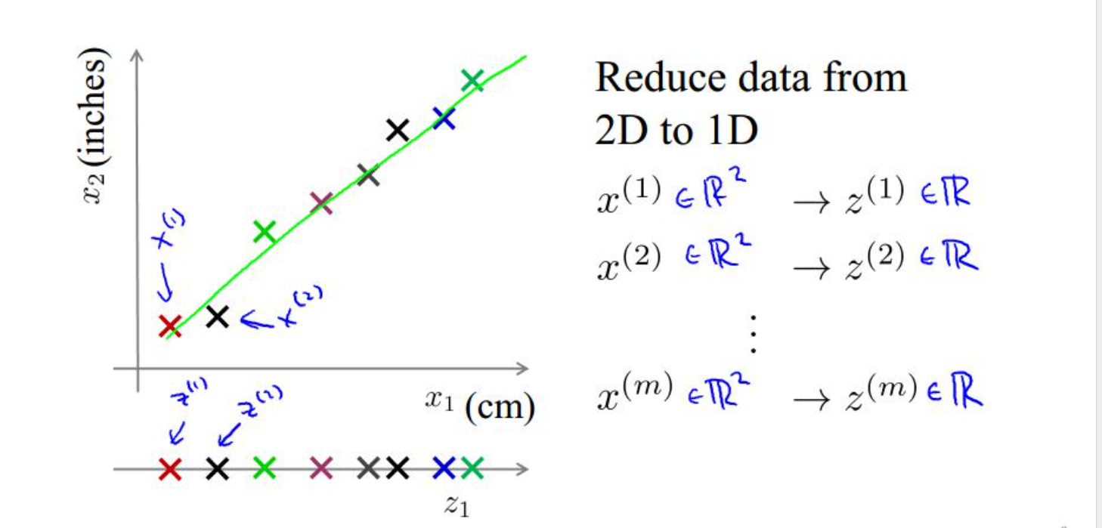

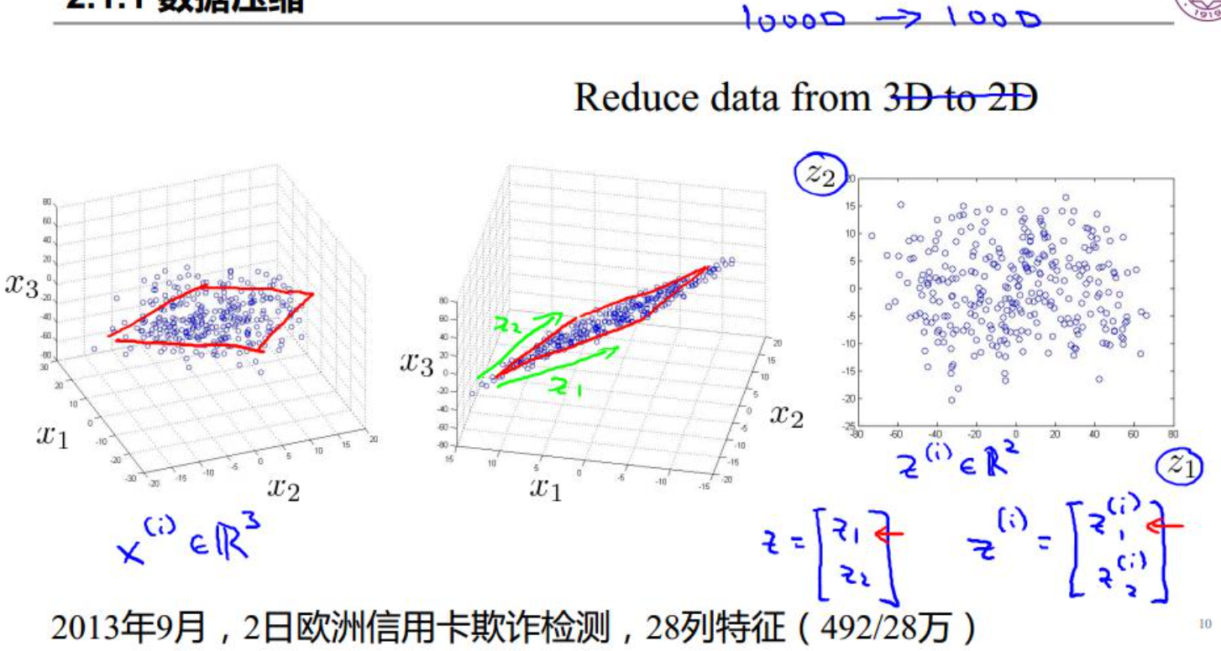

**数据可视化：**

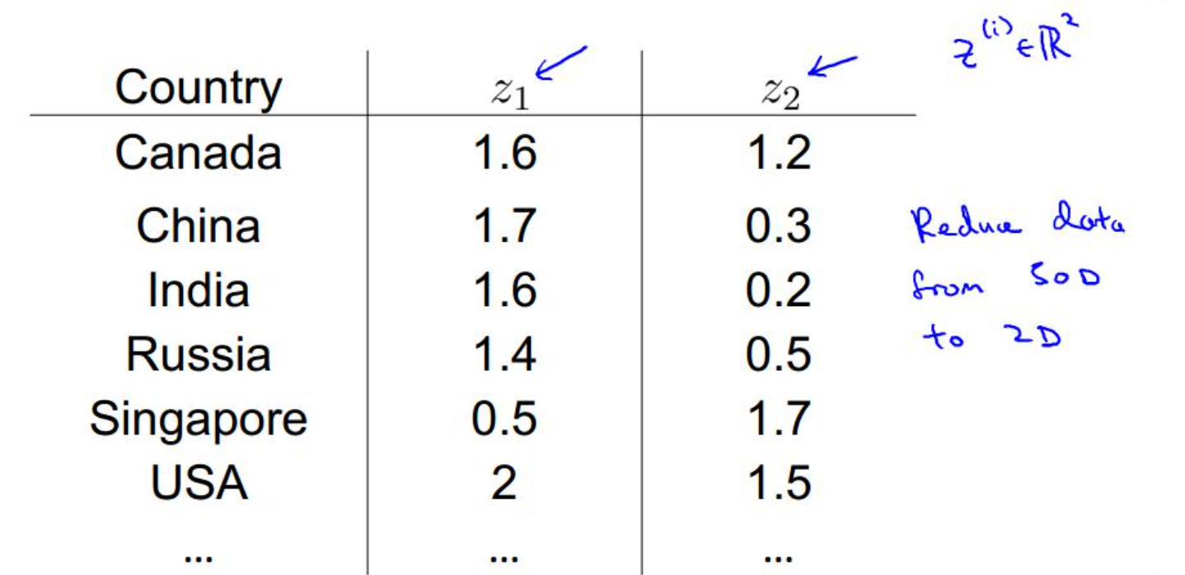

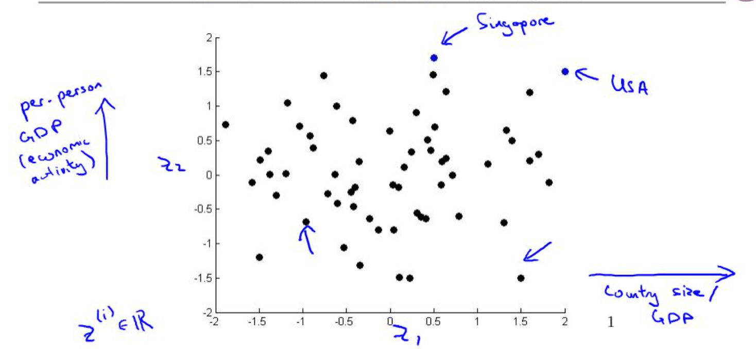

**特征维度压缩：**

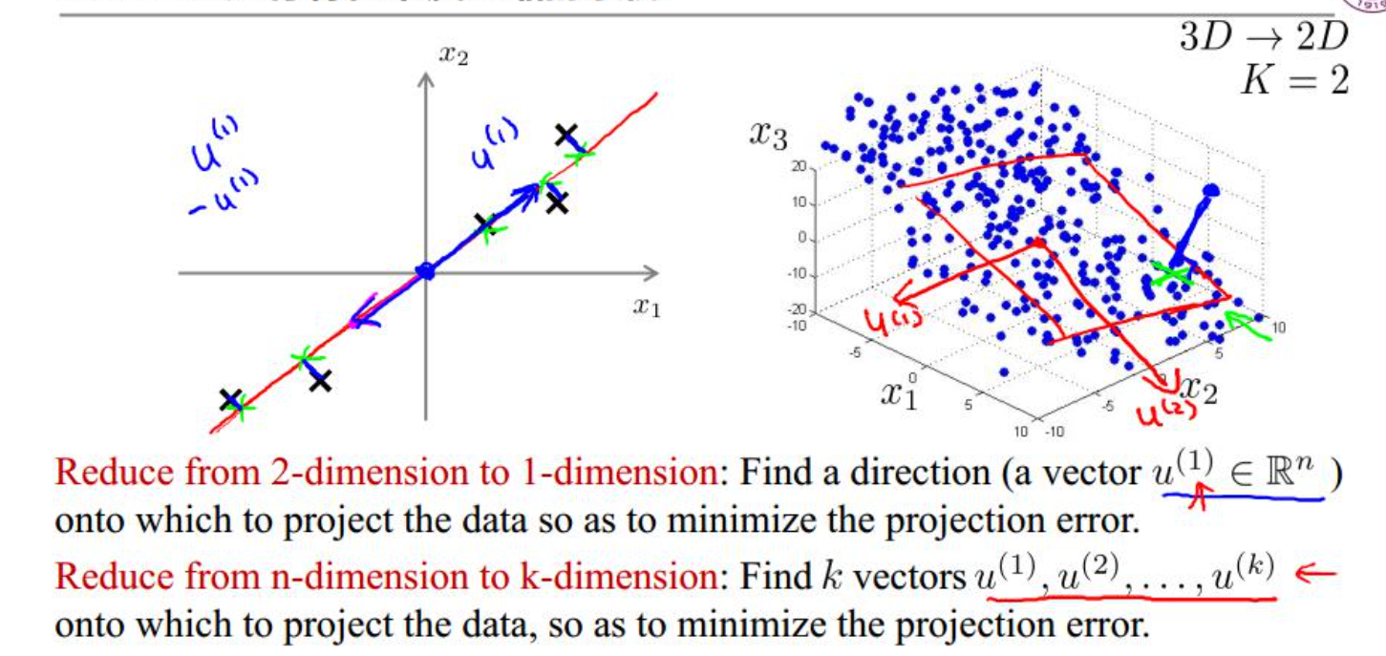

**主要目标和思路：** 使方差最大化其实就是让一列样本数据的变异程度尽可能地大（有区分度）。

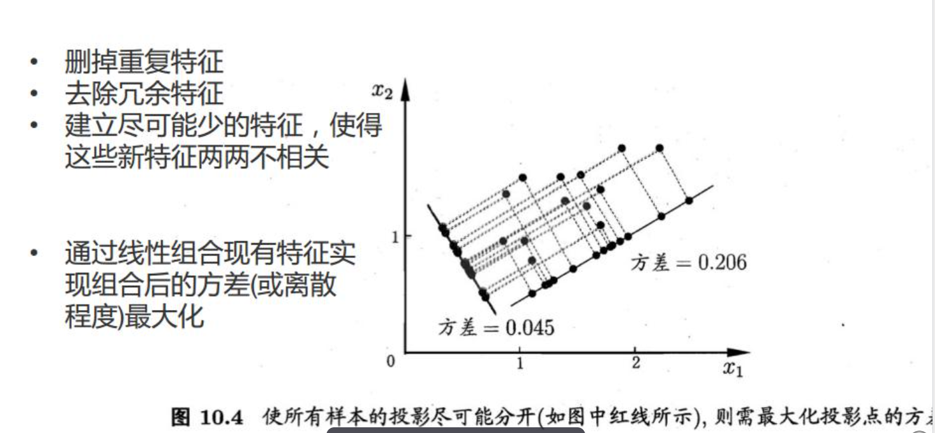

**算法：预处理：**

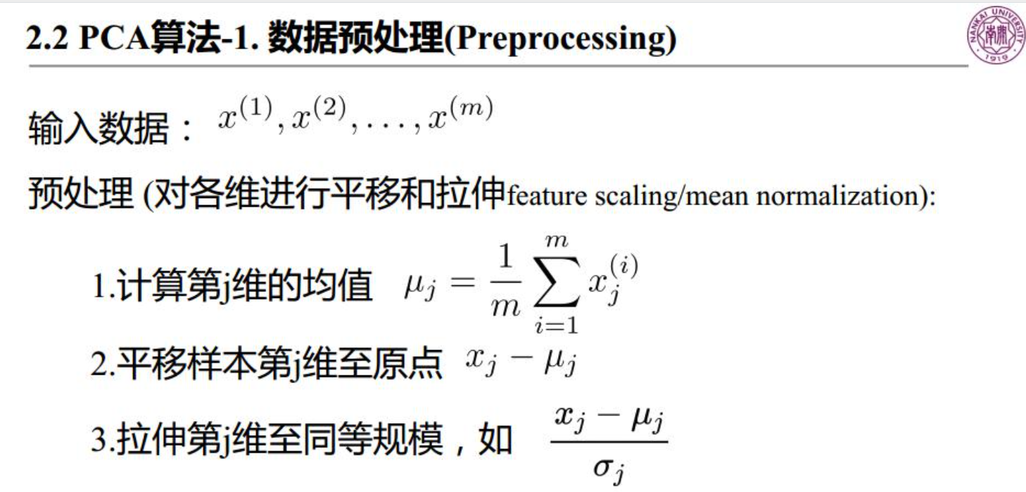

**主算法：**

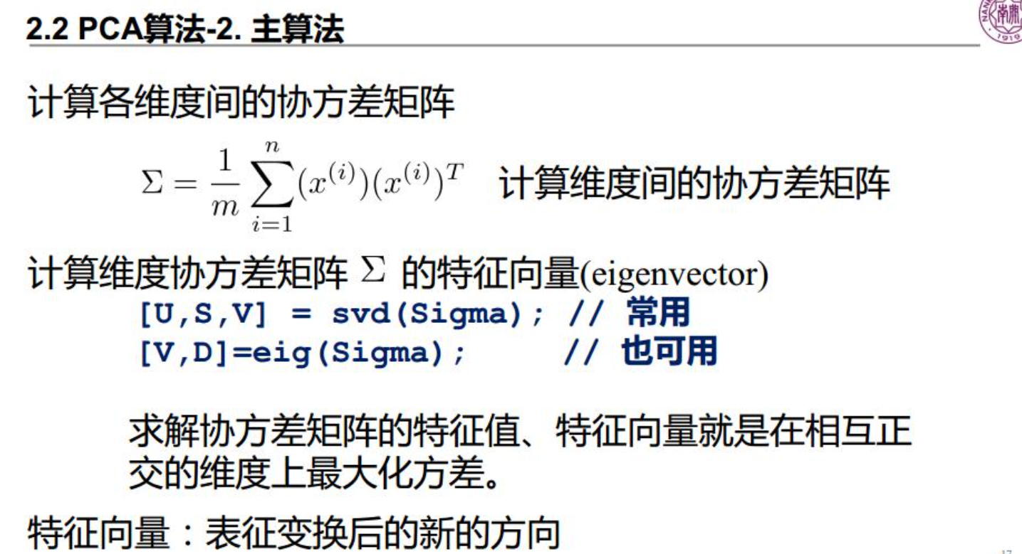

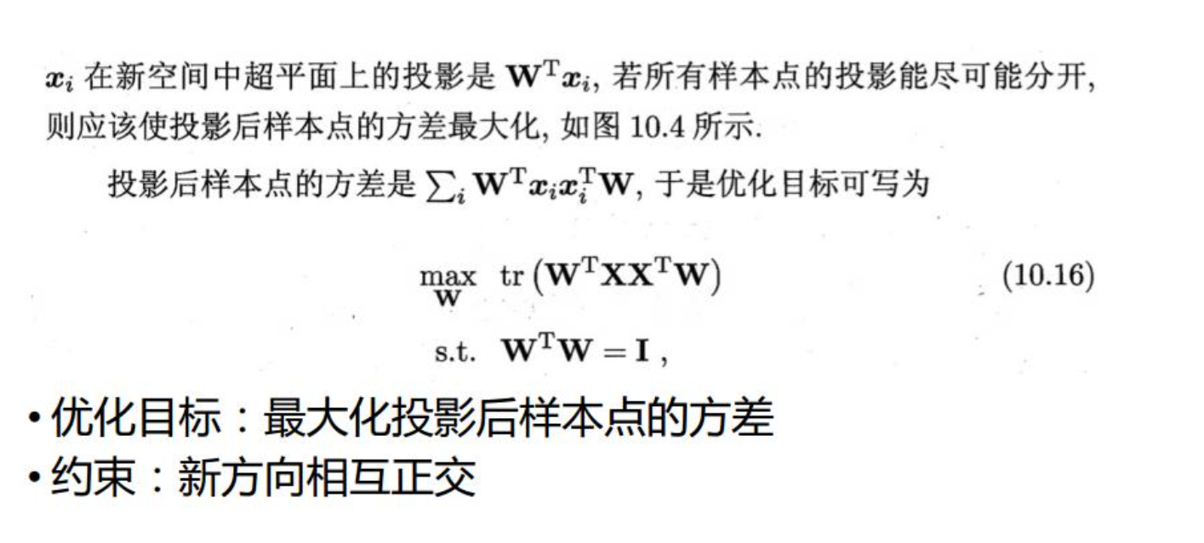

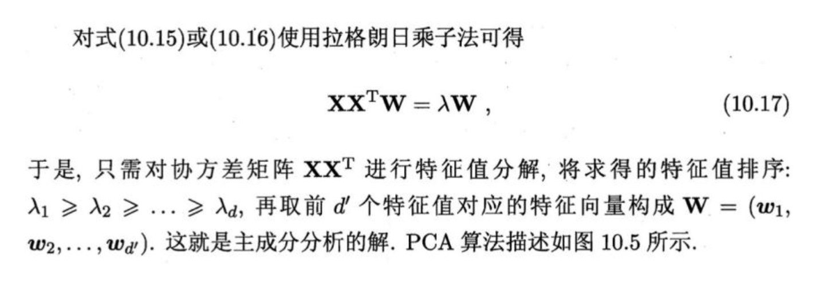

**NMF：**

Non-Negative Matrix Factorization，非负矩阵分解。

**用处：**

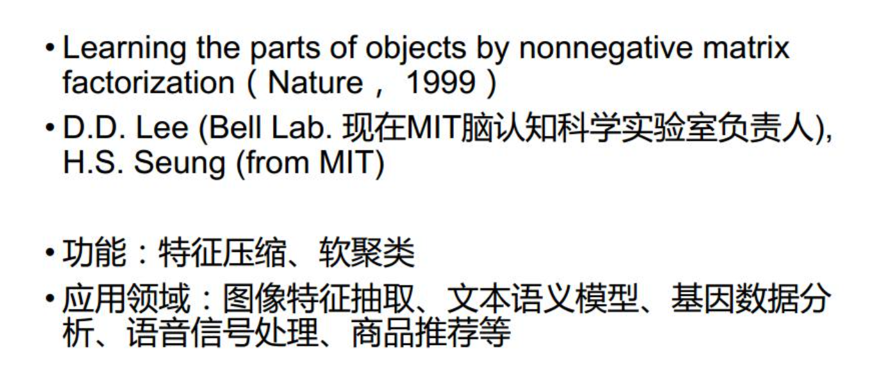

**怎么分解：**

右下角的意思表示了NMF的意义，NMF之后得到的矩阵的元素数量和肯定要比原矩阵的元素数量少。

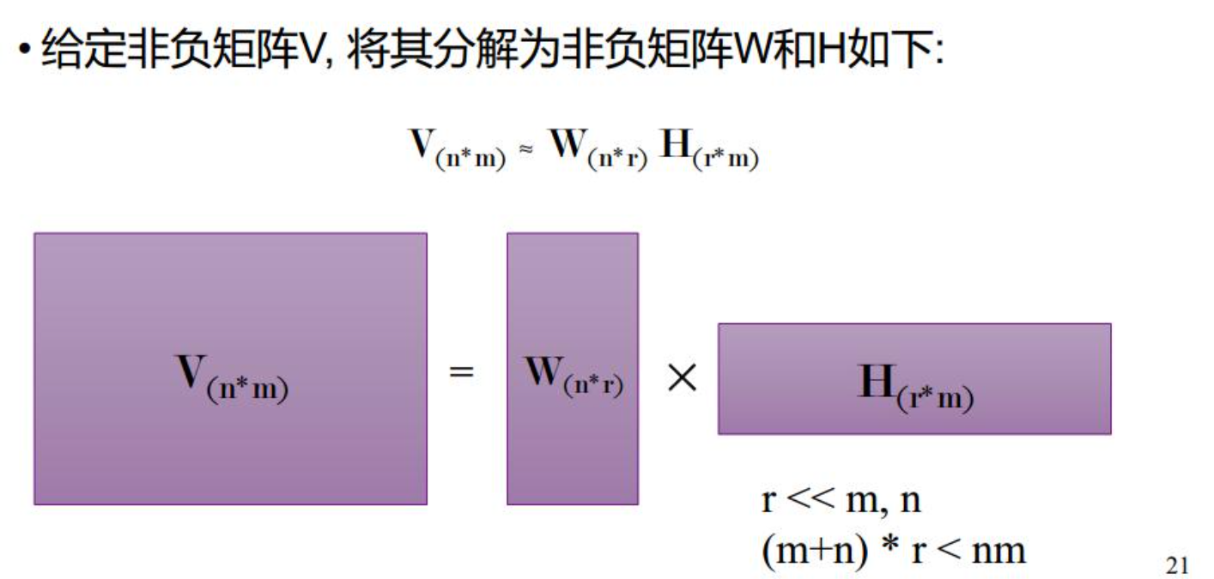

**代价函数：**

解释一下，V是原矩阵，WH是分解过的矩阵乘积，然后我们就需要计算这样分解之后可能存在与原矩阵的差距，我们往往可以选择两种衡量误差的方法，一种是使用欧氏距离衡量误差，另一种就是利用包含KL散度的误差进行衡量。

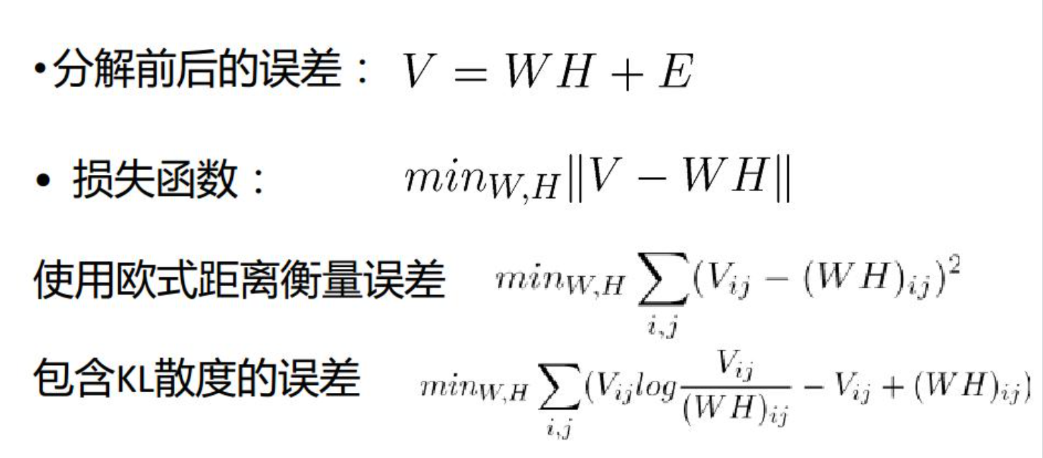

因为不要求具体的算法，所以我们分别解释以下两种误差衡量方式：**欧氏距离衡量误差：** 因为V和WH两者的行数和列数对应相同，所以我们直接对每一个元素计算原矩阵和分解后矩阵乘积的差的平方和。

**包含KL散度的误差：** 硬背就行，我看了博客看不懂。

# 12 机器学习理论：

偏差-方差理论（各种正则化）；PAC（概率近似正确学习理论，强学习和弱学习是否等价之类），adaboost；统计学习理论（svm）。泛化能力

偏差-方差理论与正则化：拟合的三种情况：

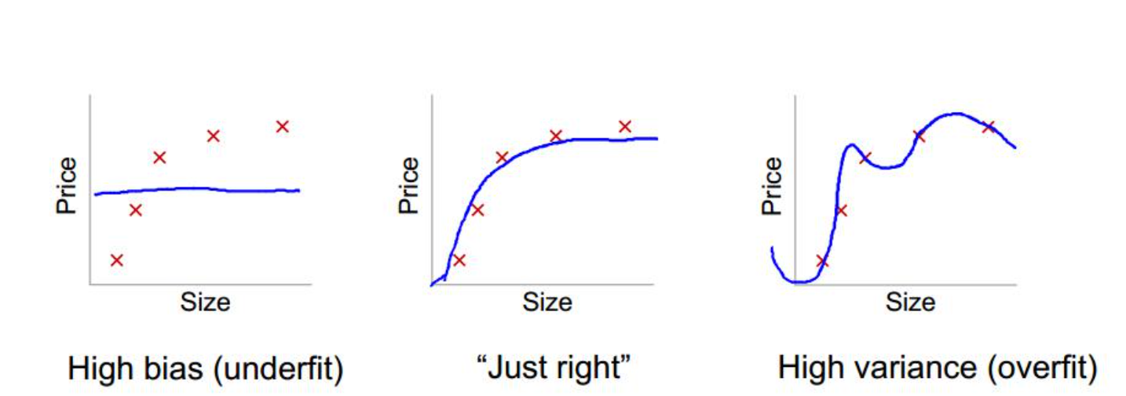

**度量过拟合和欠拟合：**

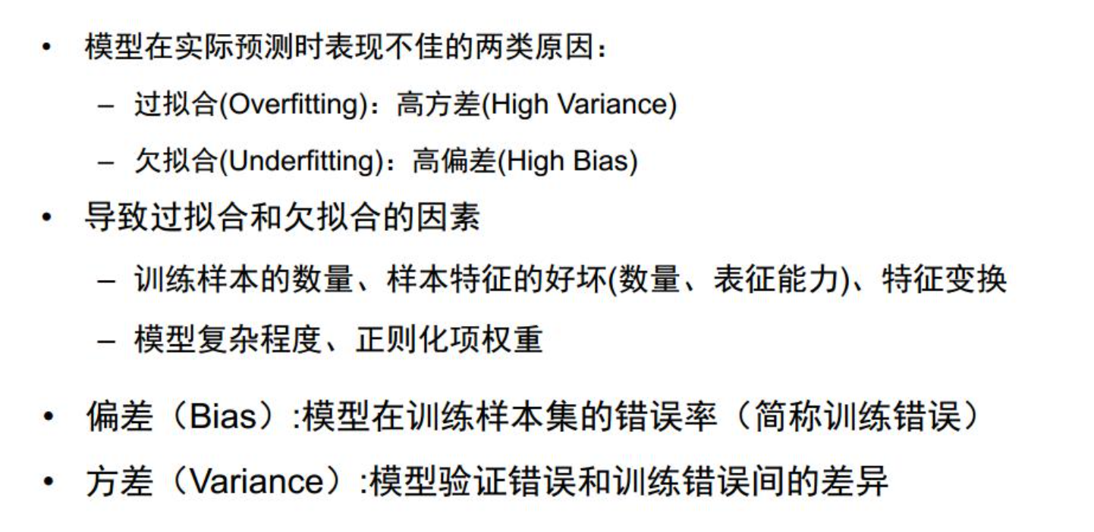

**解决过拟合的方法：正则化**

过拟合往往是模型过分复杂，过分贴合训练数据，所以我们引入正则化项，惩罚模型参数，这样就可以达到限制模型参数在训练过程中无止尽增加的情况。如下图右边的正则化项就是：

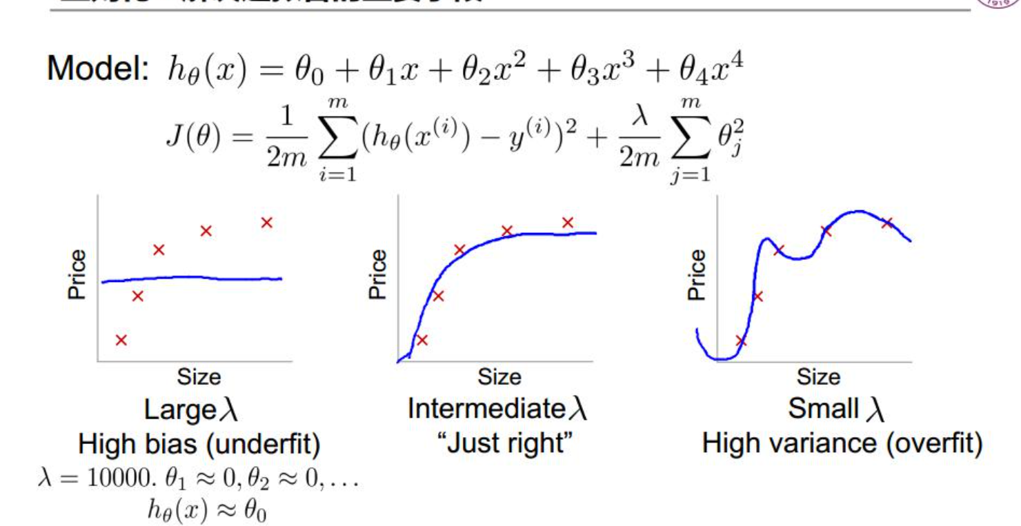

可以发现不同线性回归的正则化项往往也不同：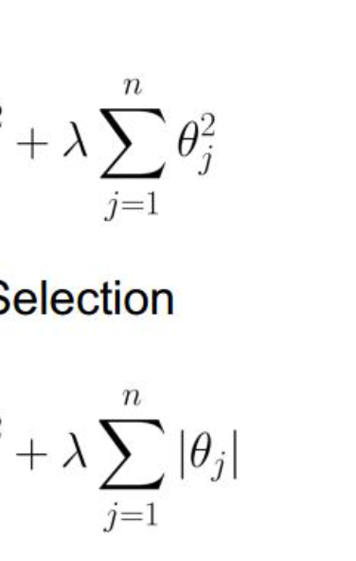

**通过控制正则化参数λ改变模型对训练数据的拟合程度：**

可以发现λ越大，对于参数的惩罚就越大，那么就越容易趋近于欠拟合，但是对于训练数据来说，惩罚

越大则训练误差越大。所以我们需要找到使得验证误差最小的时候的λ。

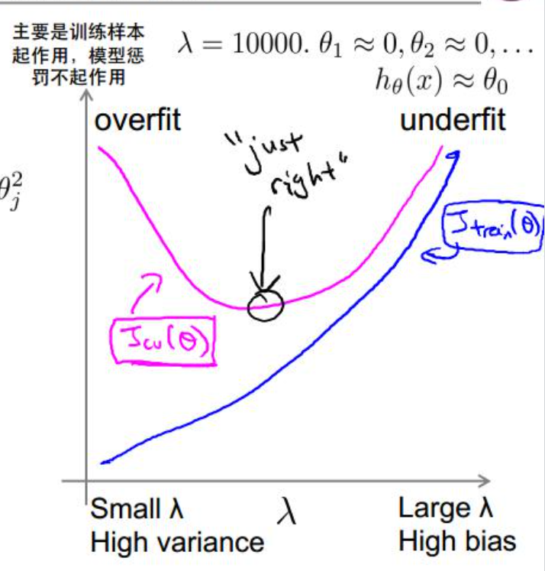

**使用学习曲线反应模型的学习程度：**

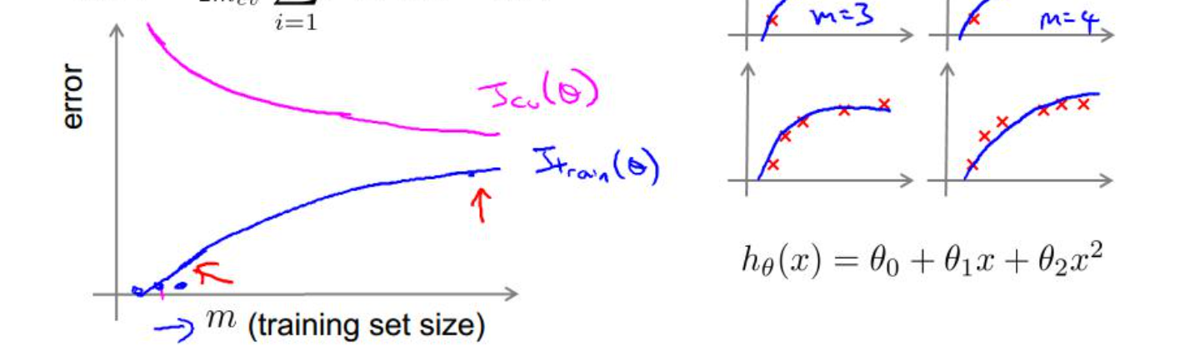

**欠拟合：**

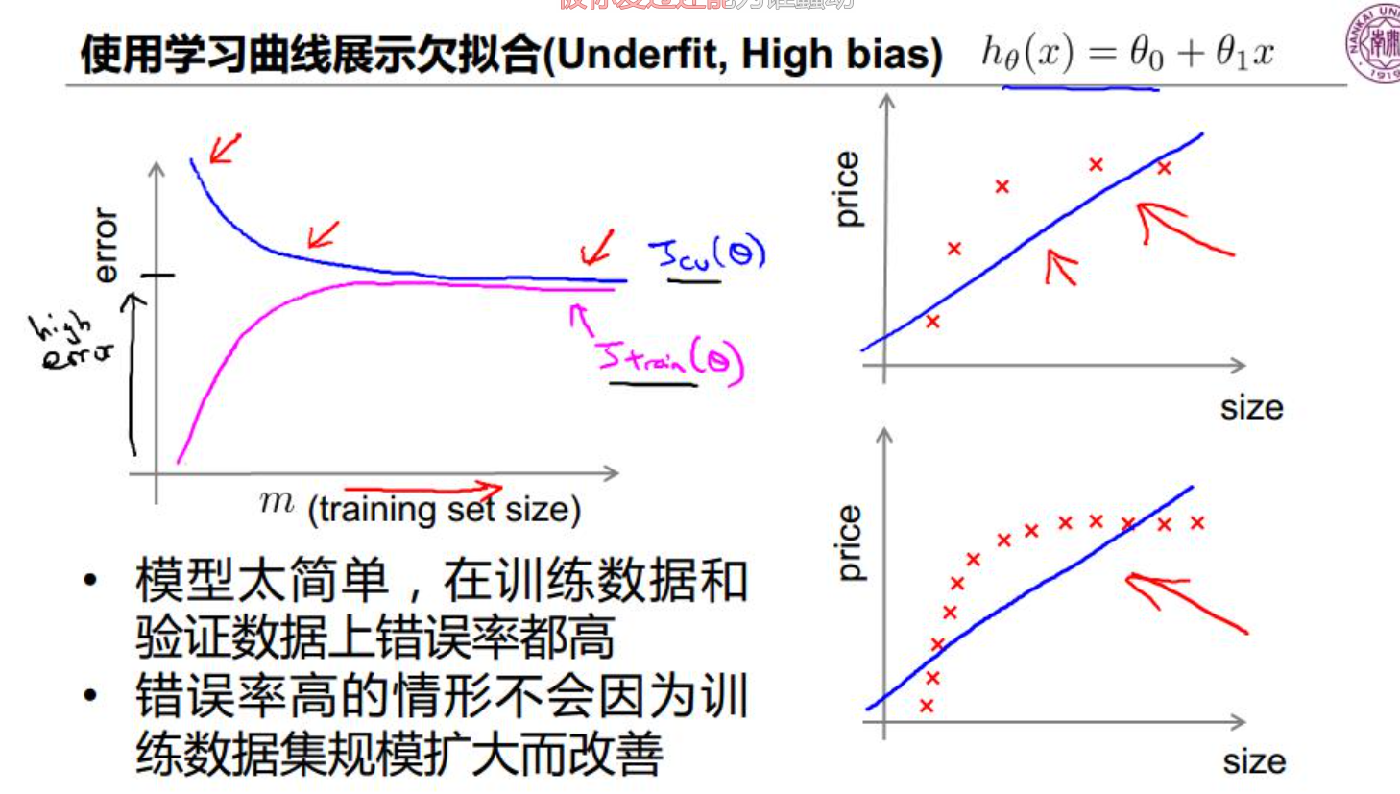

**过拟合：**

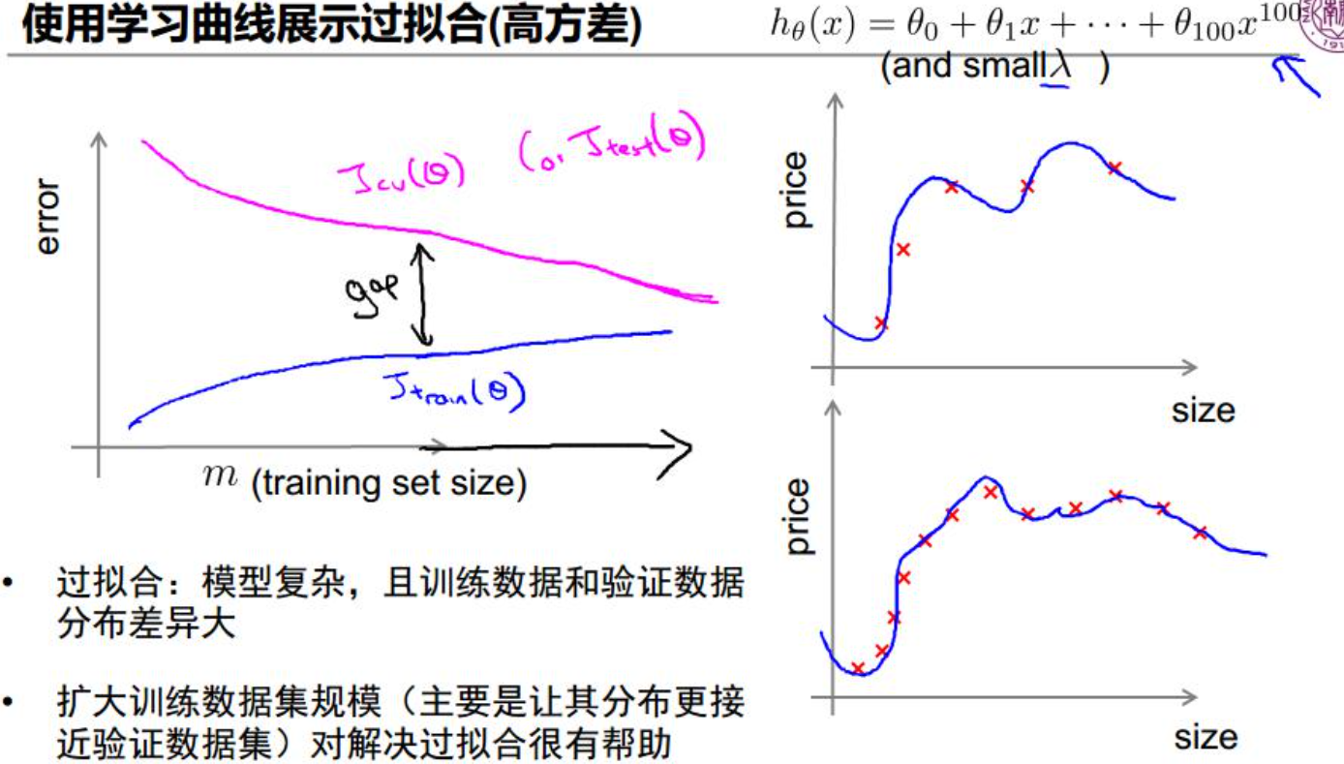

**偏差和方差正式定义：**

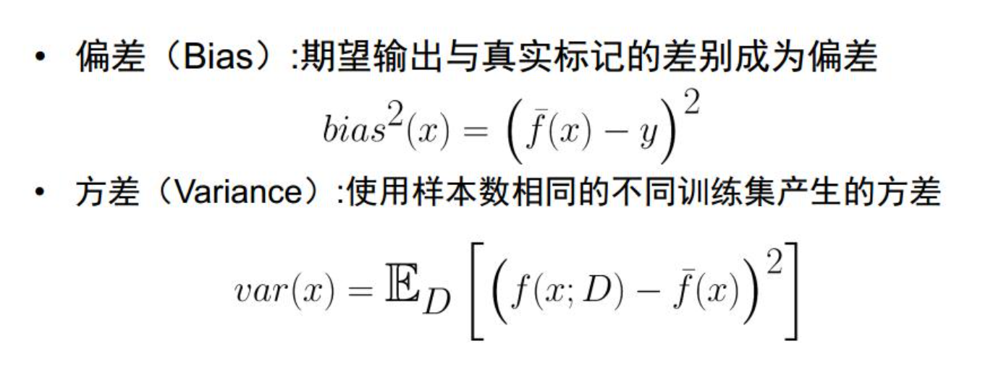

**泛化误差分解为偏差、方差和噪声和：**

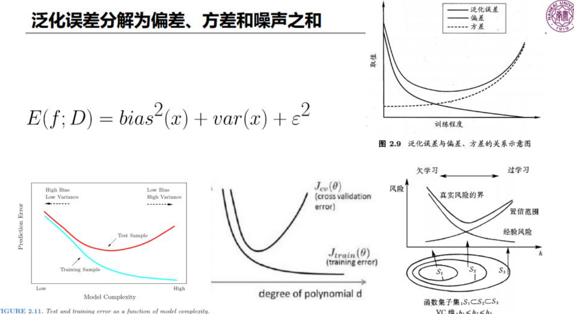

**统计学习理论：**

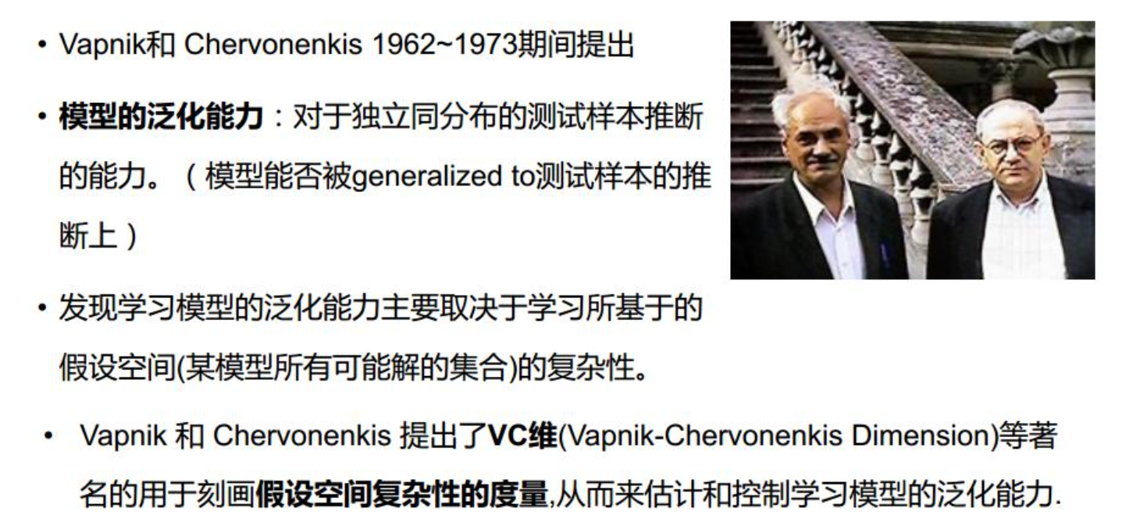

**VC维的作用：** 用于刻画假设空间复杂性的度量，从而来估计和控制学习模型的泛化能力。

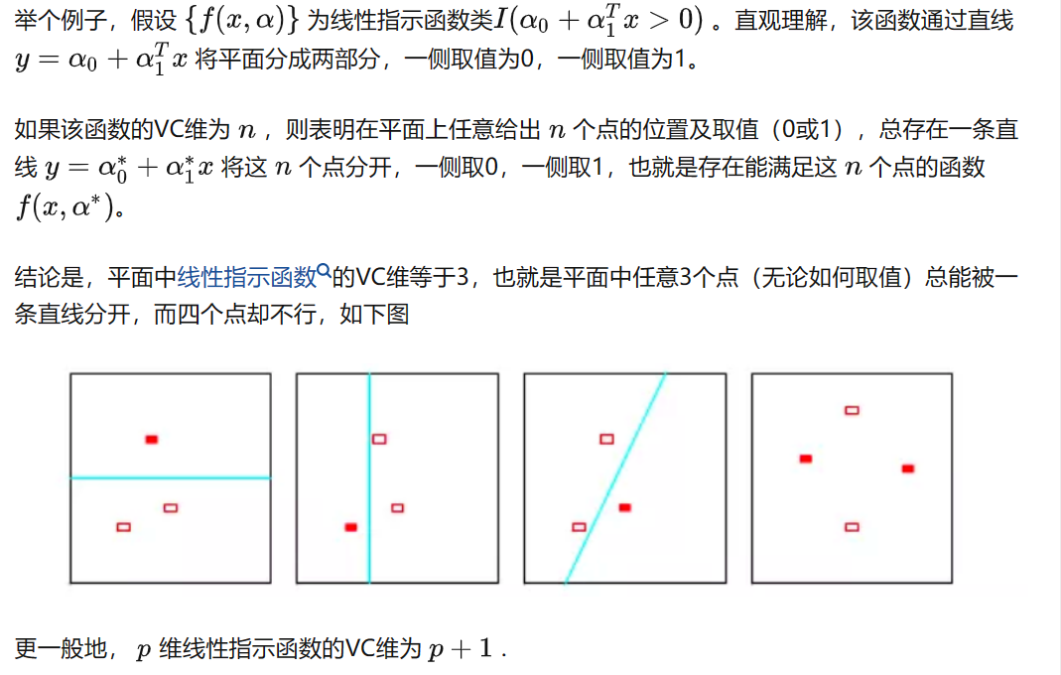

**无穷的VC维的例子：**

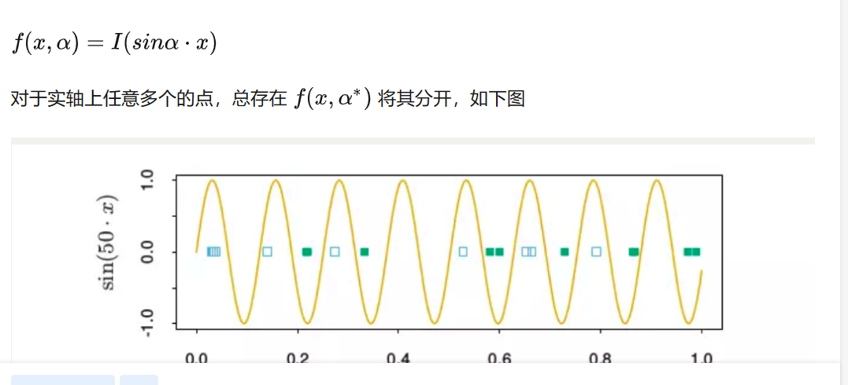

**RadeMacher复杂度：**

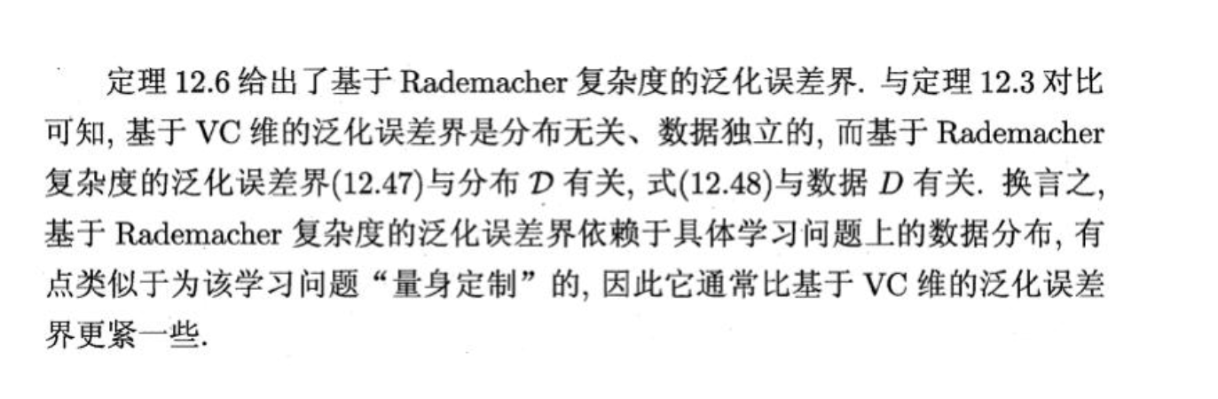

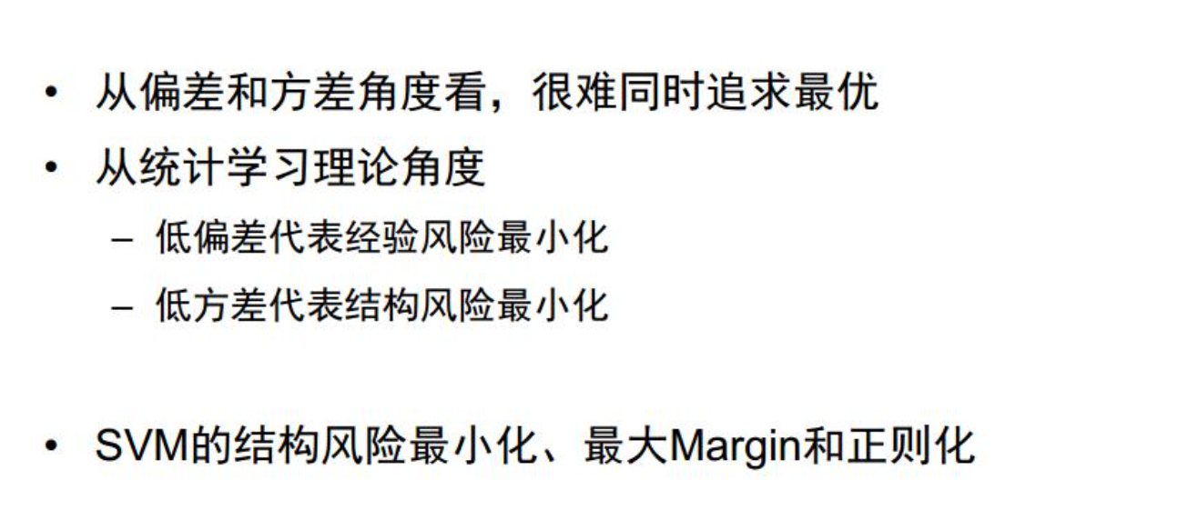

**什么是经验风险和结构风险：**

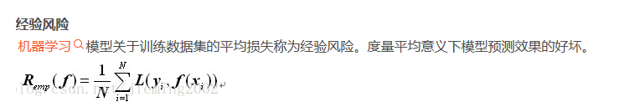

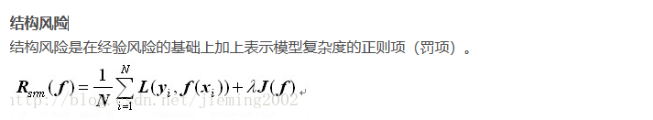

**PAC学习理论：**

概率正确模型

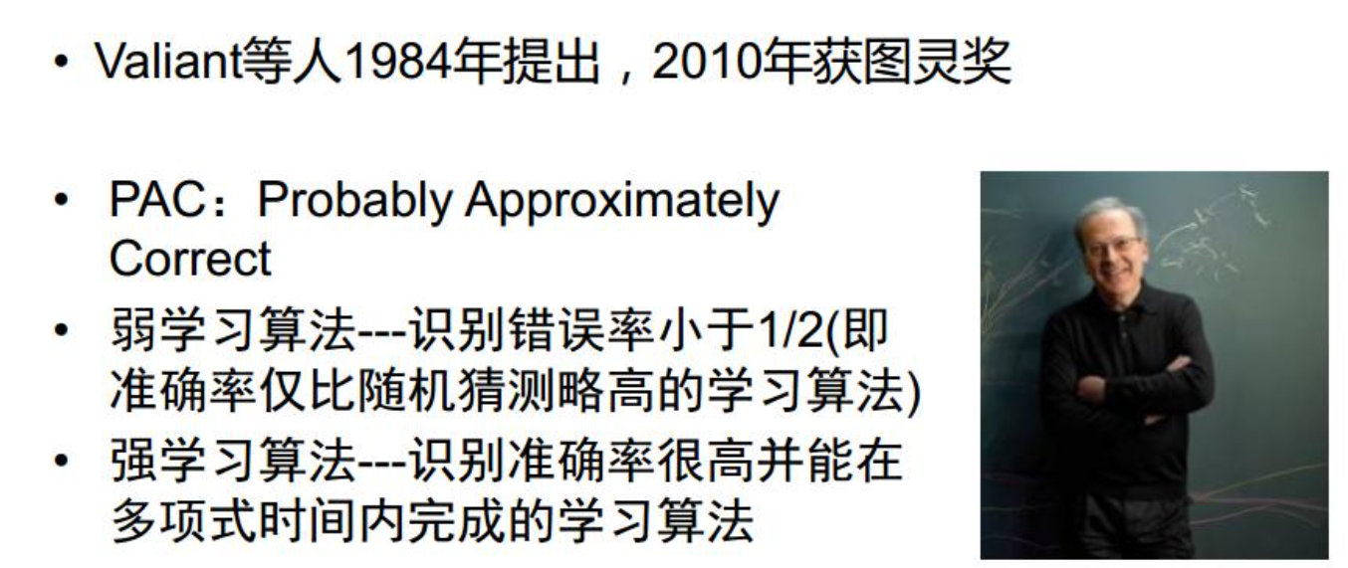

引出了AdaBoost

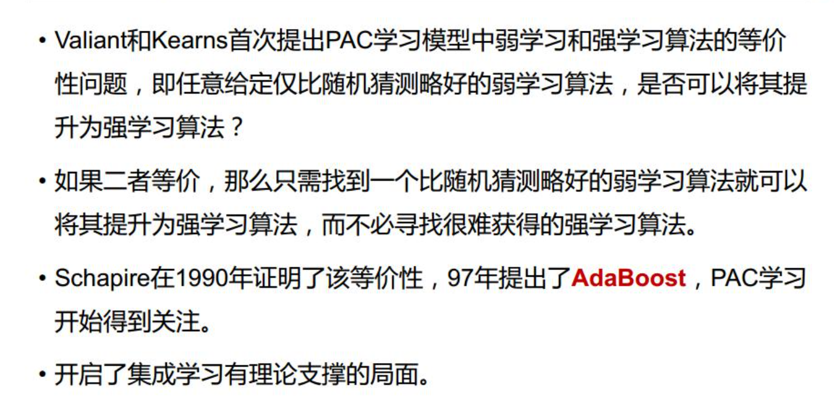

主要概念：

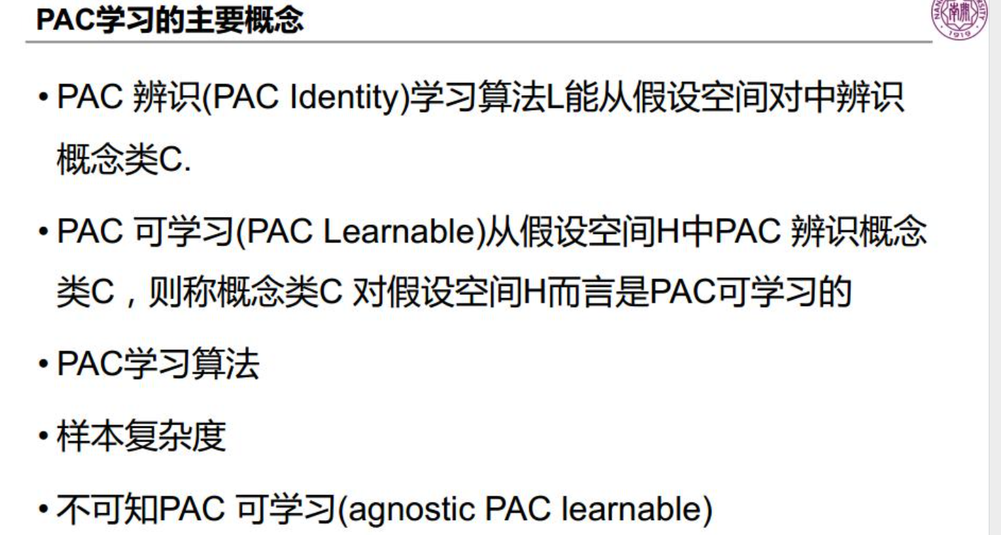

**其他统计学习问题：假设空间是什么：**

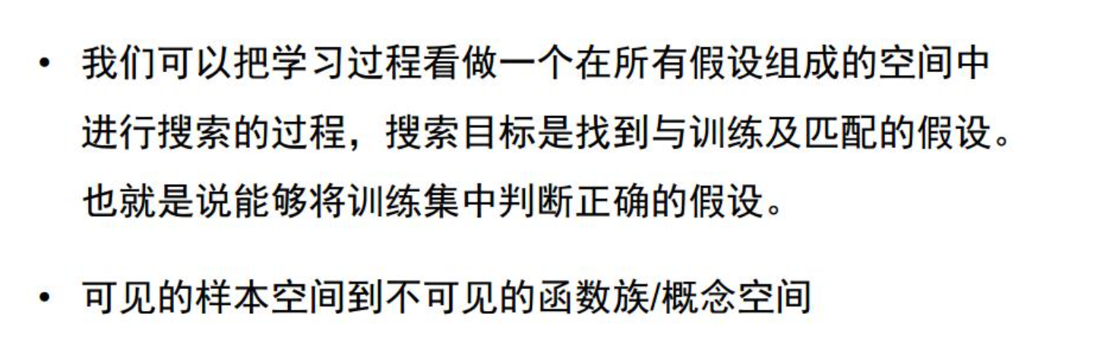

**归纳学习：**

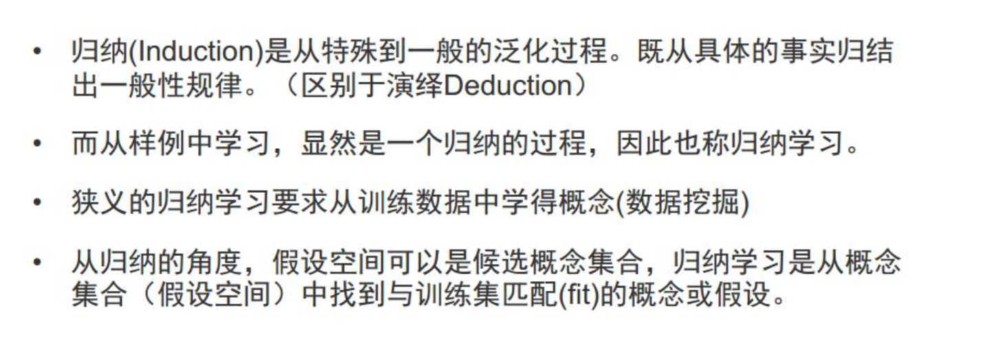

**归纳偏好：**

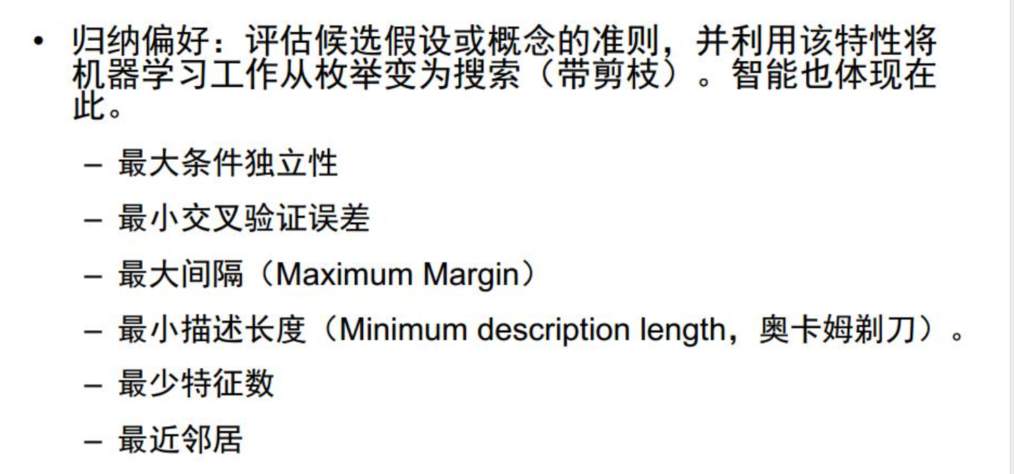

**奥卡姆剃刀原则：**

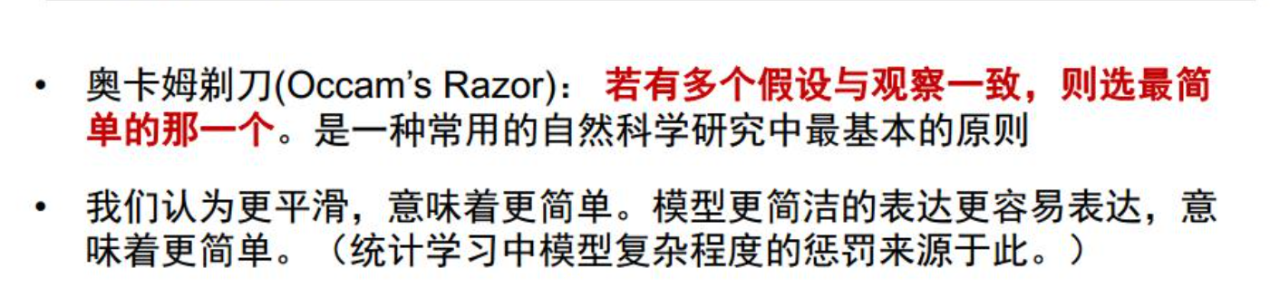

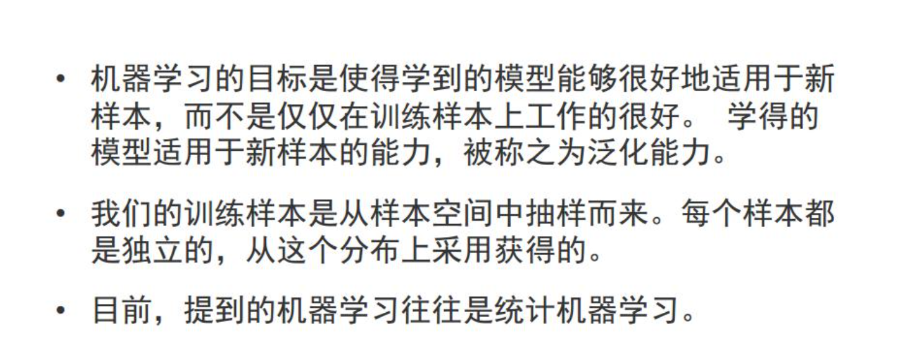

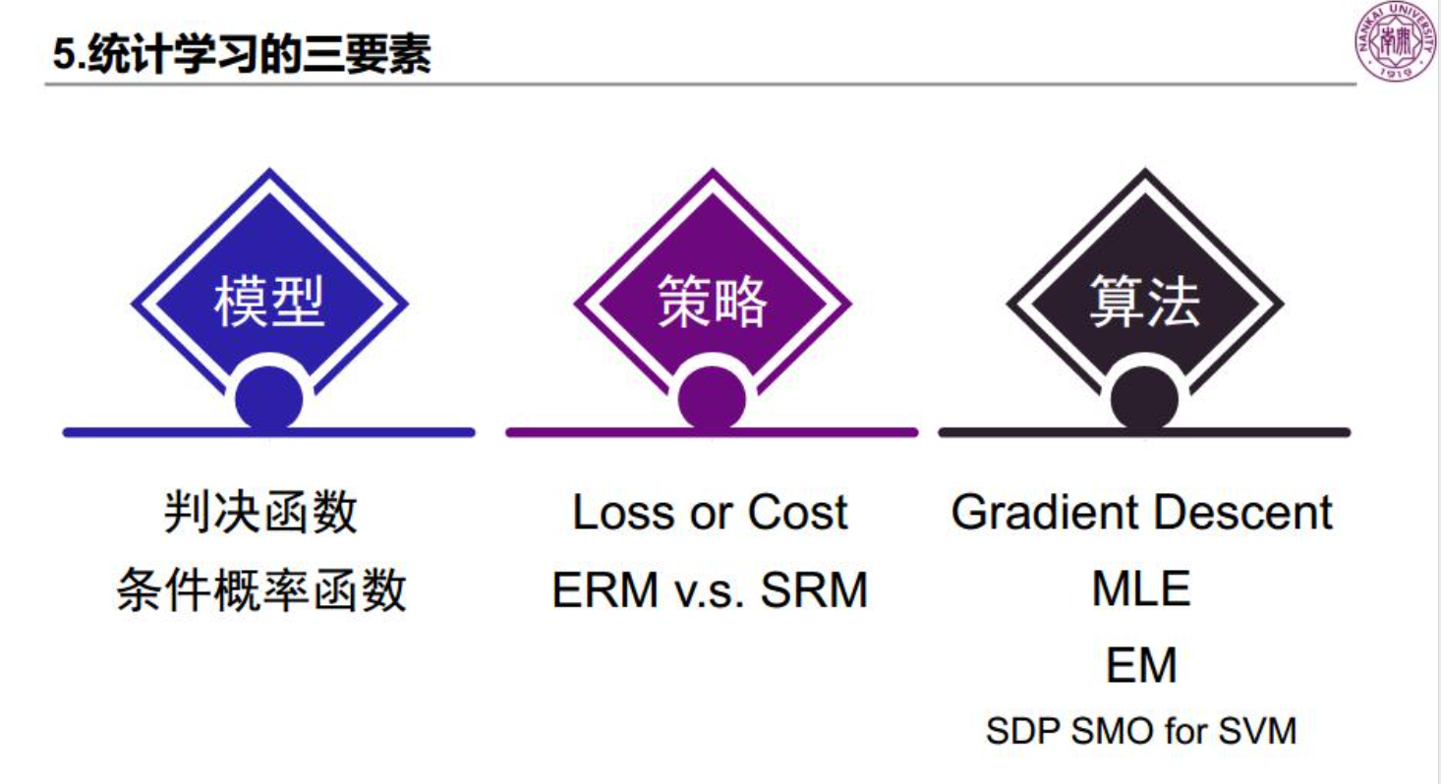

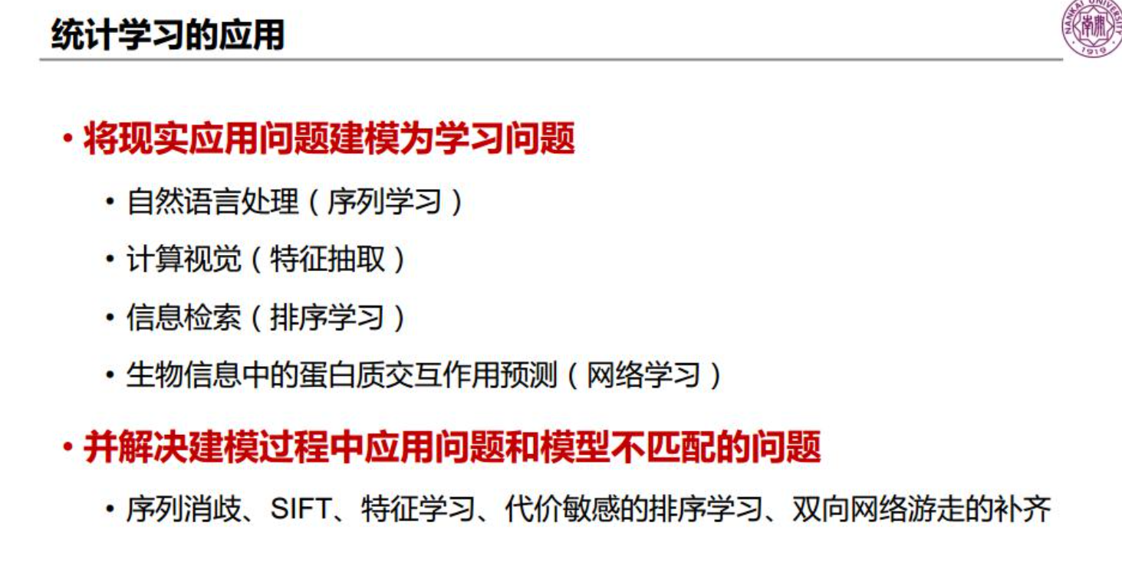

# 13 小测

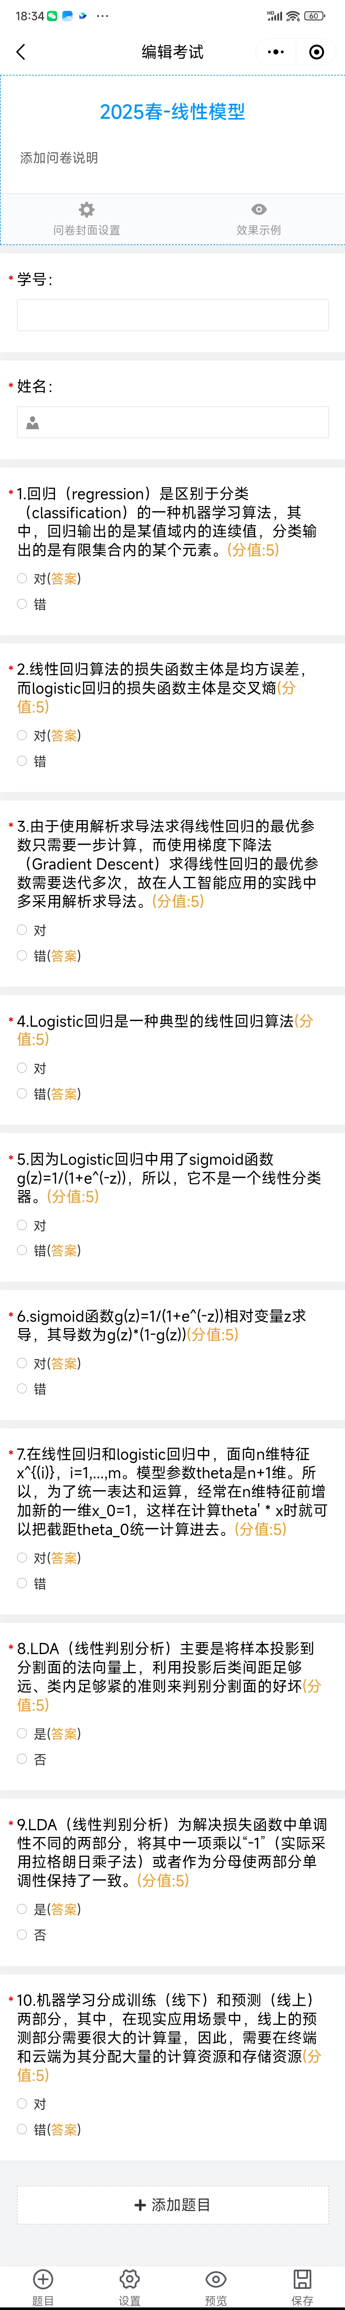 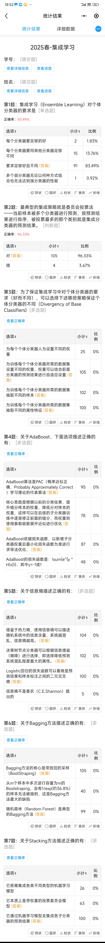 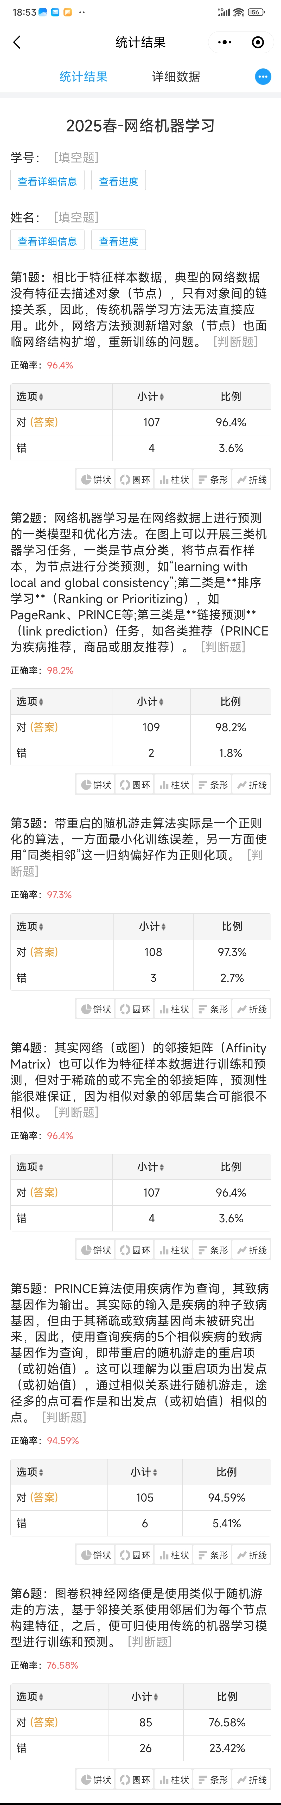 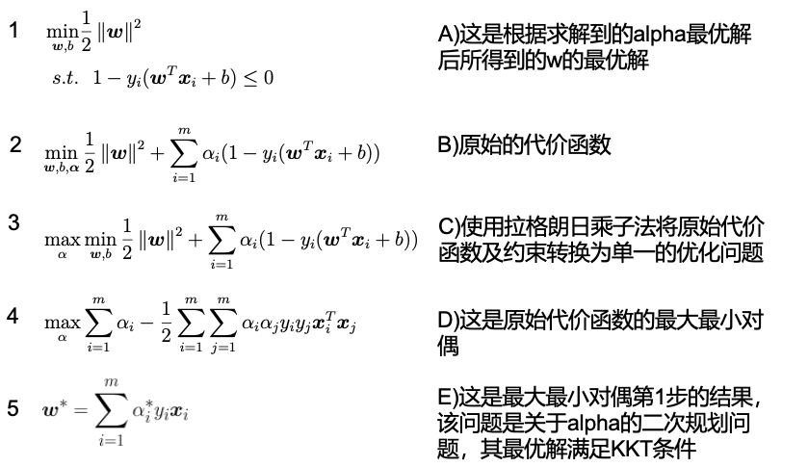

答案是A、AB、B、C、D、E、A、AB